**JUDEŢUL TIMIŞ**

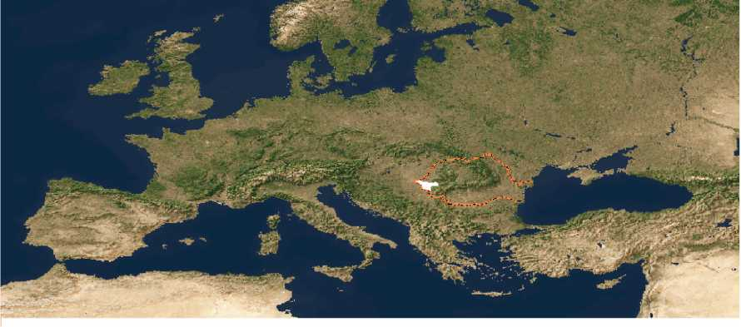

Judeţul Timiş prin tradiţie, perseverenţă şi performanţele sale a devenit cel mai atractiv centru economic al României, un important si credibil partener de afaceri şi cooperare regională din Europa Centrală, pentru întreaga lume.

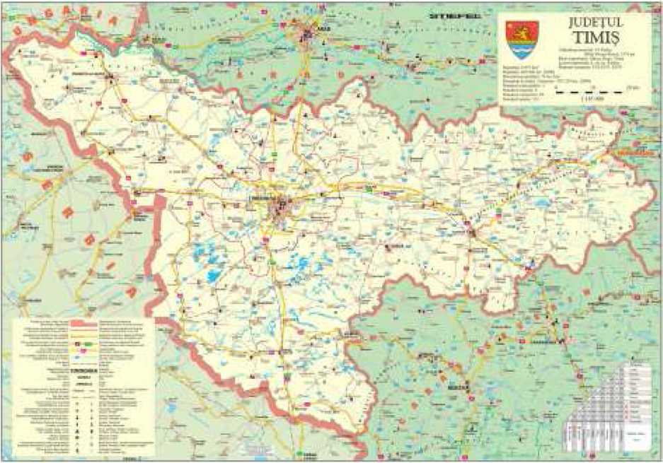

**Informaţii generale**

**Date Geografice**

Aşezarea geografică a judeţului Timiş în vestul României îi conferă acestuia o amplasare privilegiată, din punct de vedere al relaţiilor socio-economice şi cultural tradiţionale cu ţările occidentale fiind învecinată la vest judeţul Csongrad - Ungaria şi la sud-vest cu provincia Voivodina - Serbia, legătura cu judeţele ţărilor învecinate fiind asigurată de punctele de trecere a frontierei de la Cenad, respectiv cele de la Stamora Moraviţa şi Jimbolia. Judeţele române, vecine cu judeţul Timiş, sunt Arad la nord, Hunedoara la est şi Caraş-Severin la sud-est.

Punctele extreme ale judeţului sunt cuprinse între coordonatele 20°16' (Beba Veche) si 22°33' (Poieni) longitudine estică, 45°11' (Lăţunaş) şi 46°11' (Cenad) latitudine nordică.

Cu o suprafaţă totală de 869.665 ha judeţul Timiş deţine 3,65% din teritoriul României, ocupând — ca întindere — locul I pe ţară, beneficiind de un relief deosebit de variat caracterizându-se prin predominarea câmpiei, care acoperă partea vestică (câmpia joasă) şi centrală (câmpia înaltă) a judeţului. Câmpia pătrunde sub forma unor golfuri în zona dealurilor, pe văile Timişului (spre Lugoj) şi Begheiului (spre Făget), iar în estul judeţului se desfăşoară dealurile premontane ale Pogănişului şi partea sudică a Podişului Lipovei. Înălţimile cele mai mari corespund culmilor nord-vestice ale masivului Poiana Ruscăi (800 -1300 m), culminând cu vârful Padeşul (1380 m).

Teritoriul judeţului este străbătut de la est la sud-vest de râurile Bega şi Timiş, cu afluenţii săi Timişana, Pogăniş şi Bârzava, iar în nord îşi urmează cursul de la est spre vest, Aranca, vechiul braţ al Mureşului

Clima este continental moderată, cu uşoare influenţe mediteraneene. Lanţul Munţilor Carpaţi, din partea de răsărit, protejează judeţul împotriva aerului rece continental, iar deschiderea spre vest permite penetrarea mai uşoară a aerului temperat maritim.

Se bucură astfel de o mare diversitate naturală cu zone naturale protejate, de interes naţional şi monumente ale naturii declarate: Pădurea Cenad, Lunca Pogănişului, Movila Şişitac, Arboretumul Bazoş, Locul fosilifer Rădmăneşti, Mlaştinile Satchinez, Pădurea Bistra, Rezervaţia Naturală Beba Veche, Mlaştinile Murani, Insula Mare Cenad, Insula Igriş, Sărăturile Diniaş, Pajiştea cu narcise Băteşti şi Lacul Surduc.

**Resurse Naturale**

Datorită reliefului variat, solurile sunt foarte diversificate: partea de nord-vest a judeţului cu cernoziom, cernoziom levigabil, soluri silvestre (în zonele deluroase), soluri brune, silvestre podzolite în partea sud-estică şi soluri de munte în partea estică.

Solurile, deosebit de fertile, constituie principalul factor de favorabilitate a agriculturii. Din suprafaţa totală a judeţului Timiş, ponderea cea mai mare o deţin suprafeţele agricole - 82,2%. Baza pedologică de la câmpie şi dealuri, oferă posibilitatea realizării unei agriculturi variate şi de mare randament. Zona de deal este o zonă agricolă mixtă: cultura cerealelor (preponderent pentru autoconsum), pomicultura şi creşterea vitelor.

Teritoriul judeţului este străbătut de la est la vest de următoarele râuri: Timiş, Bega, Bârzava, Moraviţa şi Aranca.

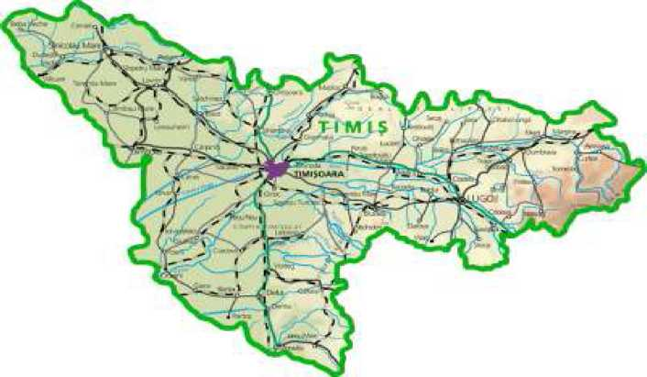

Judeţul Timiş are o vegetaţie complexă şi variată. Vegetaţia montană este reprezentată de pădurile amestecate de fag, molid şi brad. În zona de dealuri se întâlnesc, în alternanţă, păduri de fag cu păduri de gorun. În zona de câmpie, dar şi în dealurile Sacoşului şi ale Lipovei apar, insular, păduri de stejar pedunculat şi păduri de cer şi gârniţă. Vegetaţia de silvostepă ocupă partea centrală şi de vest a judeţului, cuprinzând întreaga câmpie.

Bogăţiile solului şi subsolului, ca şi aşezarea geografică a judeţului Timiş, la confluenţa dintre civilizaţiile occidentală şi cea răsăriteană, au avut un rol important în dezvoltarea economică, cu toate consecinţele sale pe plan social şi spiritual.

Cele mai importante resurse de substanţe minerale utile se găsesc în nucleul cristalin al Munţilor Poiana Ruscă. Atât în partea nordică, cât şi în partea sudică a acestui masiv, se găsesc oxizi de fier de origine metamorfică, resurse prospectate în zona localităţilor Nădrag, Poieni, Tomeşti şi Lunca de Jos. Minereurile de oxizi de fier de origine sedimentară se găsesc în nisipurile de la Bogda, iar zăcămintele din minereuri de mangan apar la Pietroasa în nordul munţilor Poiana Ruscă. Nisipurile cuarţoase, bazalt, marmură apar în zona de est a judeţului.

O categorie importantă a resurselor de subsol o constituie materialele de construcţii (nisipuri, argile, pietrişuri, etc.) răspândite pe aproape întreg teritoriul judeţului.

O altă bogăţie, dar insuficient exploatată, o reprezintă apele termale şi minerale care se găsesc, îndeosebi, în zona de vest cât şi în zona centrală a judeţului

**Organizarea administrativă a Judeţului Timiş**

Municipii:

* Timişoara - reşedinţă de judeţ, cel mai reprezentativ oraș al județului Timiş (303.708 locuitori — date provizorii RLP2011)
* Lugoj este al doilea oraș ca mărime şi importanţă din judeţul Timiş (37.321 locuitori)

1. Oraşe (58.885 locuitori)

* Sânnicolau Mare - 11.540 locuitori
* Jimbolia - 10.048
* Făget-6.571
* Buziaş - 6.504
* Ciacova - 5.028
* Deta - 5.963
* Gătaia - 5.449
* Recaş - 7.782

Zona rurală:

* Comune 89 (249.863 locuitori) şi 313 sate

date provizorii RPL 2011

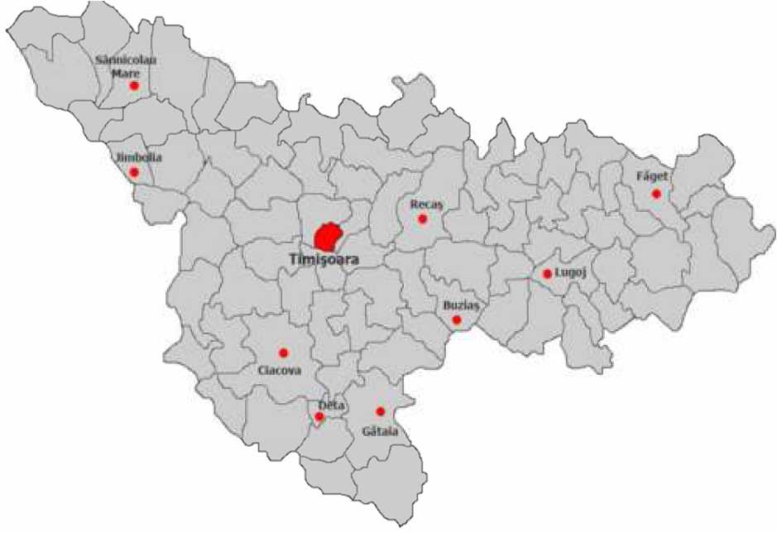

**Istorie**

Descoperirile arheologice atestă prezenţa pe actualul teritoriu al judeţului a aşezărilor omeneşti din vremuri îndepărtate. începând cu secolul al doilea Î.Ch., vestigiile de cultură materială indică existenţa în zonă a unei populaţii de agricultori, vânători şi meşteşugari care prezintă caracteristicile triburilor geto-dacice.

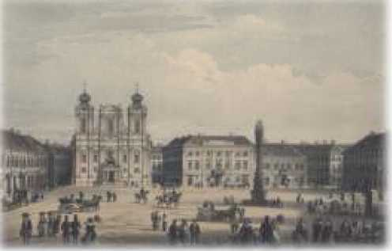

Paleta vestigiilor arheologice ne le vă existenţa obştilor agricole şi pastorale care au constituit cefuTele econorm'co-sociale ale apariţiei organizării statale, evidenţiată prin Voivodatul lui Glad şi ale urmaşului său Ahtum care îşi avea principalul centru la Urbis Morisena (Cenad) şi care s-au confruntat cu oştile Regatului Ungariei. După înfruntări, în timp, zona a intrat în componenţa statului feudal maghiar, iar între anii 1315 - 1323 regele Carol Robert de Anjou îşi stabileşte în cetatea Timişoara reşedinţa regală.

După ce o bună perioadă a constituit un bastion important pentru apărarea civilizaţiei creştine, în anul 1551 cetatea Timişoara şi zona limitrofă, după repetate atacuri, va fi cucerită de turci care transformă cetatea în reşedinţa unui paşalâc otoman, cu rol de pivot în strategia de păstrare a dominaţiei asupra pustei ungare şi Ţărilor Române.

În urma luptelor dintre Imperiul Habsburgic şi cel Otoman, Timişoara şi Banatul sunt eliberate de sub ocupaţia turcilor în 1716 de către prinţul Eugen de Savoya şi devine domeniu al coroanei Habsburgice, condus de o administraţie militară având ca guvernator pe Contele Claudius Florimund Mercy, general de cavalerie. Contele Mercy a avut un rol deosebit în construcţia noii cetăţi a Timişoarei, a palatului de reşedinţă a guvernatorului, a cazărmii Transilvania (care cu o lungime de 483 m era clădirea cea mai lungă din Europa în epoca respectivă), precum şi a unor şcoli, spitale, biserici şi monumente. În paralel, a început construcţia şi dezvoltarea rapidă a industriei şi a fabricilor şi organizarea satelor şi comunelor. Colonizarea satelor din Banat cu un număr substanţial de şvabi, slovaci şi italieni care s-au suprapus locuitorilor existenţi (români, sârbi, unguri, greci şi evrei), a condus în timp la un fenomen probabil unic în lume, respectiv faptul că populaţia vorbea mai multe limbi şi, totodată, realizarea între naţionalităţi a unui climat de înţelegere, toleranţă, respect şi colaborare fără discriminare care s-a transmis din generaţie în generaţie.

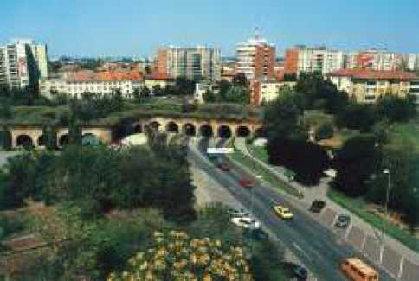

În anul 1779 comitatul Timiş intră în componenţa Ungariei, situaţie care se menţine până în anul 1848 când, după înfrângerea revoluţionarilor maghiari, zona rămânecredincioasă Curţii Vieneze care dispune reorganizarea teritoriului între Voivodina sârbească şi Banatul timişean, situaţie care dăinuie până în 1860 când se revine la împărţirea zonei în comitate, cel de Timiş fiind alipit Ungariei, stare care se menţine până la finele primului război mondial

Înfrângerea Puterilor Centrale a dus la dezmembrarea monarhiilor dunărene, iar fruntaşii români ardeleni, în colaborare cu cei bănăţeni, hotărăsc la 1 decembrie 1918, la Alba Iulia, pe câmpul lui Horia, unirea Banatului cu România, însă Conferinţa de pace de la Paris stabileşte divizarea Banatului în două părţi: cea vestică se va uni cu Yugoslavia, iar cea estica se uneşte cu România, ocazie cu care se constituie judeţul Timiş - Torontal.

Istoria contemporană este „semnată” de Timişoara în decembrie 1989 când timişorenii, nemaisuportând opresiunile şi privaţiunile regimului comunist au aprins scânteia revoluţiei din România. În ziua de 20 decembrie 1989, Timişoara a fost declarată primul oraş liber al României de către reprezentanţii Frontului Democrat Român, prima formaţiune politică democratică înfiinţată pe străzile însângerate ale Tim şoanei. Timişoara devine, astfel, un simbol al curajului şi sacrificiul uman, primind tituîatura de „oraş martir al României”. în 20 decembrie, gradul Lugoj, s-a ridicat împotriva regimului comunicăzând şi aici eroi ai Revoluţiei

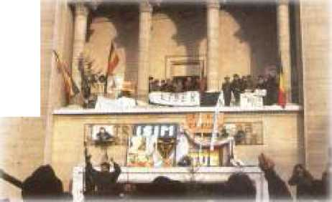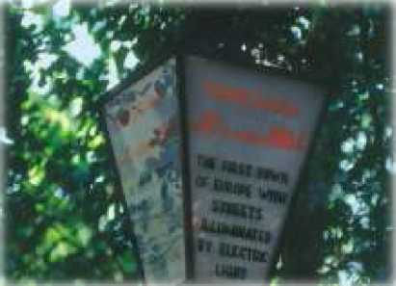

In judeţul Timiş au fost realizate inovaţiile tehnologice ale secolului:

1. &57 - Timişoara este conectată la reţeaua europeană de câi ferate,

1S70-1S30 ■ pcduri de oţel sunt construite in locul celor vechi;

1681 - telefonul;

1884 - 12 noiembrie - Timişoara este primul oraş european cu iluminat public electric; 1895 - o parte din străzi sunt acoperite cu asfalt;

1899 - tramvai electric

**Populaţia**

Judeţul Timiş are o populaţie de 758 380 locuitori cu o densitate medie de 78.6 loc/ km2' .

Populaţia după domiciliu pe medii, la 01 ianuarie 2020 se prezintă astfel:449 675 ( 62%) persoane locuiesc in mediul urban și 308 705 (38 %) persoane locuiesc în mediul rural.

Împărţirea pe medii a populaţiei judeţului Timiş (01 ianuarie 2020)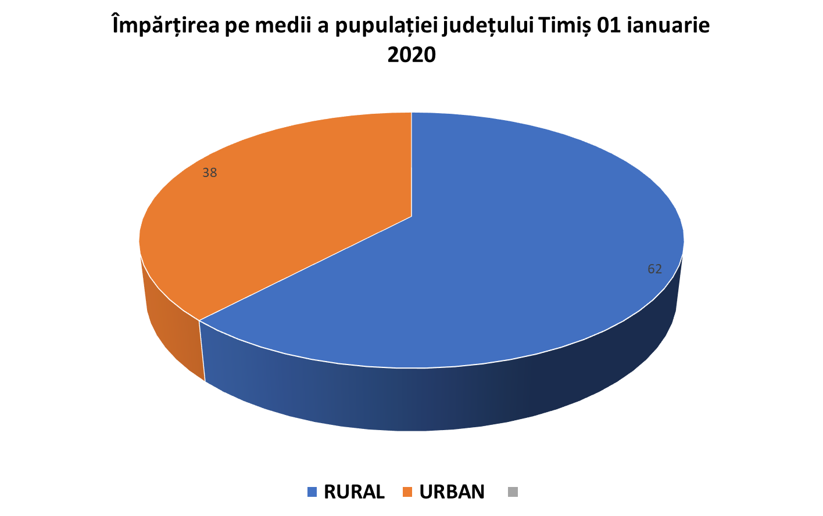

Sursa: INS date provizorii

|  |  |  |  |  |
| --- | --- | --- | --- | --- |
| Origine  etnică | România | | Judeţul Timiş | |
| Număr | % | Număr | % |
| Români | 16.869.816 | 88,6% | 555.752 | 85% |
| Maghiari | 1.237.746 | 6,5% | 35.294 | 5,4% |
| Romi (Ţigani) | 619.007 | 3,2% | 14.534 | 2,2% |
| Ucraineni | 51.703 | 0,27% | 5.953 | 0,9% |
| Germani | 36.884 | 0,19% | 8.497 | 1,3% |
| Ruşi-lipoveni | 23.864 | 0,12% | 105 | 0,01% |
| Turci | 28.226 | 0,14% | 133 | 0,02% |
| Tătari | 20.464 | 0,10% | 24 | - |
| Alte  naţionalităţi | 96.040 | 0,50% | 17.967 | 2,76% |
| Nedeclaraţi | 59.186 | 0,31% | 11.518 | 1,77% |

**Detalii - Structura pe naţionalităţi a populaţiei judeţului Timiş - recensământul 2011**

**Administraţia Publică**

Reşedinţa judeţului este municipiul Timişoara, important centru economic, social şi cultural al ţării.

Instituţiile autorităţii publice sunt reprezentate in Timiş astfel:

* Consiliul Judeţean Timiş - Consiliul judeţean este autoritatea administraţiei

publice locale, constituită la nivel judeţean, pentru coordonarea activităţii consiliilor comunale şi orăşeneşti, în vederea realizării serviciilor publice de interes judeţean. Consiliul Judeţean Timiş adoptă strategii, prognoze şi programe de dezvoltare economico-socială a judeţului, administrează domeniul public si domeniul privat, hotărăşte înfiinţarea de instituţii publice şi de servicii publice de interes judeţean, aprobă construirea, întreţinerea şi modernizarea drumurilor, podurilor, precum si a întregii infrastructuri aparţinând căilor de comunicaţii de interes judeţean

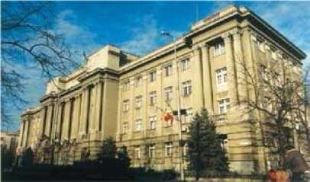

detalii la [www.cjtimis.ro](http://www.cjtimis.ro)

* Prefectura judeţului Timiş - conduce activitatea serviciilor publice descentralizate ale ministerelor şi ale celorlalte autorităţi ale administraţiei publice centrale de specialitate, organizate la nivelul unităţilor administrativ-teritoriale şi oferă prin intermediul funcţionarilor din subordine şi agenţiilor sale servicii suport privind: integrarea europeana, fond funciar, managementul integrat al frontierelor, monitorizarea serviciilor publice deconcentrate, dezvoltare economica.

detalii la www. prefecturatimis.ro

* Primăria municipiului Timişoara - oferă prin intermediul funcţionarilor din

subordine şi agenţiilor sale servicii şi suport specifice: fond funciar, taxe şi impozite, centru comunitar şi asistenţa socială, administrare spaţii, terenuri, Poliţia Comunitară, planificare urbană, transport şi reţele publice, ecologie urbana.

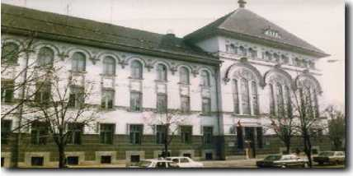

detalii la [www.primariatm.ro](http://www.primariatm.ro)

**Economia**

Economia judeţului Timiş este puternică şi diversificată fiind susţinută de tradiţie, localizarea vestică a judeţului, precum şi forţa de muncă înalt calificată, atuuri, care sunt confirmate de prezenţa numeroasă aici a investitorilor, autohtoni şi străini.

În economia judeţului sunt prezente atât domeniile tradiţionale, cât şi domenii noi (high - tech, IT, comunicaţii), care în ultimii ani au cunoscut o serioasă dezvoltare (date fiind calităţile cunoştinţelor profesionale ale absolvenţilor Universităţii Politehnice Timişoara. Municipiul Timişoara în termeni de creştere economică, este cel mai dinamic pol urban de dezvoltare economică din ţară.

Capitalul străin investit în judeţul Timiş, prin participarea la capitalul societăților înființate până la 31 Decembrie 2019 se ridică la valoarea de 1.614.667.5 mii euro. Timișul se situează pe locul 3 pe țară din punctul de vedere al mărimii capitalului străin investit și pe locul 2 în țară din punctul de vedere al numărului de societăți cu capital străin.

**Clasificarea întreprinderilor pe sectoare de activitate**

|  |  |
| --- | --- |
|  | Domenii de activitate |
| A | Agricultură, Silvicultură şi Pescuit |
| 01 | Agricultură, vânătoare şi servicii anexe |
| 02 | Silvicultură, exploatare forestieră |
| 03 | Pescuitul şi acvacultura |
| B | Industria extractivă |
| 05 | Extracţia cărbunelui superior şi inferior |
| 06 | Extracţia petrolului brut şi a gazelor naturale |
| 07 | Extracţia minereurilor metalifere |
| 08 | Alte activităţi extractive |
| 09 | Activităţi de servicii anexe extracţiei |
| C | Industria prelucrătoare |
| 10 | Industria alimentară |
| 11 | Fabricarea băuturilor |
| 12 | Fabricarea produselor din tutun |
| 13 | Fabricarea produselor textile |
| 14 | Fabricarea articolelor de îmbrăcăminte |
| 15 | Tăbăcirea şi finisarea pieilor; fabricarea articolelor de voiaj şi marochinărie, harnaşamentelor şi încălţămintei; prepararea şi vopsirea blănurilor |
| 16 | Prelucrarea lemnului, fabricarea produselor din lemn şi plută, cu excepţia mobilei; fabricarea articolelor din paie şi din alte materiale vegetale împletite |
| 17 | Fabricarea hârtiei şi a produselor din hârtie |
| 18 | Tipărire şi reproducerea pe suporţi a înregistrărilor |
| 19 | Fabricarea produselor de cocserie şi a produselor obţinute din prelucrarea ţiţeiului |
| 20 | Fabricarea substanţelor şi a produselor chimice |
| 21 | Fabricarea produselor farmaceutice de bază şi a preparatelor farmaceutice |
| 22 | Fabricarea produselor din cauciuc şi mase plastice |
| 23 | Fabricarea altor produse din minerale nemetalice |
| 24 | Industria metalurgică |
| 25 | Industria construcţiilor metalice şi a produselor din metal, exclusiv maşini, utilaje şi instalaţii |
| 26 | Fabricarea calculatoarelor şi a produselor electronice şi optice |
| 27 | Fabricarea echipamentelor electrice |
| 28 | Fabricarea de maşini, utilaje şi echipamente n.c.a. |
| 29 | Fabricarea autovehiculelor de transport rutier, a remorcilor şi semiremorcilor |
| 30 | Fabricarea altor mijloace de transport |
| 31 | Fabricarea de mobilă |
| 32 | Alte activităţi industriale n.c.a. |
| 33 | Repararea, întreţinerea şi instalarea maşinilor şi echipamentelor |
| D | Producţia şi Furnizarea de Energie Electrică şi Termică, Gaze, Apă Caldă şi Aer Condiţionat |
| E | Distribuţia Apei; Salubritate, Gestionarea Deşeurilor, Activităţi de Decontaminare |
| 36 | Captarea, tratarea şi distribuţia apei |
| 37 | Colectarea şi epurarea apelor uzate |
| 38 | Colectarea, tratarea şi eliminarea deşeurilor; activităţi de recuperare a materialelor reciclabile |

|  |  |
| --- | --- |
| 39 | Activităţi şi servicii de decontaminare |
| F | Construcţii |
| 41 | Construcţii de clădiri |
| 42 | Lucrări de geniu civil |
| 43 | Lucrări speciale de construcţii |
| G | Comerţ cu Ridicata şi cu Amănuntul; Repararea Autovehiculelor şi Motociclete |
| 45 | Comerţ cu ridicata şi cu amănuntul, întreţinerea şi repararea autovehiculelor şi a motocicletelor |
| 46 | Comerţ cu ridicata cu excepţia comerţului cu autovehicule şi motociclete |
| 47 | Comerţ cu amănuntul, cu excepţia autovehiculelor şi motocicletelor |
| H | Transport şi Depozitare |
| 49 | Transporturi terestre şi transporturi prin conducte |
| 50 | Transporturi pe apă |
| 51 | Transporturi aeriene |
| 52 | Depozitare şi activităţi auxiliare pentru transporturi |
| 53 | Activităţi de poştă şi de curier |
| I | Hoteluri şi Restaurante |
| 55 | Hoteluri şi alte facilităţi de cazare |
| 56 | Restaurante şi alte activităţi de servicii de alimentaţie |
| J | Informaţii şi Comunicaţii |
| 58 | Activităţi de editare |
| 59 | Activităţi de producţie cinematografică, video şi de programe de televiziune; înregistrări audio şi activităţi de editare muzicală |
| 60 | Activităţi de difuzare şi transmitere de programe |
| 61 | Telecomunicaţii |
| 62 | Activităţi de servicii în tehnologia informaţiei |
| 63 | Activităţi de servicii informatice |
| K | Intermedieri Financiare şi Asigurări |
| 64 | Intermedieri financiare, cu excepţia activităţilor de asigurări şi ale fondurilor de pensii |
| 65 | Activităţi de asigurări, reasigurări şi ale fondurilor de pensii (cu excepţia celor din sistemul public de asigurări sociale) |
| 66 | Activităţi auxiliare pentru intermedieri financiare, activităţi de asigurare şi fonduri de pensii |
| L | Tranzacţii Imobiliare |
| 68 | Tranzacţii imobiliare |
| M | Activităţi Profesionale, Ştiinţifice şi Tehnice |
| 69 | Activităţi juridice şi de contabilitate |
| 70 | Activităţi ale direcţiilor(centralelor), birourilor administrative centralizate; activităţi de management şi de consultanţă în management |
| 71 | Activităţi de arhitectură şi inginerie; activităţi de testări şi analiză tehnică |
| 72 | Cercetare-dezvoltare |
| 73 | Publicitate şi activităţi de studiere a pieţei |
| 74 | Alte activităţi profesionale, ştiinţifice şi tehnice |
| 75 | Activităţi veterinare |
| N | Activităţi de Servicii Administrative şi Activităţi de Servicii Suport |
| 77 | Activităţi de închiriere şi leasing |
| 78 | Activităţi de servicii privind forţa de muncă |
| 79 | Activităţi ale agenţiilor turistice şi a tur-operatorilor; alte servicii de rezervare şi asistenţă turistică |

|  |  |
| --- | --- |
| 80 | Activităţi de investigaţii şi protecţie |
| 81 | Activităţi de peisagistică şi servicii pentru clădiri |
| 82 | Activităţi de secretariat, servicii suport şi alte activităţi de servicii prestate în principal întreprinderilor |
| O | Administraţie Publică şi Apărare; Asigurări Sociale din Sistemul Public |
| 84 | Administraţie publică şi apărare; asigurări sociale din sistemul public |
| P | învăţământ |
| 85 | învăţământ |
| Q | Sănătate şi Asistenţă Socială |
| 86 | Activităţi referitoare la sănătatea umană |
| 87 | Servicii combinate de îngrijire medicală şi asistenţă socială, cu cazare |
| 88 | Activităţi de asistenţă socială, fără cazare |
| R | Activităţi de Spectacole, Culturale şi Recreative |
| 90 | Activităţi de creaţie şi interpretare artistică |
| 91 | Activităţi ale bibliotecilor, arhivelor, muzeelor şi alte activităţi culturale |
| 92 | Activităţi de jocuri de noroc şi pariuri |
| 93 | Activităţi sportive, recreative şi distractive |
| S | Alte Activităţi de Servicii |
| 94 | Activităţi asociative diverse |
| 95 | Reparaţii de calculatoare, de articole personale şi de uz gospodăresc |
| 96 | Alte activităţi de servicii |
| T | Activităţi ale Gospodăriilor Private în Calitate de Angajator de Personal Casnic; Activităţi ale Gospodăriilor Private de Producere de Bunuri şi Servicii Destinate Consumului Propriu |
| 97 | Activităţi ale gospodăriilor private în calitate de angajator de personal casnic |
| 98 | Activităţi ale gospodăriilor private de producere de bunuri şi servicii destinate consumului propriu |
| U | Activităţi ale Organizaţiilor şi Organismelor Extrateritoriale |

**Detalii - Contribuţia judeţului Timiş la economia naţională şi la cea a Regiunii de Vest**

Milioane lei preţuri curente

|  |  |  |  |
| --- | --- | --- | --- |
| **Anul** | **PIB România** | **PIB Regiunea Vest** | **PIB Timiş** |
| **2018** | **944 220** | **90 555** | **45 670** |
| **2019** | **1 040 218** | **98 810** | **49 361** |
| **2020** | **1 129 218** | **107 290** | **53 468** |

Sursa: Comisia Națională de Strategie și Prognoză 2020

**Mediul de afaceri**

După Revoluţia din 1989, în economia judeţului s-au produs mutaţii importante prin înfiinţarea unui mare număr de societăţi comerciale cu capital privat şi reorganizarea întreprinderilor în societăţi comerciale cu capital de stat.

La finele anului 2019, în judeţul Timiş situația agenților economic și aportul lor la dezvoltarea comunității se prezenta astfel:

|  |  |  |  |  |  |  |  |
| --- | --- | --- | --- | --- | --- | --- | --- |
| **Agenți economici** | **% Țara** | **Cifra de afaceri ( CA)** | **% Țară** | **Nr angajați** | **% Țară** | **Profit net** | **% Țară** |
| **95.457** | **4.47%** | **17.7 miliarde euro** | **4.59%** | **211.966** | **5.09%** | **1.3 miliarde euro** | **4.32%** |

Cifra de afaceri pe top 20 domenii de activitate din județul Timiș decembrie 2019

|  |
| --- |
| CAEN: 2931 - Fabricarea de echipamente electrice si electronice pentru autovehicule si pentru motoare de autovehicule |
| 10,5 Miliarde lei (2,4 Miliarde euro) |
|  |
| CAEN: 4711 - Comerț cu amănuntul in magazine nespecializate, cu vânzare predominanta de produse alimentare, băuturi si tutun |
| 8,1 Miliarde lei (1,8 Miliarde euro) |
|  |
| CAEN: 2932 - Fabricarea altor piese si accesorii pentru autovehicule si pentru motoare de autovehicule |
| 4,4 Miliarde lei (1 Miliarde euro) |
|  |
| CAEN: 2211 - Fabricarea anvelopelor si a camerelor de aer, resaparea si refacerea anvelopelor |
| 2,9 Miliarde lei (653,3 milioane euro) |
|  |
| CAEN: 4941 - Transporturi rutiere de marfuri |
| 2,7 Miliarde lei (615,3 milioane euro) |
|  |
| CAEN: 6201 - Activitati de realizare a soft-ului la comanda (software orientat client) |
| 2 Miliarde lei (457,7 milioane euro) |
|  |
| CAEN: 111 - Cultivarea cerealelor (exclusiv orez), plantelor leguminoase si a plantelor producatoare de seminte oleaginoase |
| 1,5 Miliarde lei (348,8 milioane euro) |
|  |
| CAEN: 1011 - Productia si conservarea carnii |
| 1,4 Miliarde lei (323,3 milioane euro) |
|  |
| CAEN: 4120 - Lucrari de constructii a cladirilor rezidentiale si nerezidentiale |
| 1,4 Miliarde lei (316,9 milioane euro) |
|  |
| CAEN: 2611 - Fabricarea subansamblurilor electronice (module) |
| 1,4 Miliarde lei (312,8 milioane euro) |
|  |
| CAEN: 4621 - Comert cu ridicata al cerealelor, semintelor, furajelor si tutunului neprelucrat |
| 940,6 milioane lei (213,8 milioane euro) |
|  |
| CAEN: 4671 - Comert cu ridicata al combustibililor solizi, lichizi si gazosi al produselor derivate |
| 822,7 milioane lei (187 milioane euro) |
|  |
| CAEN: 2751 - Fabricarea de aparate electrocasnice |
| 802,6 milioane lei (182,4 milioane euro) |
|  |
| CAEN: 2825 - Fabricarea ehipamentelor de ventilatie si frigorifice, exclusiv a echipamentelor de uz casnic |
| 794 milioane lei (180,5 milioane euro) |
|  |
| CAEN: 4690 - Comert cu ridicata nespecializat |
| 741,2 milioane lei (168,5 milioane euro) |
|  |
| CAEN: 2651 - Fabricarea de instrumente si dispozitive pentru masura, verificare, control, navigatie |
| 727,8 milioane lei (165,4 milioane euro) |
|  |
| CAEN: 2011 -**Fabricarea gazelor industriale** |
| 691,4 milioane lei (157,1 milioane euro) |
|  |
| CAEN: 3092 -**Fabricarea de biciclete si de vehicule pentru invalizi** |
| 678,3 milioane lei (154,2 milioane euro) |
|  |
| CAEN: 4673 - **Comert cu ridicata al materialului lemnos si al materialelor de constructii si echipamentelor sanitare** |
| 644,1 milioane lei (146,4 milioane euro) |
|  |
| CAEN: 5610 -**Restaurante** |
| 640,9 milioane lei (145,7 milioane euro) |

|  |  |  |  |
| --- | --- | --- | --- |
|  | **Top firme din Județul** | **Timiș** | **după profit** |
|  | **Profitul net realizat în Județul Timiș la finele anului 2019 : 5,8 Miliarde lei (1,3 Miliarde euro)** | | |
|  |  |  |  |
| 1. | **CONTINENTAL AUTOMOTIVE PRODUCTS SRL** | 11. | **S.A.B. CASTING MACHINING SRL** |
|  | 321,3 milioane lei (73 milioane euro) |  | 36,6 milioane lei (8,3 milioane euro) |
|  |  |  |  |
| 2. | **CONTINENTAL AUTOMOTIVE ROMANIA SRL** | 12. | **NOKIA NETWORKS S.R.L.** |
|  | 247,5 milioane lei (56,3 milioane euro) |  | 30,2 milioane lei (6,9 milioane euro) |
|  |  |  |  |
| 3. | **E-DISTRIBUŢIE BANAT S.A.** | 13. | **FRIGOGLASS ROMANIA SRL** |
|  | 167,7 milioane lei (38,1 milioane euro) |  | 28 milioane lei (6,4 milioane euro) |
|  |  |  |  |
| 4. | **HELLA ROMÂNIA SRL** | 14. | **MEWI IMPORT EXPORT AGRAR INDUSTRIETECHNIK SRL** |
|  | 160,2 milioane lei (36,4 milioane euro) |  | 27,8 milioane lei (6,3 milioane euro) |
|  |  |  |  |
| 5. | **LINDE GAZ ROMANIA SRL** | 15. | **FLEXTRONICS ROMÂNIA SRL** |
|  | 151 milioane lei (34,3 milioane euro) |  | 26,3 milioane lei (6 milioane euro) |
|  |  |  |  |
| 6. | **APTIV TECHNOLOGY SERVICES & SOLUTIONS S.R.L.** | 16. | **AKWEL TIMISOARA ROMANIA S.R.L.** |
|  | 67,2 milioane lei (15,3 milioane euro) |  | 26 milioane lei (5,9 milioane euro) |
|  |  |  |  |
| 7. | **SMITHFIELD ROMANIA SRL** | 17. | **RUS-SAVITAR S.A.** |
|  | 53,6 milioane lei (12,2 milioane euro) |  | 22,2 milioane lei (5 milioane euro) |
|  |  |  |  |
| 8. | **CRAMELE RECAS SA** | 18. | **SMART WOOD ROMANIA S.R.L.** |
|  | 47,3 milioane lei (10,8 milioane euro) |  | 21,6 milioane lei (4,9 milioane euro) |
|  |  |  |  |
| 9. | **CONTITECH ROMANIA SRL** | 19. | **AGRIAZIENDA BANAT SRL** |
|  | 43,1 milioane lei (9,8 milioane euro) |  | 20,2 milioane lei (4,6 milioane euro) |
|  |  |  |  |
| 10. | **HAMILTON CENTRAL EUROPE SRL** | 20. | **BEGA TURISM SA** |
|  | 37,2 milioane lei (8,5 milioane euro) |  | 18,4 milioane lei (4,2 milioane euro) |
|  |  |  |  |

**Industrie**

Industria judeţului Timiş este puternică şi diversificată, fiind susţinută şi de tradiţie. Vechimea de peste o sută de ani a unor fabrici, altele mai vechi care sunt funcţionale şi astăzi, tradiţia meşteşugarilor din zonă, au constituit factori de bază ai dezvoltării industriale. Realizarea în anul 2000 în sectorul automotive a celei mai moderne fabrici a concernului Continental Automotive AG, din Germania, alături de Kromberg & Schubert, producţia de tehnologie de vârf Draexelmeier, IT prin prezența Nokia, precum şi inovaţiile italiene în numeroasele fabrici de încălţăminte, confirmă combinarea tehnologiilor moderne, a inovaţiei în paralel cu continuarea tradiţiei.

Principalele produse industriale fabricate în judeţ sunt: echipament pentru industria auto, produse IT, articole de îmbrăcăminte şi accesorii, încălţăminte de pilele şi înlocuitori, energie termică.

Principalele ramuri industriale din judeţ sunt: electrotehnică şi electronică, construcţii de maşini, chimie şi petrochimie, textile, pielărie şi încălţăminte, prelucrarea lemnului, materiale de construcţii, industria alimentară.

**Agricultura**

Județul Timiș ocupă locul întâi pe țară atât în ceea ce privește suprafața agricolă, cât și cea arabilă. Județul Timiș are o suprafață agricolă de 691.299 ha, dintre care suprafață arabilă 531.472 ha, [*plantații pomicole*](https://ro.wikipedia.org/wiki/Pomicultur%C4%83) 8.403 ha, [*plantații viticole*](https://ro.wikipedia.org/wiki/Viticultur%C4%83) 4.121ha*,*[*pășuni*](https://ro.wikipedia.org/wiki/P%C4%83%C8%99une) 118.671 ha, [*fânețe*](https://ro.wikipedia.org/wiki/F%C3%A2nea%C8%9B%C4%83) 28.632 ha. În vederea susținerii și promovării [*produselor*](https://ro.wikipedia.org/wiki/Produs_(marketing))*și*[*tradițiilor*](https://ro.wikipedia.org/wiki/Tradi%C8%9Bie) locale, în anul [*2013*](https://ro.wikipedia.org/wiki/2013) s-a înregistrat, prin sprijinul [Camerei de Comerț Industrie și Agricultură Timiș](https://ro.wikipedia.org/wiki/Camera_de_Comer%C8%9B_Industrie_%C8%99i_Agricultur%C4%83_Timi%C8%99) și [Ministerului Agriculturii și Dezvoltării](https://ro.wikipedia.org/wiki/Ministerul_Agriculturii_%C8%99i_Dezvolt%C4%83rii_Rurale_(Rom%C3%A2nia)) , marca „Made in Banat”.

Una din cele mai vechi și importante activități agricole din județ, dispunând de condiții climatice favorabile este [cultivarea cerealelor](https://ro.wikipedia.org/wiki/Agricultur%C4%83) iar în majoritatea comunelor din zona de câmpie și de deal a județului este practicată [viticultura](https://ro.wikipedia.org/wiki/Viticultur%C4%83), precum și a plantelor tehnice ( grâu, secară, triticale, orz, orzoaică, porumb, floarea-soarelui, sorg, soia, hrișcă, mei, rapiță, mac, hamei, cânepă, și tutun.

Judeţul Timiş ocupă 4% din totalul suprafeţei ţării, iar 61,03% din această suprafaţă constituie teren arabil. Localități ca [Recaș](https://ro.wikipedia.org/wiki/Reca%C8%99), [Buziaș](https://ro.wikipedia.org/wiki/Buzia%C8%99) și [Giarmata](https://ro.wikipedia.org/wiki/Giarmata) sunt renumite în ceea ce privește producția de [vin](https://ro.wikipedia.org/wiki/Vin).

Producția de [legume](https://ro.wikipedia.org/wiki/Legum%C4%83) și [fructe](https://ro.wikipedia.org/wiki/Fruct) și [creșterea plantelor](https://ro.wikipedia.org/wiki/Zootehnie) în [ferme](https://ro.wikipedia.org/wiki/Ferm%C4%83), [sere](https://ro.wikipedia.org/wiki/Ser%C4%83) și [pepiniere](https://ro.wikipedia.org/wiki/Pepinier%C4%83) este, de asemenea, o activitate economică de tradiție. Localitatea [Gottlob](https://ro.wikipedia.org/wiki/Gottlob,_Timi%C8%99) este supranumită ,,Patria lubeniței din Banat”, producția de [pepene verde](https://ro.wikipedia.org/wiki/Pepene_verde) de aici ridicându-se la peste 10.000 de tone anual, iar zonele [Tomnatic](https://ro.wikipedia.org/wiki/Tomnatic,_Timi%C8%99) și [Biled](https://ro.wikipedia.org/wiki/Biled,_Timi%C8%99) sunt recunoscute pentru recoltele de [legume](https://ro.wikipedia.org/wiki/Legum%C4%83) și [fructe](https://ro.wikipedia.org/wiki/Fruct) de calitate superioară.

În județul Timiș, în anul 2019 au fost [însămânțate](https://ro.wikipedia.org/wiki/S%C4%83m%C3%A2n%C8%9B%C4%83) 411.418 ha: [cereale](https://ro.wikipedia.org/wiki/Cereale) pentru boabe – 331.691 ha, [porumb](https://ro.wikipedia.org/wiki/Porumb) boabe – 193.852 ha, [plante uleioase](https://ro.wikipedia.org/wiki/Plant%C4%83) – 35.888 ha, [legume](https://ro.wikipedia.org/wiki/Legum%C4%83) – 10.933 ha, [cartofi](https://ro.wikipedia.org/wiki/Cartof) – 8.298 ha, [sfeclă de zahăr](https://ro.wikipedia.org/wiki/Sfecl%C4%83_de_zah%C4%83r) – 716 ha etc. [Creșterea animalelor](https://ro.wikipedia.org/wiki/Zootehnie) constituie, de asemenea, o ramură importantă a agriculturii timișene.

**Fondul funciar (în hectare) după modul de folosință, 2014**

|  |  |  |  |
| --- | --- | --- | --- |
| Suprafaţa  agricolă | România | Regiunea  Vest | Timiş |
| Suprafaţă  totală | 2.339.071 | 3.203.317 | 869.665 |
| Suprafaţă  agricolă | 14.630.072 | 1.864.096 | 691.299 |
| Suprafaţă agricolă în proprietate privată | 17.489.957 | 12.208.071 | 734.955 |
| Arabil | 9.395.303 | 1.090.690 | 531.472 |
| Păşuni | 3.272.165 | 528.377 | 118.671 |
| Fâneţe | 1.556.246 | 210.961 | 28.632 |
| Vii,  pepiniere  viticole | 209.417 | 8.661 | 4.121 |
| Livezi şi  pepiniere  pomicole | 196.941 | 25.407 | 8.403 |
| Păduri şi terenuri cu vegetaţie forestieră | 6.734.003 | 1.104.705 | 108.574 |
| Ocupata cu ape, bălţi | 831.495 | 43.883 | 15.275 |
| Terenuri  neagricole,  total | 9.208.999 | 1.339.221 | 178.366 |
| Ocupată cu construcții | 758.285 | 81.829 | 29.908 |

Sursa: [www.insse.ro](http://www.insse.ro)2014

**Turism**

Judeţul Timiş dispune de o activitate turistică diversă. Pe plan local există o reţea diversă de hoteluri şi restaurante de categorii de stele diferite. De la pensiuni de 2 şi 3 stele în mediul rural, la hoteluri de 4 stele în Timişoara, turistul care vizitează judeţul va găsi o ofertă bogată adaptată posibilităţilor financiare ale acestuia.

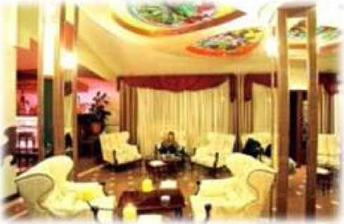

|  |  |  |  |
| --- | --- | --- | --- |
| **Tipuri de structuri de primire turistica** | **Anul 2018** | **Anul 2019** | **Anul 2020** |
| **Total** | 175 | 169 | 252 |
| **Hoteluri** | 60 | 56 | 69 |
| **Hosteluri** | 14 | 14 | 30 |
| **Moteluri** | 2 | 2 | 2 |
| **Hanuri** | 1 | 1 | 1 |
| **Vile turistice** | 14 | 4 | 12 |
| **Campinguri** | 1 | 1 | 1 |
| **Tabere de elevi si preşcolari** | 3 | 2 | 2 |
| **Pensiuni turistice** | 52 | 49 | 115 |
| **Pensiuni agroturistice** | 26 | 27 | 20 |

**Structuri de primire turistică cu funcțiuni de cazare turistică pe tipuri de structuri**

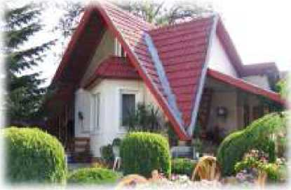

Sursa :http://turism.gov.ro/web/autorizare-turism/ 2021

Turismul în judeţul Timiş este reprezentat de un potenţial natural diversificat, etajat de la culmile pleşuve ale Munţilor Poiana Ruscă până la Câmpia Timişului, de varietatea faunei şi florei. Pitorescul zonei montane, izvoarele de ape minerale şi termale, recunoscute pretutindeni pentru calităţile lor curative, fondul cinegetic şi piscicol bogat, precum şi varietatea elementelor de arhitectură, artă populară şi folclor asigură oferte de turism pe gustul fiecăruia.

în principalele centre urbane ale judeţului există posibilitatea practicării unui turism de

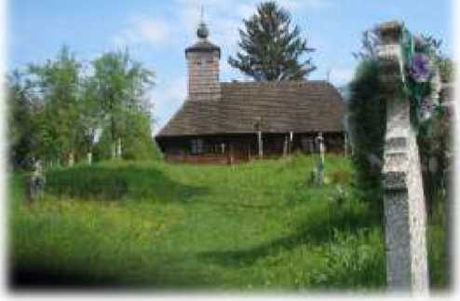

şi, în specul, în municipiul Timişoara, afaceri.

Munţii Poiana Ruscă, cu o altitudine de peste 800m, reprezintă o zonă cu un potenţial turistic deosebit, dat de valoarea cadrului natural şi peisagistic, zona fiind adecvată pentru recreere şi drumeţii.

Zonele cu un bogat fond cinegetic (Banloc, Bogda, Breştea, Chevereşu Mare, Dumbrava, Giroc, Hitiaş, Pădureni, Peciu Nou, Pişchia, Remetea Mică, Silagiu), p'ecum şi cele cu un fond piscicol d versificat (Bega - Luncani, Bega - Tomeşti - Româneşti, Bega - Margina, Timiş

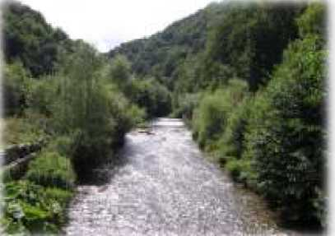

* Cebza, Timiş - Coşteiu) sunt foarte eoreciate de iubitorii vânătorii şi pescuitului sportiv.

în prezent, pescarii sportivi de pretutindeni se pot bucura de oferta specifică, creată prin amenajarea unor lacuri cum sunt Surduc, lanova, Dumbrăviţa sau Pişchia.

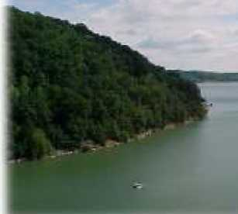

Zona de agrement a lacului Surduc (comuna Fîrdea), amenajat în perioada 1972 -1978, într-un cadru cu o valoare peisagistica ridicată, a determinat crearea unui microclimat cu funcţiune recreativă: agrement, sport nautic, pescuit, ştrand. Căi de acces auto spre Lacul Surduc: Plecare din Timişoara pe DN 6 (Lugoj)- DN 68A (Traian Vuia) - DJ 681A spre localitatea Fărdea.

Oferta turistică cuprinde monumente şi ansambluri arhitecturale care se găsesc atât în Timişoara - ansamblul Secession, nucleul istoric al cartierului Fabric, Casa Contelui Mercy, Casa prinţului Eugeniu de Savoya (1717), Claustrul Mănăstirii Franciscanilor, Cazinoul Militar, Palatul Baroc, Bastionul Cetăţii, (construit între 1730-1733), Primăria Veche (construita în stil baroc între 1731-1734); cât şi în alte localităţi; ruinele fortăreţei feudale-Margina (sec. XVII); Castelul Reginei Elisabeta de la Banloc; ruinele cetăţii Morisena- Cenad (sec. X);la Ciacova se poate admira „Cula Ciacovei” care are cinci secole de existenţă cole de existenţă.

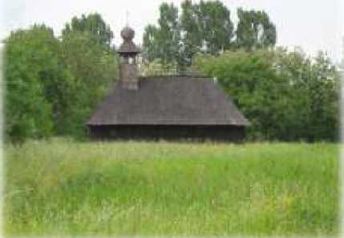

**Printre ansamblurile mânăstireşti** seremarcă 25 biserici din lemn vechi de peste 300 de ani la Pietroasa, Povargina, Dragomireşti, Poieni, Margina, Curtea, Lucareţ, Hezeriş, Româneşti etc

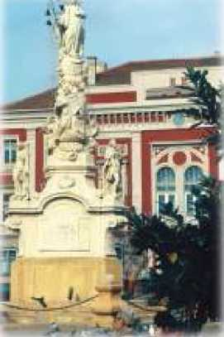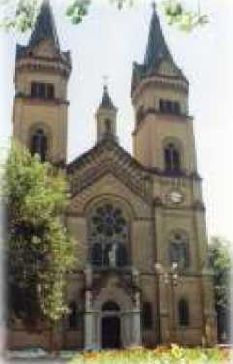

In Timişoara se găseşte Catedrala Orodoxă, Catedrala Ortodoxă Sârbă (1744-1748), Sinagogadin cetate (1862-1865) şi Catedrala Romano Catolică- Timisoara.

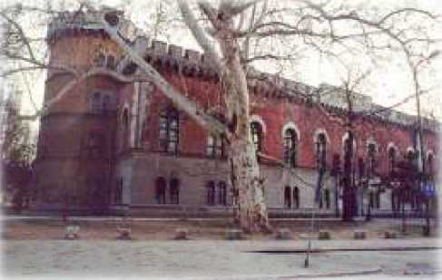

Municipiul Timişoara dispune de un număr însemnat de muzee şi case memoriale, de instituţii muzical- culturale şi de galerii de artă. Printre acestea se numără: Muzeul Banatului, Castelul Huniazilor, Palatul Episcopal Romano-Catolic. în judeţul Timiş sunt case şi centre memoriale în municipiul Lugoj, oraşul Jimbolia, comunele Ciacova, Lovrin, Traian Vuia şi Lenauheim.

Judeţul Timiş adăposteşte câteva rezervaţii naturale cu un număr mare de specii de plante şi animale rare. În perimetrul localităţii Satchinez se găseşte o importantă rezervaţie ornitologică, iar la Rădmăneşti se află o rezervaţie paleontologică. La Bazoş se află un frumos parc dendrologic, care conţine o mare varietate de specii arboricole.

În municipiul Timişoara, numit şi „oraşul florilor”, se găsesc multe parcuri ca Parcul Botanic, care conţine o mare varietate de specii arboricole şi florale, Parcul Rozelor, Parcul Central, Parcul Alpinet, Parcul Catedralei şi Parcul Justiţiei.

**Cu valoare turistică sunt şi:**

* peştera Pietroasa, peşterile de la Crivina, Tomeşti, Româneşti, Luncanii de Jos;
* vulcanul noroios de la Forocici, vulcanul stins de la Dealul Roşu, conul vulcanic Şumig;
* Stânca lui Florian, Stânca lui Filip
* ruinele cetăţilor medievale de la Făget, Gladna-Română, Margina. Acces auto: se pleacă din Timişoara pe DN 6 până în Lugoj - DN 68 A (Făget /Margina)
* Rezervaţia botanică pajiştea cu narcise Băteşti - oraşul Făget, 20 ha - din 2000 rezervaţie de interes naţional pentru protecţia narcisei. Înflorire lunile martie- aprilie. Acces auto: din Timişoara pe DN 6 (Lugoj) - DN 68A (Făget) - DC 113 (Băteşti).
* Peştera din Stânca lui Florian- este o peşteră mică, lungă de numai 10 m şi se află la 300 m amonte de fabrica de sticlă, în versantul abrupt din dreapta văii Bega, la 2 m deasupra talvegului. Acces auto: se pleacă din Timişoara pe DN 6 până în Lugoj - DN 68 A (Făget) - DC113 (Tomeşti).
* Peştera Cioaca Birtului (Luncanii de Jos)
* Peştera Albastră (Pietroasa)
* Peştera Piatra Fetii (Luncanii de Jos)

O importanţă deosebită o are peştera Româneşti unde au loc anual concerte simfonice, de rock sau Jazz. Sunt singurele concerte în peşteră din ţară şi printre puţinele din lume.

Acces auto: Din Timişoara pe drumul E70 Timişoara - Lugoj, apoi pe DN 68A(spre Deva, prin Făget) pâna la Coşava.

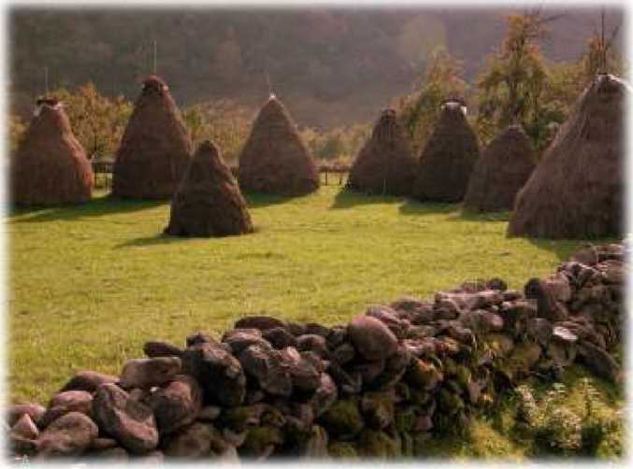

În **Munţii Poiana Rusca**

se pot găsi poteci marcate pe următoarele trasee: din localităţile Nădrag,

Fârdea, Gladna Româna,

Zolt şi Luncani la cabana Căpriorul; de la cabana Căpriorul, de la Luncani şi de la Nădrag (prin Valea Cârlionţu) spre Vârful Padeş; Gladna Română - Zolt - Luncanii de Jos;

Zolt - Pomărie - Tomeşti; din Nădrag la Cascadele,

din Valea Cornet la Monumentul Turistului, la Turnul de observare prin Valea Izvodiet,la placa comemorativă a reginei Elisabeta; Jdioara - Cetatea Jdioara; Româneşti sat- Peştera Româneşti.

Acces spre Munţii Poiana Ruscă: DN 6, DJ 681 (Nădrag); DN6, DN 68 A (Fârdea).

Zone Zonă de atracţie turistică din judeţul Timiş este şi sunt şi Zona Lacului Surduc, Pajiştea cu narcise Bălteşti-Făget, zona Cramele Recaş renumită pentru podgoriile sale, unde există un program de vizita a plantaţiei de vie pe dealurile însorite şi degustări oferite in adâncul hrubelor vechi de peste 50 ani. Acces auto: S.A. Complex de Vinificaţie, Recaş, din Timişoara pe DN6

Turismul balnear şi de agrement se poate practica în oraşul staţiune Buziaş şi Cal acea

Buziaş -(la 34 km sud-est de Timişoara pe DJ 592, la 25 km de Lugoj pe DJ 592). Este o staţiune balneară cu tradiţie în tratarea bolilor cardiovasculare, ale sistemului nervos central, de nutriţie şi metabolism, profesionale, ale tubului digestiv, tulburărilor neuro-endocrine etc. Cazarea se poate face \a Hotel Parc, Hotel Timiş, Hotel Buziaş sau Casa de Odihnă nr.4 Banatul.

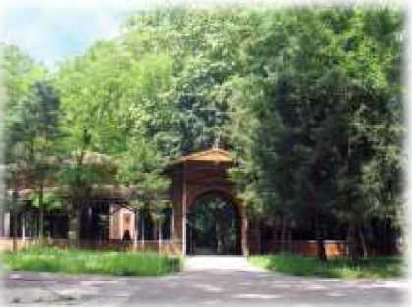

Băile Călacea - staţiune balneoclimaterică de interes general situată în Câmpia Banatului, la 25 km de Timişoara. Staţiunea are tradiţie în tratarea bolilor profesionale determinate de munca în condiţii de umiditate; afecţiunilor reumatismale degenerative; afecţiunilor ortopedico-reumatice. Staţiunea dispune de 250 locuri cazare confort I şi II şi căsuţe de camping. Acces auto: plecare din Timişoara pe DN 69.

Centre de sport şi agrement, baze de echitaţie şi turism ecvestru, muzee, galerii de

artă, 6 cinematografe, cluburi şi restaurante tradiţionale, teatre, Opera şi Filarmonica din Timişoara, alături de evenimentele cultural-artistice sunt doar câteva din ofertele turistice locale.

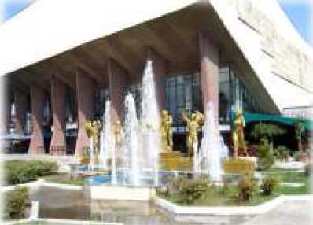

În judeţul Timiş există 1 teren de golf Recaş „Tite Golfresort” (cu găuri).Acces auto:dinTimişoara pe DN6.

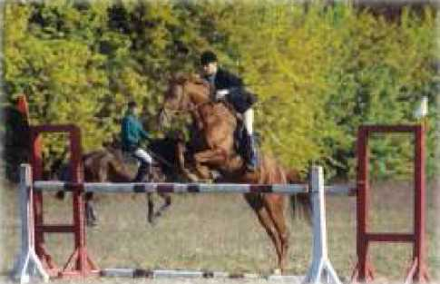

Iubitorii de hipism pot lua lecţii de călărie la hipodromul de la Izvin (comuna Recaş), sau la cel din Timişoara.!

Principalele evenimente tradiţionale care au loc în comunele şi centrele urbane din judeţul Timiş sunt rugile, festivalurile folclorice: Festivalul Inimii, în municipiul Lugoj - Ana Lugojana, Vatra de Olari, Efta Botoca - concurs naţional pentru instrumente cu coarde.

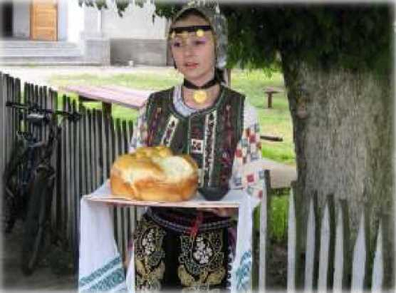

Judeţul Timiş este bine reprezentat în ceea ce priveşte etnografia şi arta meşteşugăreasca.

la Timişoara existând un muzeu al satului. în acelaşi domeniu se remarcă şi localităţile Giarmata, Sânnicolau Mare, Jupâneşti, Făget, Dumbrava.

**Comerţ**

Luând în considerare cifra de afaceri realizată de agenţii economici, se evidenţiază o pondere semnificativă a comerţului, ceea ce defineşte judeţul ca pol comercial al României în contextul proximităţii geografice a porţii vestice de intrare în ţară a mărfurilor comerciale.

Firme de renume pe plan internaţional (Metro, Selgros ) au realizat magazine de en gros la Timişoara, dinamica economică din zonă şi nivelul de trai mai ridicat al populaţiei de aici, indicând posibilitatea reală de afaceri în domeniu. În comerţul cu amănuntul lanţuri importante de retail Profi, Penny, Carrefour au realizat investiţii majore.

O dinamică importantă a înregistrat comerţul cu autoservire, prin magazine specializate şi showroom-uri moderne. În Timişoara sunt deschise reprezentanţe ale unor firme de renume: Volkswagen, Audi, Mercedes, Renault, Mitsubshi, Peugeot, Opel, Seat, Citroen etc.

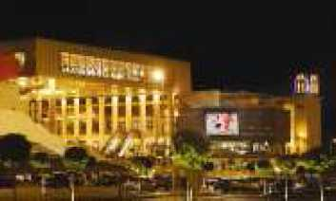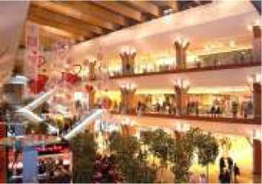

Comerţul deţine peste o afaceri a întreprinderilor

pătrime din cifra de cumulată la nivelul

judeţului Timiş. Ponderea cea mai mare în cifra de afaceri aferentă comerţului intern o deţine comerţul cu ridicata - 53%, fiind urmată de comerţul cu amănuntul - 47%, deşi ca număr de unităţi predomină net cea din urmă categorie.

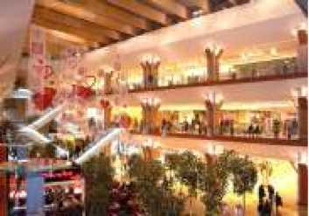

Un mare impact a avut deschiderea celor doua Mall-uri din Timisoara lulius Mall și City Mall .Mall-urile cuprind peste 400 de magazine, cafenele şi restaurante, foodcourt, spaţii de joacă pentru copii, piscină şi multe posibilităţi de petrecere a timpului liber.

Pe plan naţional, veniturile totale din

comerţ plasează judeţul Timiş cu mult peste media pe ţară.

**Comerțul extern**

Volumul comerțului exterior al județului se datorează în primul rând investițiilor străine localizate în vestul țării. Majoritatea firmelor cu capital străin importă materii prime sau subansamble și exportă produse finite.

Situația exporturilor și importurilor în județul Timiș în octombrie 2020 conform informațiilor de la INS se prezintă în felul următor :

|  |  |  |
| --- | --- | --- |
| **oct.20** | **Exportruri FOB** | **Importuri CIF** |
| **TOTAL** | **710 773** | **590 608** |
| **Animale vii și produse animale** | **3 978** | **7.300** |
| **Produse vegetale** | **9 806** | **10.604** |
| **Produse chimice** | **22 406** | **40.721** |
| **Materiale plastice, cauciuc și articole din acestea** | **82 960** | **59.882** |
| **Mașini , aparate și chipamente electrice, aparate de înregistrat sau de reprodus sunetul și imaginile** | **367 129** | **300.562** |
| **Instrumente și aparate optice, medico chirurgicale** | **71 989** | **25.325** |
| **Mărfuri și produse diverse , mobilă** | **27 173** | **11.909** |
| Metale comune și articole din acestea |  | **43.138** |

**Serviciile**

Sectorul serviciilor a cunoscut o amploare deosebită în ultimii ani, în toate componentele sale, înscriindu-se în trendul mondial de dezvoltare a sectorului terţiar. Alături de firmele locale cu oferte de servicii orientate spre nevoile clienţilor, prezenţa firmelor internaţionale de prestigiu din domeniu, face ca îmbunătăţirea calităţilor serviciilor de pe piaţa locală să fie principala prioritate a acestora.

**Servicii de transport marfă şi călători**

Serviciile de transport marfă beneficiază de o infrastructură situată pe locul 2 la nivel naţional după Bucureşti.

Firmele de transport local şi internaţional, de marfă şi persoane, asigură transportul zilnic a mii de călători şi mii de tone de marfă în ţară şi în străinătate.

Infrastructura de transport în comun cuprinde o reţea bine dezvoltată diversificată, situând Timişul pe locul 2 după Bucureşti la acest capitol.

şi

RATT - Regia Autonoma de Transport Timişoara a fost înfiinţate ini990 odată cu reorganizarea administrativă a judeţului şi continuă tradiţia de 125 ani a transportului in comun.

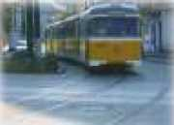

RATT este subordonată Primăriei Timişoara şi este membră a Uniunii Române de Transport Public, care este asociată a Asociaţiei Internaţionale de Transport Public, cu sediul în Bruxelles.

Serviciile de transport urban pentru călători se asigură cu tramvaie, troleibuze şi autobuze în Timişoara, cât şi în celelalte oraşe ale judeţului. Mumărul de pasageri transportaţi anual depăşeşte cu mull media pe ţară.

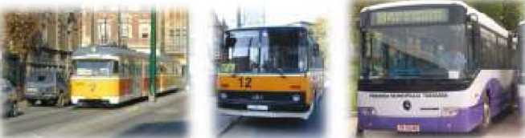

Cu tramvaiele se asigura transportul pe 10 linii a căror trasee au lungimea totală de 134,30 km, cu viteza medie de exploatare de 14,45km/h. Tramvaiul asigură 50% din totalul călătorilor transportaţi. Parcul de tramvaie se compune din 147 vehicule.

Pe cele 8 linii de circulaţie cu o lungime totală de 70,46 km asigură un necesar mediu de 50 de troleibuze cu o viteza medie de exploatare de 12,80km/h. Troleibuzele transportă 27% din totalul călătorilor.

Secţia de autobuze dispune de un parc inventar de138 autobuze şi microbuze. Secţia asigură transportul de persoane pe 11 linii urbane în lungime totală de 118,7 km şi 7 linii curse convenţie în lungime de 278 km cu o viteză medie de exploatare de 15,56km/h.

Transportul metropolitan este asigurat de 4 linii de la Timişoara către Ghiroda, Gearmata Vii, Sânmihaiu German şi Becicherecul Mic.

**Servicii de comunicaţii şi tehnologia informaţiei**

Serviciile informatice şi de telecomunicaţii au avut un curs ascendent. De la furnizorii de Internet la furnizorii de televiziune prin cablu, comunicaţii mobile şi fixe, Timişoara oferă mediului economic toate posibilităţile de comunicare şi informare posibile. O contribuţie esenţială în acest sens a avut-o pătrunderea în zonă a marilor firme de profil (funcţionarea în Timişoara a firmei mixte româno-franceze Alcatel, producătoare de centrale telefonice digitale).

De asemenea, se constată o dezvoltare puternică a telefoniei mobile, toţi operatorii de telefonie mobilă din ţară fiind prezenţi şi în judeţul Timiş (Orange, Vodafone, Cosmote).

**Servicii imobiliare**

Piaţa imobiliară într-o permanentă creştere este monitorizată de Uniunea Naţională a Agenţiilor Imobiliare. În Timişoara funcţionează peste 750 de societăţi în acest domeniu.

**Servicii oferite în principal întreprinderilor**

Consultanţa în afaceri necesară înfiinţării sau dezvoltării activităţii firmelor este oferită de organizaţii locale specializate (Agenţia de Dezvoltare Economică Timiş - ADETIM, Camera de Comerţ, Industrie şi Agricultură Timiş - CCIAT, Agenţia de Dezvoltare Regională - ADR,) cât şi de firme de renume internaţional (PWC, Ernst & Young, KPMG).

Judeţul dispune de un număr important de cabinete de avocatură, consiliere juridică, contabilitate şi expertiză contabilă, audit, firme de evaluare, de lichidare, Serviciile de recrutare şi plasare forţă de muncă se realizează prin Agenţia Judeţeană de Ocupare a Forţei de Muncă, on-line pe Internet prin site-uri specializate şi prin firme specializate.

**Servicii oferite în principal populaţiei**

Agrementul şi divertismentul prezintă o tendinţă de creştere continuă a ofertelor. Centre de sport şi agrement, muzee, galerii de artă, alături de evenimente cultural artistice locale sunt oferte orientate spre populaţie. Opera Română din Timişoara, Teatrul Naţional Mihai Eminescu, Filarmonica de Stat Banatul, cluburi de jazz

întregesc gama serviciilor oferite populaţiei.

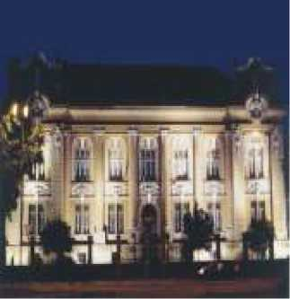

**Sectorul financiar bancar**

În ultimii ani sectorul financiar bancar a cunoscut o dezvoltare semnificativă. În judeţul Timiş activează un număr important de sucursale ale unor bănci de renume din România şi din străinătate.

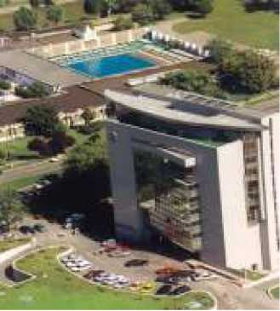

Modernizarea sistemului bancar,

orientarea serviciilor

acestuia spre nevoile clienţilor, alături de introducerea sistemului electronic de tranzacţii şi plăţi prin intermediul cardurilor şi Internetului, aduce un plus de accesibilitate pentru clienţii români şi străini.

**Infrastructura**

**Infrastructura terestră**

REŢEAUA RUTIERĂ La 31 decembrie 2011, reţeaua de drumuri publice a Judeţului Timiş avea o lungime de cca 2930 km, situând judeţul Timiş în primele locuri în ţară în ierarhia lungimii drumurilor publice.

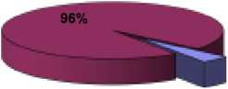

Structura drumurilor publibe

□ Drumuri naţionale

□ Drumuri judeţene şi drumuri comunale

Densitatea: 33.7 km/ 100 km2.

**4%**

Total drumuri publice: 2.930 km

Drumuri naţionale (10): 563 km

Drumuri judeţene şi drumuri comunal: 2.367 km

|  |  |  |  |
| --- | --- | --- | --- |
| Categorie drum | Număr | Lungime  (km) | Sursa |
| Autostrăzi | 1 | 18.5 | CNADNR (trim 12012) |
| DN | 10 | 563 | Serii Tempo INSSE 31.12.2010 |
| din care: |  |  |
| modernizate |  | 559 |  |
| cu îmbrăcăminţi rutiere uşoare |  | 4 |  |
| DJ | 47 | 1145 | CJ Timiş - D.A.D.P.J.T. 31.12.2011 |
| din care: |  |  |
| modernizate |  | 914 |  |
| nemodernizate (drumuri pietruite şi de pământ) |  | 213 |  |
| DC | 176 | 1222 | CJ Timis D.A.D.P.J.T. 31.12.2011 |
| din care: |  |  |
| modernizate |  | 313 |  |
| nemodernizate (drumuri pietruite şi de pământ) |  | 909 |  |

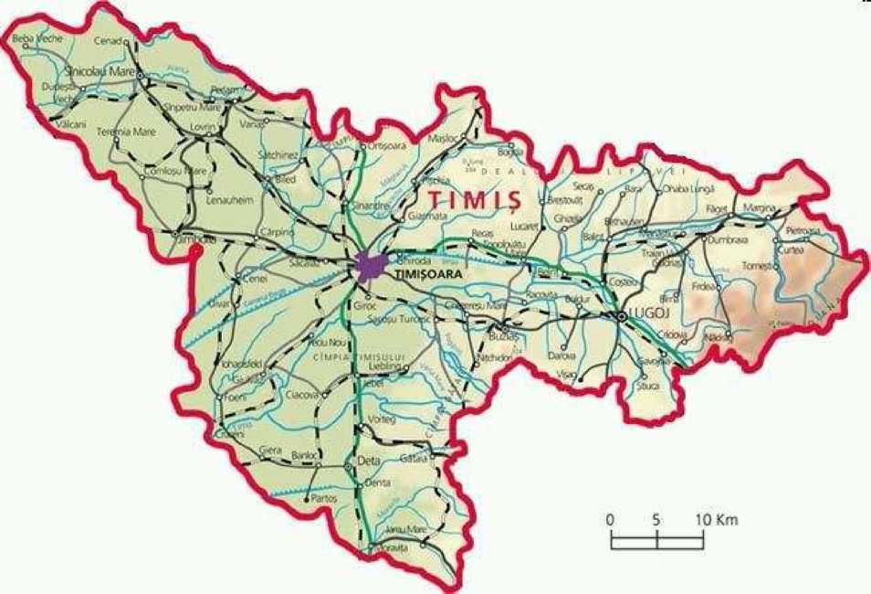

In ultimii ani au fost demarate, de către autorităţile administraţiei publice, acţiuni ample de îmbunătăţire a calităţii infrastructurii de circulaţie, precum şi de dezvoltare a reţelei existente.

|  |  |  |
| --- | --- | --- |
| Drumuri  Naţionale | Lungime | Traseu |
| DN 57 | 11,700 Km | DN 59(Timişoara) - Chisoda - Giroc - Timişoara(DN59) |
| DN 58A | 19,000 Km | Lugoj - V.V.Delamarina - Limit Caras Severin County |
| DN 58B | 22,908 Km | Limit Caras Severin County - Gataia - Sculia Birda - DN 59(Voiteg) |
| DN 59 | 63,428 Km | Timişoara - Moraviţa - cross border Serbia |
| DN 59A | 47,873 KM | Timişoara - Jimbolia - Frontiera Serbia |
| DN 59B | 75,032 Km | Carpinis - Cenei - Uivar - Cruceni - Banloc - Deta |
| DN 59C | 41,073 Km | Jimbolia - Nerau - Sannicolau Mare |
| DN 6 | 161,950  Km | Limit Caras Severin county - Lugoj - Sannicolau Mare - Cenad - Frontiera Ungaria |
| DN 68A | 53,000 Km | Lugoj - Faget - Cosevita |
| DN 69 | 26,000 Km | Timişoara - Ortisoara - Limit Arad county |
| DJ 572 | 46,800 Km | Limit Caras Severin county - Silagiu - Buzias - Hitias - Topolovatu Mare - Lucare - Brestovat - Limit Arad county |
| DJ 584 | 24,000 Km | Lugoj - Olosag - Stiuca - Zgribesti - Limit Caras Severin county |
| DJ 584A | 7,200 Km | Gavojdia(DN6) - Stiuca(DJ584) |
| DJ 585 | 8,600 Km | Limit Caras Severin County - Visag - DN58A |
| DJ 588 | 24,900 Km | Gataia(DN58B) - Semlacu Mare |
| DJ 588A | 16,600 Km | Gataia(DN58B) - Berecuta - Manastire - Sangeorge - Rovinita Mare - Denta |
| DJ 588B | 13,600 Km | Rovinita Mare(DJ588A) - Rovinita Mica - Percosova - Gherman |
| DJ 591 | 28,000 Km | Timişoara(DN59) - Utvin - Sanmihaiu Roman - Sanmihaiu |

|  |  |  |
| --- | --- | --- |
|  |  | German - Bogda - Cenei(DN59B) |
| DJ 591A | 19,300 Km | Sanmihaiu Roman(DJ591) - Dinias - Peciu Nou |
| DJ 592 | 57,500 Km | Timişoara - Mosnita Noua - Albina - Cheveresu Mare - Bacova - Buzias - Sinersig - Lugoj(DN6) |
| DJ 592A | 24,900 Km | DJ592(Sacosu Turcesc) - Otvesti - Berini - Tormac - Limit Caras Severin County |
| DJ 592B | 46,200 Km | Cheveresu Mare - Tormac - Sipet - DN59(Voiteni) |
| DJ 592C | 17,600 Km | Boldur(DC141) - Station Boldur - Hodos - Darova - Sacosu Mare(DC 143) |
| DJ 592D | 33,700 Km | Lugoj(DN6) - Jabar - Ohaba Forgaci - Ficatar - Dragoesti - Racovita - Hitias - Sarbova - Bacova(DJ592) |
| DJ 593 | 35,900 Km | DN59 - Peciu Nou - Giulvaz - Foeni - cross border Serbia |
| DJ 593A | 14,400 Km | Peciu Nou(DJ593) - Sanmartinu Sarbesc - Sanmartinu Maghiar - Uivar(DN59B) |
| DJ 594 | 23,800 Km | Jimbolia(DN59A) - Grabat - Gottlob - Lovrin(DN6) |
| DJ 594A | 12,100 Km | Gottlob(DJ594) - Comlosu Mare - Lunga - Frontiera Serbia |
| DJ 594B | 17,400 Km | DN6(Lovrin) - Bulgarus - Lenauheim - Grabat |
| DJ 595 | 11,700 Km | DN 59(Timişoara) - Chisoda - Giroc - Timişoara(DN59) |

Judeţul Timiş este străbătut de 2 importante Drumuri Europene:

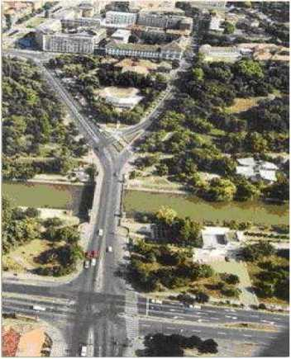

E 70 - care intra in tara dinspre Serbia pe la punctul de frontieră Stamora Moraviţa şi face legătura, prin Timişoara, cu sudul tăţii şi cu capitala Bucureşti. Localităţi mai importante, pe teritoriul judeţului Timiş, prin care trece drumul E 70 sunt: Moraviţa, Deta, Timişoara, Remetea Mare, Recaş, Topolovăţu Mare, Belint, Coşteiu,

Lugoj.

E 671 - care trece, de la nord la sud, prin Arad şi Timişoara, asigurând astfel o bună legatură între cele două centre judeţene, drum modernizat şi ridicat la standarde europene. Localităţi mai importante, pe teritoriul judeţului Timiş, prin care trece drumul E 671 sunt: Timişoara, Sânandrei,

Orţişoara.

Timişoara se află pe traseul Coridorului Pan-European de circulaţie IV, unde urmează să fie modernizată gruparea infrastructurală pentru a facilita circulaţia terestră între importante centre urbane ale Europei Centrale, Balcani şi Orientul Apropiat (Dresda, Praga, Viena, Bratislava, Budapesta, Bucureşti, Constanta, Sofia, Salonic, Istambul). Două ramificaţii principale ale acestui coridor - spre Bucureşti respectiv spre Sofia,- urmează să facă joncţiunea în apropierea zonei.

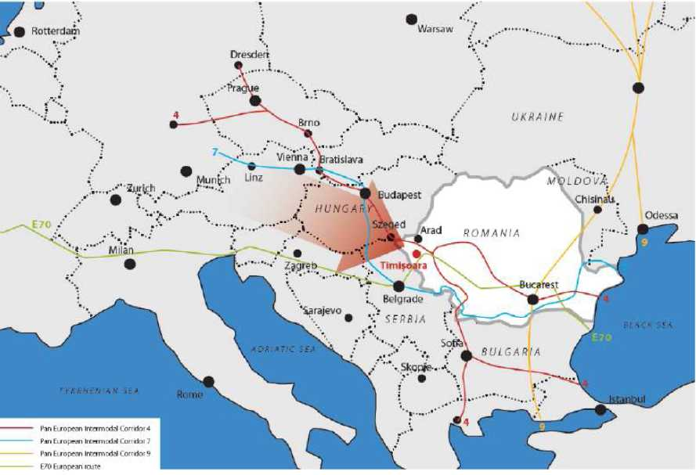

Legătura terestra cu judeţele tarilor învecinate este asigurată de cele 3 puncte de trecere a frontierei:

1- Cenad (Ungaria, 72 Km) - rutier

i- Jimbolia (Serbia, 43 Km) - rutier + feroviar

4- Stamora - Moraviţa (Serbia, 60 Km)- rutier + feroviar

Trendul crescut în ceea ce priveşte transportul de marfă a determinat creşterea numărului de servicii oferite de birourile vamale de interior.

In prezent atât în Timişoara cât şi în principalele oraşe şi localităţi din judeţ îşi desfăşoară activitatea birouri vamale de interior care prestează servicii de vămuire rutieră, feroviară, poştală, precum şi servicii de vămuire la domiciliu.

|  |  |  |
| --- | --- | --- |
| Categorie Drum | Drum | Observaţii  9 |
| Autostrăzi | A1 - Autostrada Timişoara - Arad | parte a Coridorul IV pan-european, sectorul de autostrada Timişoara - Arad a fost dat in folosinţă integral în 2012, iar în faza de construcţie se află sectoarele Nădlac-Arad, Timişoara - Lugoj şi Lugoj - Deva - Sibiu |
| Drumuri naţionale  7 |  |  |
| Drumuri europene: | E70 | pe traseul lui DN 59 şi pe traseul lui DN 6 între limita de judeţ şi Timişoara |
|  | E671 | pe traseul lui DN 69 |
|  | E673 | pe traseul lui DN 68A |
| Drumuri naţionale principale: | DN 6 | pe sectorul Timişoara - Cenad |
|  | DN 58B |  |
|  | DN 59A |  |
|  | Varianta de ocolire  Timişoara Nord |  |
| Drumuri naţionale secundare: | DN 57 |  |
|  | DN 58A |  |
|  | DN 59B |  |
|  | DN 59C |  |
| Drumuri locale |  |  |
| Drumuri Judeţene: |  | 47 de trasee, din care 12 asigură legături cu judeţele învecinate, iar 4 merg până la frontieră, având potenţial interregional |
| Drumuri comunale: |  | 176 de trasee |

Sursa: PATJ Volumul 5: Căi de comunicaţie şi transport, 2012

**Reţeaua Feroviară**

Reţeaua Feroviara a judeţului Timiş număra 795 km (DIN CARE 113 km este electrificată) fiind cea mai lungă din România şi având o densitate de 91,4 Km/1000 Km2 , aproape dublu faţă de media pe ţară.

Municipiul Timişoara este cel mai important nod de cale ferata al judeţului, urmat de Localităţile Lugoj, Gătaia, Buziaş, Sânandrei, Jebel, Voiteg, Periam, Lovrin, Sânnicolau Mare şi Jimbolia.

Teritoriul judeţului Timiş este traversat de către 2 magistrale:

Magistrala de Sud: de interes naţional şi internaţional, cu ruta Bucureşti - Craiova - Timişoara - Jimbolia, traversează câmpia Banatului pe o distanţă de 115 km, şi face legătura cu Serbia, prin Kikinda;

Magistrala de Vest: porneşte din Timişoara spre Baia Mare, traversează Câmpia Tisei şi face o joncţiune, la Ilia, cu principala cale ferată Arad - Braşov - Bucureşti.

Judeţul Timiş are doua treceri de frontiera cu Serbia, pe căi feroviare, la Stamora- Moraviţa cu Serbia şi la Jimbolia cu Serbia.

Serviciile de transport de călători şi marfă sunt realizate în principal de către Regionala CFR Banat, respectiv CFR Marfă.

Serviciile suport pentru transportul de călători cu trenul sunt deservite de către cele 3 gări aflate in oraşul Timişoara: Gara de Est, Gara de Sud şi cea mai importantă fiind Gara de Nord.

CFR Banat cuprinde 6 judeţe şi se ocupă de 2.518 km cale ferată (795 în Judeţul Timiş, 500 km în Bihor, 469 km în Arad, 289 km în Hunedoara, 341 în Caras Severin şi 124 km în Mehedinţi) (ins 2008)

CONTACT Gara de Nord Adresa: B-dul 16 Decembrie 1989, Nr. 2 ,

Telefon: 0256/491693, 0256/493806, Fax: 0256/491693, [www.cfrtm.ro/](http://www.cfrtm.ro/)

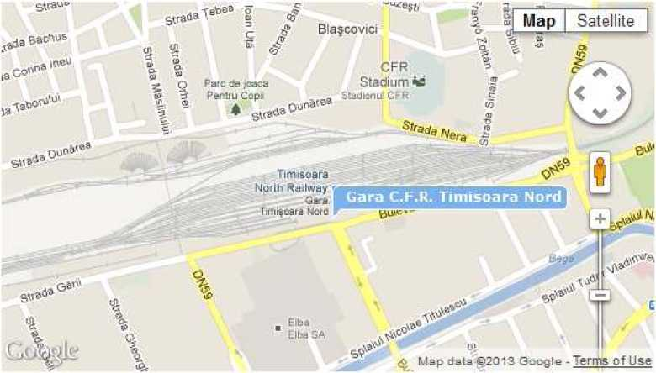

Transportul aerian este asigurat de Aeroportul Internaţional „Traian Vuia”, Timişoara, situat la 12 Km N-E de Timişoara, lângă Giarmata. Acesta este considerat aeroport de rezervă pentru Aeroportul Internaţional Otopeni (Bucureşti), Budapesta şi Belgrad, fiind al doilea aeroport ca importanţă şi mărime din ţară şi cel mai important aeroport din Euroregiunea DKMT.

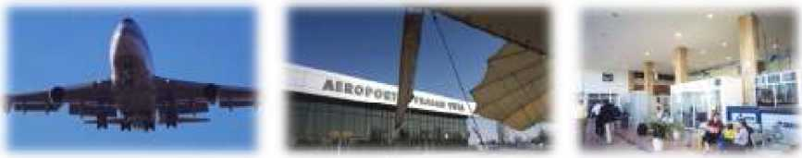

Aeroportul oferă curse regulate prin mai multe companii aeriene naţionale şi internaţionale, facilitând legături rapide, pentru pasageri şi transport marfă, cu diverse oraşe din ţară şi din întreaga lume. Aeroportul dispune de o dotare care permite accesul aeronavelor utilizate de mari companii ale lumii, inclusiv cele de tip Airbus- 310, fiind cea mai importantă poartă aeriană a judeţului şi a regiunii.

4- Aerogara de pasageri - curse externe are o capacitate de procesare de 800 pasageri pe oră.

4- Aerogara de pasageri - curse interne are o capacitate de procesare de 500 pasageri pe oră.

4- Facilităţi la standarde europene pentru traficul de tranzit pasageri 4- Platformele de staţionare aeronave au o capacitate actuală de 22 poziţii de parcare pentru aeronave de categorie mică şi medie.

Companii aeriene:

4- Air Bucharest ^ +40 21 2425530 **' <http://www.airbucharest.ro/>

4- Sky Airlines ^+90 242 3108800 V <http://www.skyairlines.net> 4- Tarom ^ +40 256 494182 V <http://www.tarom.ro> 4- Lufthansa ^+40 21 2048410 V <http://www.lufthansa.com> 4- Carpatair ^ +40 256 300900 V <http://www.carpatair.com> 4- Wizzair ^ +40 256 386003 V <http://www.wizzair.com>

Traficul de pasageri a cunoscut o adevărată explozie în ultimii ani, în strânsă legătură cu accelerarea dezvoltării economice a Timişoarei.

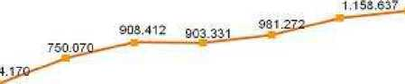

**Evolution of traffic at Traian Vuia International Airport**

**2006 2007 2003 2009 2010 2011**

**1.400.000 -**

1 200 000 -  
1 000.000  
eoo.ooo -

**000.000 - 43'**

**400. OM - '**

200.OM -

**1.223.113**

0

200S

Sursa: INS (2012)Transportul aeroportuar de pasageri si mărfuri 2011

Aeroportul Traian Vuia - nodul aerian de vest al ţării, asigură 23 de legături aeriene directe înspre întreaga Europă, dinspre cele mai importante 5 oraşe ale României.

|  |  |  |
| --- | --- | --- |
| Destinaţii interne | | |
| Bacău | | Aeroportul Bacău |
| Bucureşti | | Aeroportul Internaţional H.Coandă |
| Craiova | | Aeroportul Internaţional Craiova |
| Iaşi | | Aeroportul Iaşi |
| Sibiu | | Aeroportul Internaţional Sibiu |
| Destinaţii externe | | |
| FRANŢA | Paris | Aeroportul Paris Beauvais |
| GERMANIA | Dortmund | Aeroport Dortmund |
| Dusseldorf | Aeroportul Internaţional Dusseldorf |
| Munchen | Franz Josef Strauss |
| Stuttgart | Aeroportul Internaţional Stuttgart |
| ITALIA | Ancona | Ancona Falconara |
| Bari | Karol Wojtyla |
| Bergamo | Orio al Serio |
| Florenţa | Amerigo Vespucci (Peretola) |
| Forli | L. Ridolfi |
| Roma | Leonardo da Vinci (Fiumicino) |
| Treviso | Aeroportul Treviso |
| Veneţia | Marco Polo |
| Verona | Valerio Catullo |
| MAREA BRITANIE | Londra | Luton |
| MOLDOVA | Chişinău | Aeroportul Internaţional Chişinău |
| SPANIA | Barcelona | Barcelona El Prat |
| Madrid | Aeroportul Barajas |
| Valencia | Aeroportul Valencia în Manises |
| UCRAINA | Cernăuţi | Aeroportul Internaţional Cernăuţi |
| Lvov | Aeroportul Internaţional Lvov |

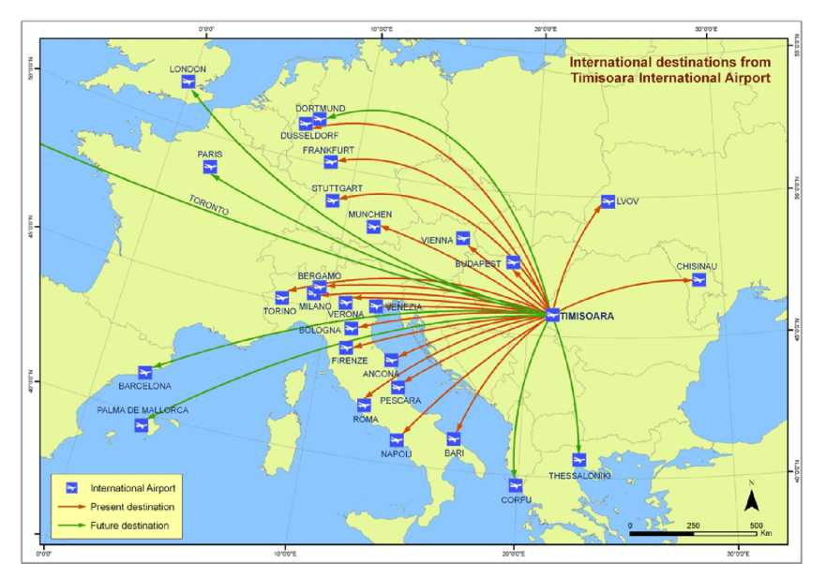

CONTACT

Sediul principal +40 256 386 089 informaţii trafic aerian [www.aerotim.ro](http://www.aerotim.ro) [office@aerotim.ro](mailto:office@aerotim.ro)

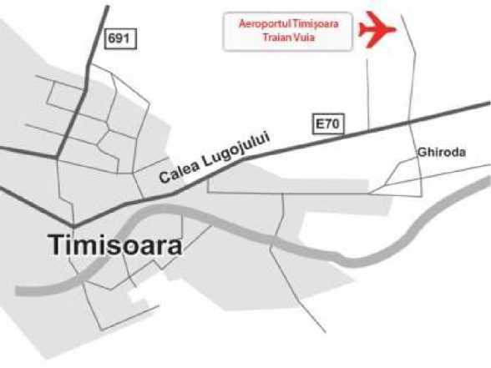

Canalul Bega este cel mai important canal navigabil al regiunii, care continuă pe teritoriul Serbiei şi a fost navigabil în trecut. Canalul Bega oferă posibilitatea accesului la Coridorul pan-european 7, Dunăre - Main - Rin, diagonala fluvială ce leagă nord- vestul de sud-estul Europei (Marea Nordului de Marea Neagră)

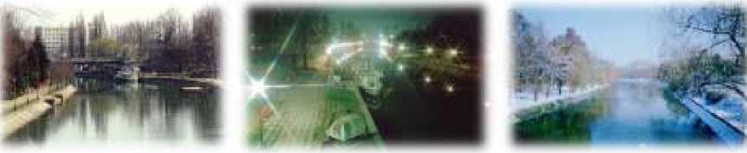

Canalul Bega face parte din sistemul Rnin - Main - Dunăre, făcând posibifa legătură între Marea Nordului şi Marea Neagra, (figura nr. 9). Canalul Bega navigabil este cuprins între km 118+360 (limita din amonte a municipiului Timişoara) şi km 45+000 (ecluza din dreptul localităţii Klek pe teritoriul Serbiei). Lungimea canalului pe teritoriul românesc este de cca. 44,5 km şi de 74 km pe teritoriul sârbesc.

Pe teritoriul administrativ al Municipiului Timişoara Canalul Bega are o lungime de 10,60 km, în profil transversal, lăţimea canalului la oglinda apei fiind de 30-45 m, iar la nivelul fundului de 15-20 m.

Valorificarea navigabilităţii cursurilor de apă ar crea o alternativă economică pentru transportul de mărfuri şi pentru accesul la pieţe externe

**APĂ ŞI CANAL**

Alimentările cu apă, prezente în toate oraşele mari, prezintă încă probleme de extindere a capacităţilor de stocare, tratare şi distribuţie.

Toate zonele urbane din Judeţul Timiş beneficiază de dotare cu apă potabilă.

Reţeaua apei potabile distribuite, in judeţul Timiş, in anul 2011

|  |  |  |
| --- | --- | --- |
| Regiunea  /Judeţul | Localităţi cu instalaţii de alimentare cu apă potabilă (număr) - la sfârşitul anului 2011 | |
| Total | Urban |
| Total România | 2304 | 317 |
| Regiune Vest | 251 | 42 |
| Timiş | 90 | 10 |

Sursa: [www.insse.ro](http://www.insse.ro), 2012

Alimentările cu apă, prezente în toate oraşele mari, prezintă încă probleme de

extindere a capacităţilor de stocare, tratare şi distribuţie.

Tarife apă (apă potabilă, canalizare) TVA inclus, RON/mc s Apă uz industrial, TVA inclus, RON/mc s apă potabilă - 2,63 lei/mc s canalizare - 2,29 lei/mc s Apă uz domestic, TVA inclus, RON/mc s apă potabilă - 2,63 lei/mc s canalizare -2,29 lei/mc

Octombrie 2011

furnizor de apă şi servicii conexe: Regia Autonomă de Apă şi Canal AQUATIM

([www.aquatim.ro](http://www.aquatim.ro))

Lucrări prestate:

|  |  |
| --- | --- |
| s | Separări de consumuri de apă; |
| s | Branşamente de apă; |
| s | Racorduri de canalizare; |
| s | Extinderi de conducte de apă; |
| s | Extinderi de reţele de canalizare; |
| s | Vidanjări; |
| s | Gospodarii subterane; |
| s | Furnizare apă potabila |
| s | Preluare la canalizarea municipiului a apelor menajere |
|  | convenţional curate şi a apelor pluviale |
| s | Eliberarea avizelor pentru dosare complete - max. 10 zile |

**GAZ**

Reţeaua de distribuţie a gazului este extinsă în toate oraşele judeţului, incluzând şi un număr mare de comune.

Judeţul Timiş are 32 localităţi dotate cu reţea de distribuţie a gazelor. (2011).

Reţeaua şi volumul gazelor naturale distribuite, în judeţul Timiş, în anul, 2011

|  |  |  |
| --- | --- | --- |
| Regiunea  Judeţul | Localită  distribu  naturale  sfârşitu | ţi in care se ie gaze (număr) - la anului 2011 |
| Total | Urban |
| Total România | 876 | 241 |
| Regiunea Vest | 82 | 32 |
| Timiş | 32 | 7 |

Începând cu data de 1 Aprilie 2006 furnizorul de gaz pentru zona Banat, compania Distrigaz Nord a îmbrăcat o nouă identitate purtând numele de E.ON Gaz România

E.ON Gaz România activează în domeniul industriei gazelor, fiind specializată în furnizarea şi distribuţia gazelor naturale. Cu o tradiţie de peste 30 de ani în industria gazelor naturale, E.ON Gaz România asigură gaze naturale pentru mai mult de 20 de judeţe din partea de nord a ţării, activitatea de furnizare şi distribuţie a gazelor naturale desfăşurându-se în Transilvania, Moldova şi Banat în aproximativ 1.007 localităţi din mediul urban şi rural, acoperind o suprafaţă de aproximativ 122.600 km2. gazul este distribuit către consumatori printr-o reţea de distribuţie de peste 17.000 km. numărul clineţiilor E.ON Gaz România,este de peste 1.3 milioane, volumul de gaz distribuit către aceştia în anul 2007 fiind de aprox. 2,8 miliarde m3.

Preţuri şi tarife clienţi noncasnici

Începând cu 1 februarie 2013 conform ordinului A.N.R.E. nr. 3/29.01.2013 noile preţuri pentru furnizarea reglementată a gazelor naturale către consumatorii noncasnici sunt:

|  |  |  |
| --- | --- | --- |
| Consumatori noncasnici finali conectaţi în sistemul de distribuţie | | |
|  | Preţ (lei/MWh) | Preţ  (lei/kWh) |
|  | Preţurile nu conţin TVA |  |
| B1. consumatori finali cu un consum anual de până la 23,25 MWh (23.250 kWh) | 138,63 | 0,13863 |
| B2. consumatori finali cu un consum anual între 23,26 MWh şi 116,28 MWh (23.260 kWh şi 116.280 kWh) | 135,67 | 0,13567 |
| B3. consumatori finali cu un consum anual între 116,29 MWh şi 1.162,78 MWh (116.290 kWh şi 1.162.780 kWh) | 135,07 | 0,13507 |
| B4. consumatori finali cu un consum anual între 1.162,79 MWh şi 11.627,78 MWh (1.162.790 kWh şi 11.627.780 kWh) | 134,54 | 0,13454 |
| B5. consumatori finali cu un consum anual între 11.627,79 MWh şi 116.277,79 MWh (11.627.790 kWh şi 116.277.790 kWh) | 133,85 | 0,13385 |
| B6. consumatori finali cu un consum anual de peste 116.277,79 MWh (116.277.790 kWh) | 132,26 | 0,13226 |

|  |  |  |
| --- | --- | --- |
| Consumatori noncasnici finali conectaţi la sistemul naţional de transport | | |
|  | Preţ (lei/MWh) | Preţ  (lei/kWh) |
|  | Preţurile nu conţin TVA |  |
| A1. consumatori finali cu un consum anual de până la 1.162,78 MWh (1.162.780 kWh) | 116,61 | 0,11661 |
| A2. consumatori finali cu un consum anual între 1.162,79 MWh şi 11.627,78 MWh (1.162.790 kWh şi 11.627.780 kWh) | 116,39 | 0,11639 |
| A3. consumatori finali cu un consum anual între 11.627,79 MWh şi 116.277,79 MWh (11.627.790 kWh şi 116.277.790 kWh) | 116,21 | 0,11621 |

Pentru detalii suplimentare va rugam vedeţi pagina <http://www>*. eon-energie- romania. ro/cps/rde/xchg/SID-35140AC8-89F1234B/eon-energie-romania/hs.xsl/3803.htm*

**ELECTRICITATE**

Reţeaua de distribuţie a electricităţii este destul de bine organizată în toate localităţile judeţului.

în Regiunea de Vest, 98,2% din locuinţe beneficiază de energie electrică, iar în Judeţul Timiş 99,1% locuinţe beneficiază de energie electrică.

DISTRIBUŢIE Şl FURNIZARE: Enel este cea mai mare companie italiană în domeniul energiei electrice şi cea de-a doua companie europeană de utilităţi în funcţie de capacitatea instalată. Enel este un grup integrat, cu activităţi în domeniul electricităţii şi gazelor natural. Prezentă pe piaţa din România încă din 2005, Enel este, în acest moment, cel mai mare investitor privat în domeniul energetic, cu operaţiuni în sectorul distribuţiei şi furnizării de electricitate, dar şi al producţiei de energie electrică din surse regenerabile. din trei zone importante ale ţării: Muntenia Sud (inclusiv Bucureşti), Banat şi Dobrogea, totalizând aproape o treime din piaţa locală de distribuţie. Enel continuă dezvoltarea unui program semnificativ de investiţii pentru îmbunătăţirea calităţii serviciilor, modernizarea reţelei şi implementarea pe plan local a standardelor de mediu ale grupului Enel.

Enel este cel mai important investitor privat din sectorul energiei electrice din România. Compania deserveşte circa 2,5 milioane de clienţi din trei zone importante ale ţării: Muntenia Sud (inclusiv Bucureşti), Banat şi Dobrogea, totalizând aproape o treime din piaţa locală de distribuţie., gestionează 93.000 km de reţea şi are aproximativ 5.000 de angajaţi.

Enel Distribuţie Banat - gestionează reţeaua electrică din Banat. Enel Distribuţie Banat gestionează 42.482 km de reţea în Banat, în judeţele Timiş, Arad, Hunedoara, Caraş-Severin. Compania a distribuit în anul 2009 3,8 TWh energie electrică.

Enel Energie cuprinde activităţile de furnizare din Banat (judeţele Timiş, Arad, Hunedoara, Caraş-Severin) şi Dobrogea (judeţele Constanţa, Călăraşi, Tulcea, Ialomiţa), deservind 1.450.000 de clienţi .

|  |  |
| --- | --- |
| Ci Htf -u 44 » WiltHU optim | lip-ulm1 -Lnrtfiincj |
| «■ tr-e^y  EfH | T«fyti'.h - u*1 -:-aH -^y-vw ii ii.g [<■ xoA ■:*«  ■ :ii mpja *i  + !>■« * ■■■■>■: ssmA j- sv.i-.i LWJ---V-1 ■'■ ■.■ i-r>yi =■. I  J mt^-r-srmA-n-'-MMii wf^-«-rr»ir LiMJTDOi Jc u*: i>>rt  ^._a .y.;. l-T.-jj  uKU da n-ui.ii lnbi.a ■■ lU îmi di-i^x ut u ih-ttbb rjigoma ira^Hi doinii :-r =-r+ :h □ * * WţH. TM4#- |J*jibTi;| |i|Kfl»J|WlKTjLM |
| TvrtJ 11 ■ j-rwinf Lki litI u:a i^nuia nv^a ml-.-f :mir'au ;a xu i-tji  £.■« WfKhri-   * pnJ hn>a«ani:i -iil-iMi cxilu->iu n =<m naor-Ji rl DE E(-II >K * ;,-th■ r ■«■? d ■■ ■ ~:-:ra ■* - ororn] -n afiM^r^i rwi . . K-IT j]   G■■>::: _■ ■■■ul-i ■mm u jJii lti uw ui u p*iru rn^rma ri'tm dVarLii cm |
| TnYa b -4« cţrnmT.^taBLii .n Lirl unt^Hbu miftu ihQuaiumn ^4 xu an thi  Ew> •:•:« hHf >ni  ■■ fn i~i*î ■ 4inLi : ■ >i/iYi■ coci-jTixJ r :-xu ihj n nf- un ■ ţrwt ■■<■; ■ *■—;:.■■ -p.i e:ctjti»J -t j-xiamic-n  ~j-jz:■ da rrun mizlh u Mii îmi : j eh u pittu rn[nl-ni irar^ui htiBTai :h :-:-ci iltw i-mi |
| _ | l-M-rti -,]] -:im fmrti : h sn cm v Lhi bri er ^rta riiniri 3niinatt|-^jiiupiinnuiaii.:LiHininiv|iii  lX- i*i .y- C- ? C-.H 1 ! ■ -r<> ■ t*fr v.y-  'irtj mn i-dciii' u'n :i dai i:l»i nun imu t-b-h 3in> hi lttth-3e--h :■■■■■:--:-rdni■  + l->M L+' f"- .'|Tm h n;:-y^ iv.-d^-iy.v, «■ - nrtvw |> K  i -yi l->h wiflp j^-.v rt.. ^ ■»>:■ p :«■: of- --Pri «/■■  ■■ . . i- .vJ-V-rg 1-1 lHl!i I.fi I..V.K,- .Vry- ij [> I h : 'r.:;r:i .>>.;. [j i- . .ş - fi|rfş Wfp j>i; -  u u imti iHTTi'nu eiiitii pun ptiin it3_-zi■ rn;ar#iH sh an n mi-tjoi ^bknT. |
| -.ETVLII du l! llgPi IVElVJii LG Lri>HM  r.nn -H |
| TsrU *■ -da ec- =irc-ci *%tw±ii ■='■ ■■!■ burm um--m ii ipjiri  Ti*1^ 0^ ui" JXhVW  + f--M pmi 1» ■»>!! m wt i->^ ,-r-i ■:>>■:■ ^ i  ■■ im1 pat p«n pjwp :i.-S .‘i in ~-a wui j:--i ■:■■ 3■+ f = if .m\ un-'p nai na  ■■■u.'-M it-^.na i-=i -y- «hm- 'i-s-? M ,p.j .y-ş;. r^HJ- ■^ î^ff-w im jw 4<pi- 411? r,wHky,.T<fH^rt.? «fw mp: «■ ::iy-yo * v, c^b^v, ^ |
| ■!■:cxj-Ti m +U7i a azz'izi | TarU C ■ :a mn a afi. "ii1j -aua xnou âib--iT :-r mic p-rmi-n«rţa.-c-am-ii ■aAAhi Eiiuuiri _-i ^-a'-i-xii ia Jakm  im-if ■-!■ -r r.yihy mţ J if w^rw? ■» w- |
| I:-o-xn onrTi itoci ■ nun  rt^fcrfv-e*] | TnU i-:a'z bw mm - ■■ .a:a l-:i_'ihj vrvţH ţi LfFnn  TH"> * t Hyi.hVF^  J m rnl p-anL «ir; a f nninu ihil'^li-  ■ IMI ii J'-MIT- 3JBIB4 miLDl l'.'i  raiuri 1 rtrl O^K- J WK*t ^ 1 WW^ tM^TO K-  ■rf«i j^-.yj .>■. [-ra*» «--îmij- at |

TARIFE tegceflienţmg ir €ficrgi? electric JivraM de TurnUaril 11+: uluma ^stanta coFi^matonlof ri-n-nFI în*e nu sl*au werciţsţ dreptul fle

eLiglbilitxta. .1E11l dc-cjt «► casnici şl -cu aurvirlaţl EEinsumntDrllDr-casnici h preţurile pentru rnergkn reactiva

**Vnlnb-ile -de la 1 ianuarie 2 013 cvniorn Ordinului nr. i-ţ/îjfrlîl (publpcnt in MO nr, lîSl/ 24.1 Z.ZjOIZ)**

**T*nfH* pentru 5.C. ENE4. fNfflGIF S-A-, - «ha &AHAT**

1**, EARJMII ILENEIM DCrrR( HTlAT P( iflUţ Ofc**l** 51 **MP^H W UTILlZARC** *33

**■:hu JKCt,LjDE AlCIZa îi TAtfA « vAL-Mf Atlu&A**7**A| gjLib-l du Iu I idiiu.lr.o IAlJ**

|  |  |  |  |  |  |  |  |  |  |  |  |  |  |  |  |
| --- | --- | --- | --- | --- | --- | --- | --- | --- | --- | --- | --- | --- | --- | --- | --- |
| hia^kin rh uniunt t^ili luccIi «n  dtlInllMTV ■ ifciNţiIct | Pirrti h bUUrara Tikl | | | | | DUrMr di vi. llun r-vik | | | | | DvriLd dt Lril1a»‘i min | | | | |
| WWWftPl | | Mmru 4t*rVt tWi'fcwhJ | | | Fmli pvftwra  jittmvM | | Nnini i m.'kPH^ | | | i iIj u pfiln | | iHfinu ifttiik rw/hWh) | | |
| 2U1I Etl | Jn arc ■ aU | I-DTri il | Iu11 | Zuu Ai  yil | ZUU Eli | lDM an  •cil | iui* df | ■4tTtltJl | Zaru d* V | lE-lâ .1B hH | I-:ni l-tb  Ml | l-3ni dm |  | lini di  V* |
|  |  |  | 4 |  |  |  |  | 5- | in |  |  | ih | ]E | 1» | 1-5 |
| NUTA  TIHXnJNE  I3I0KVI | HUI» | «.ML! | ]JtK |  | ■3.33>j | ]JL jJTÎ | UL.HZ1 | l.4=H | I.UH | O.L733 | Til,KU | MQJSOH | ■3.3H-V | J.371] |  |
| tNâlTl TT MSIE  | L J C* KV | | iTTTUi | >T,kM | U-3TM | 0.3J1i | O.H« |  | 1M.1M0 |  | *Ji*a | â i±r |  | JJT, U53 | y-V^i |  |  |
| HEDCf lf H-nTuMP  (t-UPkv | 3U.I3K- | rr.TTiji | iîWPT | C.3HU | 0.Z3TJ | ■ LZIt | LTP.1JJÎ | t.UJÎ | hUtM | 010» | -rvi^rj] | 3JJ.ETHI |  | a.TJ-H | e.:n>3 |
| 3GAKA Tf hsrum /□. ■ - i Lrv  IhtMlr) | ZJQ D37= |  | □ .lfcKT | ■].-HETL | 4.1W | ”3 MCE1 |  | t.lV] | i-.IU ■ | OUI] | 7H.17IH | HS.3UB | •].3I]Q | 9.:»li | z.i :>j |

1. **TARIFELE A, B, C şi D*)**

(NU INCLUD ACCIZA ŞI TAXA PE VALOARE ADĂUGATĂ) Valabile de la 1 ianuarie 2013

|  |  |  |  |  |  |  |  |  |  |
| --- | --- | --- | --- | --- | --- | --- | --- | --- | --- |
| Niveluri de tensiune egale cu cele din punctele de delimitare a instalaţiilor | Preţuri pentru energia electrică activă | | | | | | | | |
| A. Tarif binom diferenţiat | | | | B. Tarif monom diferenţiat | | C. Tarif binom simplu | | D. Tarif monom siirmlu |
| Pentru putere (lei/kW/an) | | Pentru energie (lei/kWh) | | Pentru energie (lel/kWh) | | Pentru  puterea  contractată  (lei/kW/an  * | Pentru  energie  (lei/kWh) | Pentru  energie  (lei/kWh) |
| Zona vârf de seară | Zona rest  ore | Zona vârf de seară | Zona rest  ore | Zona vârf de seară | Zona de rest ore |
| L | 2 | 3 | 4 | 5 | 6 | 7 | 8 | 9 | 10 |
| ÎNALTA TENSIUNE (110 kV şi peste) | 597,8700 | 257,72 65 | 0,5986 | 0,2165 | 0,7884 | 0,3066 | 451,4320 | 0r2773 | 0,3649 |
| MEDIE TENSIUNE (1 - 110 kV exclusiv) | 809. 8620 | 339,8515 | 0,6133 | 0,2220 | 0,8906 | 0,3360 | 507,0580 | 0r3066 | 0,4088 |
| JOASĂ  TENSIUNE  (0,1 - 1 kV inclusiv) | 1.351,0840 | 581,2625 | 0,7153 | 0,2628 | 1,1680 | 0,4379 | 637,9470 | 0r3796 | 0,5257 |

**\*) Nu includ acciza şi taxa pe valoare adăugată,**

1. **TARIFELE ZI - NOAPTE El şi E2*) Valabile de la 1 ianuarie 2013**

|  |  |  |  |  |
| --- | --- | --- | --- | --- |
| Niveluri de tensiune egale cu cele din punctele de delimitare a instalaţiilor | El | | E2 | |
| Tarif pentru consumul de energie electrică din zonele de zi şi zonele de noapte, inclusiv din zilele de sâmbătă şi duminică | | Tarif pentru consumul de energie electrică din zonele de zi şi zonele de noa pte | |
| (lei /kWh) | | f lei /kWh) | |
| Zona de zi 7,00 - 22,00 | Zona de noapte* *) 22,00 - 7,00 | Zona de zi 7,00 - 22,00 | Zona de noapte 22,00 - 7,00 |
| 1 | i | 3 | 4 | 5 |
| ÎNALTĂ  TENSIUNE  (110 kV şi peste) | 0,4671 | 0,2336 | 0,3941 | 0,2336 |
| MEDIE  TENSIUNE  (1 - 110 kV exclusiv) | 0,5109 | 0,2628 | 0,4379 | 0,2628 |
| JOASA  TENSIUNE  (0,1-1 kV inclusiv) | 0,6715 | 0,3360 | 0,5692 | 0,3360 |

**NOTA:**

**\*) Nu includ acciza şi taxa pe valoare adăugată.**

**\*\*) Se aplică şi consumului înregistrat în perioada de vineri de la ora 22,00 până luni ora 7,00**

**4. PREŢURILE PENTRU ENERGIA ELECTRICĂ REACTIVĂ*)**

**Valabile de la 1 ianuarie 2010**

|  |  |
| --- | --- |
| Niveluri de tensiune egale cu cele din punctele de delimitare a instalaţiilor | Preţuri pentru energia electrică reactivă**) (lei/kVArh) |
| l | T |
| ÎNALTĂ TENSIUNE (110 kV şi peste) | 0,0573 |
| MEDIE TENSIUNE (1 - 110 kV exclusiv) | 0,0573 |
| JOASĂ TENSIUNE (0,1 - 1 kV inclusiv) | 0,0717 |

**NOTA:**

**\*) Nu includ taxa pe valoare adăugată.**

**\* •) Preţurile pentru energia electrică reactivă sunt valabile inclusiv la consumatorii** care **şi-au exercitat dreptul la eligibilitate, cu respectarea prevederilor din reglementările specifice, indiferent de furnizorul de energie electrică ales.**

Pentru segmentul de clienţi din piaţa liberă există oferte de preţ şi servicii avantajoase care să răspundă în mod optim exigenţelor şi profilului lor de consum. În vederea alegerii unei soluţii optime, pornind de la profilul de consum al clientului, se realizează o evaluare cu scopul de a determina posibilitatea reală a încheierii unui contract pe piaţa liberă.

Toate ofertele aferente pieţei libere includ servicii exclusive:

s suport, consultanţă şi asistenţă oferită de echipa de Key Account Managers s asistenţă pentru gestionarea contractului cu distribuitorul de electricitate s facturi detaliate cu precizarea clară a preţului energiei electrice.

s Enel Simplu Preţ - Soluţia uşoară pentru energia ta

s Enel Pentru Tine - Energia croită pentru nevoile tale

s ENEL - ”Cinci stele” - ofertă adresată clienţilor din domeniul hotelier

s ENEL ”OFFICE” - ofertă adresată clienţilor din domeniul clădiri de birouri

**TERMOFICARE**

Reţelele de termoficare din oraşe sunt relativ extinse dar prezintă, încă, deficienţe la capitolul contorizare şi întreţinere.

Reţeaua de încălzire centrală este veche şi generează pierderi plătite de către populaţie. Din acest motiv în ultima perioadă de timp numărul de locuinţe ce utilizează sisteme proprii de încălzire a crescut continuu. Posibilitatea de utilizare a staţiilor independente de încălzire este însă în directă dependenţă de reţeaua de gaz

Localităţi în care se distribuie energie termică, în judeţul Timiş, 2011

|  |  |  |
| --- | --- | --- |
| Regiunea  /Judeţul | Localită  se  energie  (număr | iţi in care distribuie termica |
| Total | Urban |
| Total România | 102 | 93 |
| Regiunea Vest | 17 | 14 |
| Timiş | 5 | 3 |

Sursa: [www.insse.ro](http://www.insse.ro)2012

Reţeaua de telecomunicaţii a cunoscut în ultimii ani o dezvoltare de excepţie, determinând creşterea gradului de accesibilitate la mijloacele moderne de comunicare internă şi internaţionala. Judeţul Timiş se situează printre primele judeţe din ţară în privinţa posturilor telefonice publice şi a ponderii abonaţilor conectaţi la centrale digitale. De asemenea se constatata o dezvoltare puternică a telefoniei mobile, toţi operatorii de telefonie mobilă din ţară fiind prezenţi şi în judeţul Timiş (Orange, Vodafone, Cosmote,). Serviciile de telefonie fixă sunt furnizate de către Romtelecom şi RDS care mai furnizează şi transfer de date şi servicii de Internet.

Principalii furnizori de telefonie fixă şi servicii de date au o ofertă diversificată ce cuprinde: telefonie fixa (convorbiri intrajudeţene, interjudeţene şi internaţionale, prezentarea identităţii apelantului, restricţionarea identităţii apelantului, serviciul de teleconferinţă, apel în aşteptare, redirijarea imediată a apelurilor, restricţionarea cu parola etc.), servicii avansate de telecomunicaţii (audioconferinţe şi videoconferinte), servicii de mesagerie vocală, servicii de date şi Internet.

**Mediul social**

**Cultura**

Viaţa spirituală a comunităţii judeţului Timiş este deosebit de intensă, foarte importante fiind tradiţiile şi evenimentele culturale. Există 8 Instituţii de spectacole:

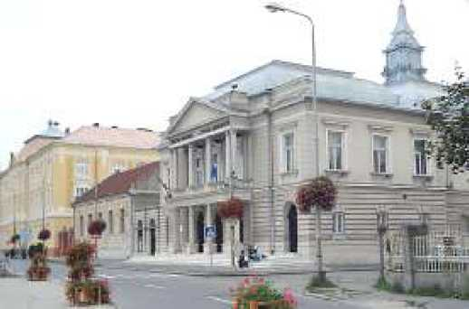

4- 4 teatre dramatice: Teatrul

Naţional „Mihai Eminescu” din Timişoara, Teatrul Maghiar ,,Csiky Gergely’’, Teatrul German de Stat Timişoara, Teatrul Municipal Lugoj 4- 1 teatru de păpuşi, Teatrul Merlin Timişoara

4- 1 operă: Opera de Stat Timişoara 4- 1 ansamblu artistic 4- 1 filarmonică: filarmonica

„Banatul”

4- precum şi alte instituţii de profil

au adânci tradiţii şi influenţe în formarea spiritual-culturală a timişenilor.

Continuitatea activităţilor culturale şi a vieţii spirituale este reliefată de funcţionarea Teatrului Naţional Timişoara încă din anul 1875.

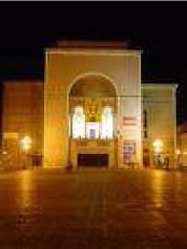

Peisajul artistic al judeţului este completat 1 Cinema Multiplex.

Numeroase acţiuni culturale, dintre care multe de nivel internaţional, şi prezenţa artiştilor timişoreni peste graniţe, sunt tot atâtea mărturii ale valorii actului cultural săvârşit aici.

De menţionat este existenţa 4- Galerii de artă

4- 37 Muzee cu colecţii de istorie, arheologie, etnografie, artă şi ştiinţe naturale (Sursa INS, date valabile în anul 2012)

* Muzeul Etnografic al Şvabilor din Giarmata (14 km distanţă de Timişoara)

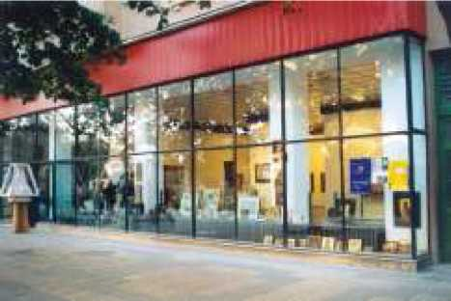

* Muzeul Folcloric Bela Bartok din Sânnicolau Mare
* Casa Memorială Traian Vuia (21 km de Lugoj) - locul de naştere aş aviatorlului şi inventatorului Traian Vuia (1872 - 1953)
* Casa muzeu a poatelui german Nikolaus Lenau din Lenauheim (53 km de Timişoara).

4- 322 biblioteci, din care 89 sunt biblioteci publice (iNSSE,pe anul 2011) toate conservând valori inestimabile ale culturii şi civilizaţiei acestor locuri.

În judeţi funcţionează cămine culturale şi cu o importantă activitate cultural - artistică. Activitatea culturală în mediul rural are bogate tradiţii şi se desfăşoară, în principal, în cadrul căminelor culturale.

Coexistenţa mai multor naţionalităţi a creat o populaţie poliglotă, literaţii creând, în paralel, în mai multe limbi. Pe meleaguri bănăţene s-au născut oameni de artă de valoare ai Europei, care au evocat în creaţiile lor frumuseţea locurilor şi nostalgia ţinutului natal - poetul german Nikolaus Lenau, compozitorul maghiar Bela Bartok, eruditul Preyer, ş.a.

Consiliul Judeţean Timiş este implicat în dezvoltarea vieţii culturale prin Agenda Culturală a CJT prin care, în colaborare cu consiliile locale, instituţiile de cultură din subordinea administrativă a CJT, comunităţile româneşti din alte regiuni precum şi învăţământul preuniversitar şi universitar din judeţul Timiş organizează expoziţii, lansări de carte, aniversări, etc. pe diferite domenii-arheologie, etnografie, natură, istorie, artă etc.

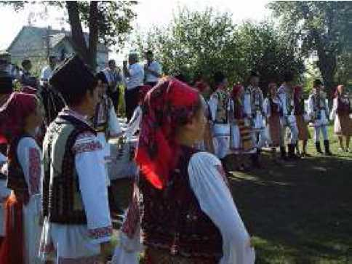

Numeroase festivaluri se

organizează tradiţional în municipiul Timişoara, ca şi în celelalte oraşe ale judeţului - Festivalul Saltimbancilor, Festivalul

Dramaturgiei Româneşti, Festivalul internaţional studenţesc

„Studentfest”, precum şi

tradiţionalele festivaluri ale vinului şi berii.

**Sănătate**

Sănătatea cetăţenilor şi ocrotirea acesteia reprezintă un obiectiv important pentru instituţiile responsabile şi administraţia publică. Aceasta este asigurată în judeţul Timiş printr-o reţea alcătuită din unităţi care activează în sistem public şi privat.

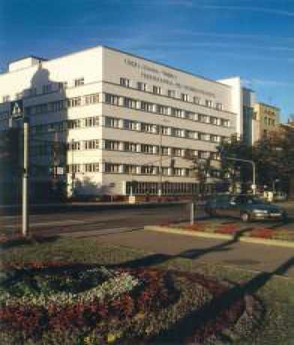

Unităţi sanitare pe categorii de unităţi şi judeţe

|  |  |
| --- | --- |
| Categorii de unităţi sanitare | Anul 2011 |
| Număr |
| Spitale | 18 |
| Ambulatorii de specialitate | 6 |
| Ambulatorii integrate spitalului | 12 |
| Dispensare medicale | 5 |
| Centre de sănătate mintală | 3 |
| Centre medicale de specialitate | 1 |
| Cabinete medicale de medicină generală | 1 |
| Cabinete medicale şcolare | 33 |
| Cabinete medicale studenţeşti | 6 |
| Cabinete medicale de familie | 456 |
| Societate medicala civilă | 33 |
| Cabinete stomatologice | 723 |
| Cabinete stomatologice şcolare | 17 |
| Cabinete stomatologice studenţeşti | 3 |
| Societate stomatologică civilă medicală | 37 |
| Cabinete medicale de specialitate | 638 |
| Societate civilă medicală de specialitate | 36 |
| Farmacii | 269 |
| Puncte farmaceutice | 4 |
| Depozite farmaceutice | 33 |
| Creşe | 12 |
| Laboratoare medicale | 82 |
| Laboratoare de tehnică dentară | 87 |
| Centre de transfuzie | 1 |
| Alte tipuri de cabinete medicale | 16 |

Politica de asistenţă medicală are ca principal obiectiv îmbunătăţirea nivelului calitativ al serviciilor de sănătate şi asistenţă socială, prin asigurarea asistenţei medicale performante pentru toţi locuitorii zonei şi prin îmbunătăţirea asistenţei sociale pentru persoane defavorizate, copii instituţionalizaţi, familii tinere şi persoane cu venituri mici.

**În judeţul Timiş au avut loc numeroase premiere medicale în diferite domenii, printre care:**

4- domeniul maxilo-facial: la Clinica Maxilo-Facială a Spitalului Municipal din Timişoara s­a înregistrat o premieră: refacerea pavilionului urechii drepte, care-i lipsea din naştere unei tinere de 16 ani din Suceava, In acest scop, s-a folosit pentru prima dată în ţara noastră metoda "NAGHATA”. În ultimii ani, în cadrul clinicii s-au efectuat mai multe operaţii complexe, care au reprezentat premiere medicale la nivel naţional: refacerea cerului gurii, prin metode microchirurgicale; reconstrucţia osoasă a maxilarului, pe suport de titan, utilizându-se, de asemenea, pentru prima dată o trusă medicală românească, realizată în colaborare cu Universitatea Politehnica Timişoara; corectarea chirurgicală a cazurilor de „buză de iepure” şi „gură de lup”, sechele cu care se nasc unii copii; eliminarea anchilozelor faciale etc.

4- domeniul chirurgiei cardiace au fost realizate mai multe premiere medicale, printre care: primul transplant cardiac la un copil de 14 ani, prima operaţie pe cord deschis la un copil de 2 kg, prima operaţie cardiacă la un copil de patru zile.

**Cercetări şi performanţe medicale**

Departamentul de Informatică Medicală, înfiinţat în 1984, a fost primul din ţară cu acest profil, având numeroase colaborări internaţionale cu alte universităţi europene - Erastmus Rotterdam, Manchester, Heidelberg.

Centrul Clinic de Evaluare şi Reabilitare a Copiilor şi adolescenţilor cu Boli Cronice Cristian Şerban a fost construit la Buziaş la iniţiativa familiei profesorului dr. Şerban, cu sprijinul landului german Bavaria. Este cel mai mare centru din ţară dedicat îngrijirii diabeticilor şi a pacienţilor suferind de hemofilie. Este de asemenea, unul din puţinele centre educaţionale postuniversitare în domeniul patologiei din sud-estul Europei.

% 1

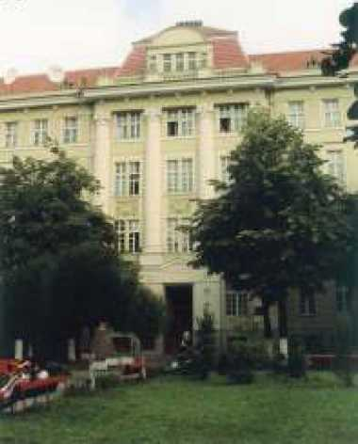

**Educaţie**

În judeţul Timiş, învăţământul este caracterizat de diversitatea pofilelor întâlnite în şcolile primare şi secundare precum şi de utilizarea în şcoli a limbii minorităţilor etnice (limba maghiară,

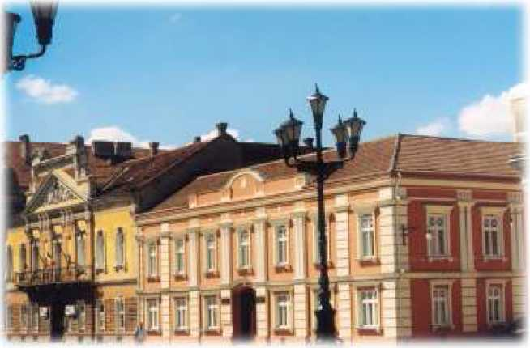

germană, sârbă) sau a unei limbi de circulaţie internaţională aşa cum este cazul şcolilor Bela Bartok, Lenau, Calderon şi Shakespeare.

În anul şcolar 2010/2011 sistemul educaţional de învăţământ

preuniversitar din Judeţul Timiş cuprindea 652 unităţi de învăţământ, din care:

s 337 grădiniţe,

239 şcoli din învăţământul primar şi gimnazial,18 colegii, 42 licee si grupuri şcolare, 1 şcoală profesională, 7 centre de educaţie incluzivă, 5 cluburi sportive şi 3 şcoli post liceale.

Populaţia şcolară an şcolar 2011/2012

|  |  |  |  |  |  |  |  |  |  |
| --- | --- | --- | --- | --- | --- | --- | --- | --- | --- |
|  | Total | Preşcolar | Primar şi gimnazial (inclusiv învăţământul special) | | | Liceal | Profesional | Postliceal şi de maiştri | Superior |
| Total | Primar (cl. I-IV) | Gimnazial (cl. V-VIII) |
| Vest | 347800 | 56016 | 137940 | 67820 | 70120 | 84743 | 642 | 7237 | 61222 |
| Timiş | 137405 | 20565 | 47728 | 23868 | 23860 | 30231 | 123 | 2239 | 36519 |

În Judeţul Timiş există o mare varietate de şcoli profesionale, absolvenţii acestora fiind calificaţi în următoarele domenii: mecanic şi mecanic agricol, electromecanic, electronica automatică, chimie industrială, electric, construcţii şi lucrări publice, agricultură, silvicultură şi protecţia mediului, comerţ şi servicii, alimentaţie publică şi turism, industrie alimentară, fabricarea produselor din lemn, industrie textilă şi pielărie, tehnici poligrafice, îngrijirea şi înfrumuseţarea corpului, operator chimist, croitor etc.

în anul şcolar 2012-2013, în judeţul Timiş, funcţionează 29 de unităţi şcolare - învăţământ profesional şi tehnic. Din acestea, 11 unităţi şcolarizează forma de învăţământ şcoală postliceală. La liceul tehnologic sunt înscrişi 11.077 elevi din care 2.822 în clasa a XII-a; la şcoala postliceală sunt înscrişi 1.581 elevi.

i- **învătământ liceal**

7

s Municipiul Timişoara - 16 unităţi şcolare, învăţământ profesional şi tehnic cu un total de 7.549 de elevi din care 1.886 în clasa a XII-a . Unităţile şcolare şcolarizează elevi în 17 domenii de calificare:

* agricultură, total elevi 252, din care 62 elevi în clasa a XII-a,
* chimie industrial, total elevi 98, din care 23 elevi în clasa a XII-a,
* comerţ, total elevi 138, din care 50 elevi în clasa a XII-a,
* construcţii, instalaţii şi lucrări publice, total elevi 562, din care 130 elevi în clasa a XII-a,
* economic, total elevi 1.389, din care 373 elevi în clasa a XII-a,
* electric, total elevi 864, din care 246 elevi în clasa a XII-a,
* electromecanică, total elevi 67 (fără absolvenţi ai clasei a XII-a),
* electronică automatizări, total elevi 1.381, din care 23 elevi în clasa a XII-a,
* estetica si îngrijirea corpului omenesc, total elevi 1.381, din care 23 elevi în clasa a XII-a,
* fabricarea produselor din lemn, total elevi 70, din care 18 elevi în clasa a XII-a
* industrie alimentară, total elevi 537, din care 156 elevi în clasa a XII-a,
* industrie textilă şi pielărie, total elevi 163, din care 27 elevi în clasa a XII-a,
* mecanică, total elevi 897, din care 153 elevi în clasa a XII-a,
* producţie media, total elevi 91, din care 20 elevi în clasa a XII-a,
* protecţia mediului, total elevi 202, din care 42 elevi în clasa a XII-a,
* silvicultură, total elevi 107, din care 21 elevi în clasa a XII-a,
* turism şi alimentaţie, total elevi 626, din care 196 elevi în clasa a XII-a.

s Municipiul Lugoj - 2 unităţi şcolare, învăţământ profesional şi tehnic, cu un total de 1.411 elevi, din care 362 elevi în clasa a XII-a. Unităţile şcolare pregătesc elevi în 9 domenii de calificare:

* construcţii, instalaţii şi lucrări publice, total elevi 129, din care 39 elevi în clasa a XII-a,
* economic, total elevi 248, din care 56 elevi în clasa a XII-a,
* electric, total elevi 198, din care 49 elevi în clasa a XII-a,
* materiale de construcţii, total elevi 27 (fără absolvenţi ai clasei a XII-a),
* electronică automatizări, total elevi 107, din care 27 elevi în clasa a XII-a,
* industrie textilă şi pielărie, total elevi 117, din care 39 elevi în clasa a XII-a,
* mecanică, total elevi 281, din care 68 elevi în clasa a XII-a,
* protecţia mediului, total elevi 109, din care 32 elevi în clasa a XII-a,
* turism şi alimentaţie, total elevi 196, din care 52 elevi în clasa a XII-a.

s Oraşul Sânnicolau Mare - o unitate şcolară învăţământ profesional şi tehnic cu un total de 463 elevi, din care 114 elevi în clasa a XII-a, care şcolarizează elevi în 8 domenii de calificare:

* agricultură, total elevi 101, din care 33 elevi în clasa a XII-a ,
* construcţii, instalaţii şi lucrări publice, total elevi 47, din care 22 elevi în

clasa a XII-a,

* economic, total elevi 47 (fără absolvenţi ai clasei a XlI-a),
* electronică automatizări, total elevi 26 (fără absolvenţi ai clasei a XlI-a),
* industrie alimentara, total elevi 28 (fără absolvenţi ai clasei a XI l-a),
* industrie textilă şi pielărie, total elevi 31 (fără absolvenţi ai clasei a XI l-a),
* mecanică, total elevi 98, din care 34 elevi în clasa a Xll-a,
* protecţia mediului, total elevi 85, din care 25 elevi în clasa a Xll-a.

s Oraşul Deta - o unitate şcolară, învăţământ profesional şi tehnic cu 303 elevi, din care 97 elevi înscrişi în clasa a Xll-a. Unitatea şcolară pregăteşte elevi în 2 domenii de calificare:

* economic, total elevi 119, din care 27 elevi în clasa a Xll-a,
* fabricarea produselor din lemn, total elevi 70, din care 18 elevi în clasa a Xll-a

s Oraşul Jimbolia - o unitate şcolară, învăţământ profesional şi tehnic cu 465 elevi, din care 124 elevi în clasa a Xll-a. Unitatea şcolară pregăteşte elevi în 7 domenii de calificare:

* comerţ, total elevi 32 (fără absolvenţi ai clasei a Xll-a),
* construcţii, instalaţii şi lucrări publice, total elevi 47 (fără absolvenţi ai clasei

a Xll-a)

* electric, total elevi 140, din care 48 elevi în clasa a Xll-a,
* electronică automatizări, total elevi 88, din care 24 elevi în clasa a Xll-a,
* industrie textila, total elevi 57, (fără absolvenţi ai clasei a Xll-a),
* mecanica, total elevi 71, din care 22 elevi în clasa a Xll-a,
* turism si alimentaţie, total elevi 30, din care 30 elevi în clasa a Xll-a.

s Oraşul Făget - o unitate şcolară, învăţământ profesional şi tehnic cu un total de 212 elevi, din care 55 elevi în clasa a Xll-a. Unitatea şcolară pregăteşte elevi intr-un singur domeniu de calificare - economic.

s Comuna Biled - o unitate şcolară, învăţământ profesional şi tehnic cu 170 elevi, din care 48 elevi înscrişi în clasa a Xll-a. Unitatea şcolară pregăteşte elevi în 2 domenii de calificare:

* electronică automatizări, total elevi 68, din care 30 elevi în clasa a Xll-a,
* mecanică, total elevi 102, din care 18 elevi în clasa a Xll-a.

s Comuna Orţişoara - o unitate şcolară, învăţământ profesional şi tehnic cu un total de 70 elevi, din care 20 elevi în clasa a Xll-a. Unitatea şcolară pregăteşte elevi intr-un singur domeniu de calificare - mecanică.

s Comuna Lovrin - o unitate şcolară, învăţământ profesional şi tehnic cu un total de 326 elevi dintre care 90 elevi în clasa a Xll. Unitatea şcolară pregăteşte elevi intr-un singur domeniu de calificare - economic

s Comuna Nădrag - o unitate şcolară, învăţământ profesional şi tehnic cu un total de 108 elevi dintre care 26 elevi în clasa a Xll. Unitatea şcolară pregăteşte elevi in 2 domenii de calificare:

* mecanica - total elevi 48 (fără absolvenţi ai clasei a Xll-a)
* electric - total elevi 60 din care 26 elevi în clasa a Xll-a

s Municipiul Timişoara - 7 unităţi şcolare cu un efectiv de 1265 elevi. Unităţile de învăţământ şcolarizează in 6 domenii de calificare:

* agricultură - 34 elevi; ■ construcţii instalaţii şi lucrări publice - 20 elevi; ■ energetică - 58 elevi; ■ estetica şi îngrijirea corpului omenesc - 50 elevi; ■ sănătate şi asistenţă pedagogică - 934 elevi; ■ transporturi - 169 elevi;

s Municipiul Lugoj - 3 unităţi şcolare cu un efectiv de 281 elevi. Unităţile de învăţământ şcolarizează in 5 domenii de calificare:

* economic - 39 elevi; ■ informatică - 21 elevi; ■ sănătate şi asistenţă pedagogică - 167 elevi; ■ transporturi - 38 elevi; ■ turism şi alimentaţie - 16 elevi.

s Jimbolia - o unitate şcolară, cu un efectiv de 35 elevi. Unitatea de învăţământ şcolarizează elevi într-o singură calificare: electronică automatizări - 35 elevi.

**80000**

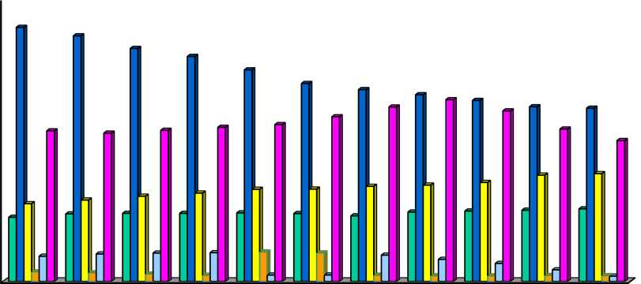

**70000 -**

**60000**

**50000**

**40000**

**30000**

**20000**

**10000**

**0 , , , , , , , , , ,**

**2000/2001 2002/2003 2004/2005 2006/2007 2008/2009 2010/2011**

**□copii înscrişi la grădiniţe Delevi înscrişi la învătământ primar şi gimnazial**

**□elevi înscrişi la învătământ liceal Delevi înscrişi la învătământ postliceal şi de maiştri**

**□elevi înscrişi la învătământ profesional Dstudenti**

|  |  |  |  |  |  |  |  |  |  |  |  |
| --- | --- | --- | --- | --- | --- | --- | --- | --- | --- | --- | --- |
|  | 2000/  2001 | 2001/  2002 | 2002/  2003 | 2003/  2004 | 2004/  2005 | 2005/  2006 | 2006/  2007 | 2007/  2008 | 2008/  2009 | 2009/  2010 | 2010/  2011 |
| copii înscrişi la grădiniţe | 18218 | 19176 | 19333 | 19330 | 19460 | 19278 | 18620 | 19699 | 19975 | 20225 | 20601 |
| elevi  învăţământ primar şi gimnazial | 72138 | 69734 | 66149 | 63871 | 60065 | 56199 | 54458 | 53008 | 51386 | 49601 | 49174 |
| elevi  învăţământ  liceal | 22074 | 23104 | 24187 | 25085 | 26154 | 26206 | 27004 | 27347 | 28109 | 30176 | 30601 |
| elevi  învăţământ postliceal şi de maiştri | 2734 | 2446 | 2102 | 1760 | 8381 | 8101 | 1770 | 1601 | 1573 | 1692 | 1654 |
| elevi  învăţământ  profesional | 7146 | 7799 | 8053 | 8158 | 1808 | 1826 | 7460 | 6271 | 5114 | 3282 | 1505 |
| studenţi | 42748 | 42102 | 42904 | 43753 | 44529 | 46748 | 49526 | 51594 | 48433 | 43265 | 39996 |

Centrul Universitar Timişoara se situează între primele 4 din ţară. În judeţul Timiş există 9 universităţi, de stat şi private, cu peste 49 facultăţi, asigurând formarea unor specialişti de certă valoare, în toate sferele vieţii social-economice şi politice.

**Cele 4 universităţi de stat sunt**

4- Universitatea de Medicina si Farmacie din Timişoara

i- Universitatea de Ştiinţe Agricole şi Medicină Veterinară a Banatului din Timişoara 4- Universitatea de Vest din Timişoara 4- Universitatea Politehnica din Timişoara

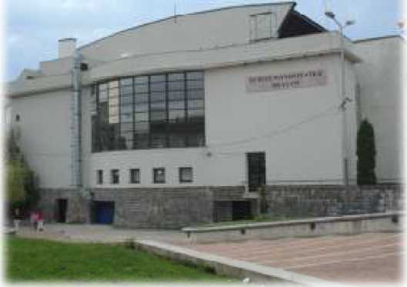

**Cele 5 universităţi particulare sunt:**

4- Universitatea Independentă Mihai Eminescu din Timişoara 4- Universitatea Tibiscus din

Timişoara 4- Universitatea loan Slavici - Fundaţia pentru Cultură şi Învăţământ loan Slavici 4- Universitatea Creştină Dimitrie Cantemir 4- Capacitatea acestora este întărită prin Centru Universitar Lugoj - care beneficiază de o universitate

particulară de perspectivă - Universitatea Europeană Drăgan.

**Forţa de Muncă**

Forţa de muncă de înaltă calitate din judeţ se bazează pe capacitatea ridicată a sistemului local de învăţământ superior care deţine o puternică bază de selecţie, construita pe suportul celor peste 650 de unităţi şcolare de toate gradele.

Una din caracteristicile de valoare a forţei de muncă locale este şi cunoaşterea mai multor limbi străine de către populaţia judeţului atât ca urmare a sistemului de învăţământ cât şi a caracterului multietnic al populaţiei.

Alături de sistemul clasic de învăţământ, în localităţile judeţului s-au înfiinţat societăţi private de pregătire, formare şi perfecţionare profesională a căror ofertă este completată şi de o serie de seminarii organizate de instituţii de învăţământ superior şi instituţii cu experienţă în dezvoltare economică.

Evoluţia balanţei forţei de muncă -mii persoane-

|  |  |  |  |  |  |  |  |
| --- | --- | --- | --- | --- | --- | --- | --- |
|  | Balanţa forţei de muncă la 1 ianuarie | | | | | | |
| 2001 | 2002 | 2003 | 2004 | 2005 | 2006 | 2012 |
| Resursa de muncă | 424,8 | 426,1 | 415,8 | 421,0 | 430,8 | 435,7 | 461,0 |
| Populaţia ocupată civilă | 294,9 | 291,1 | 301,8 | 302,7 | 309,1 | 318,8 | 325,1 |
| Agricultură | 103,2 | 101,3 | 88,0 | 84,2 | 76,9 | 79,4 | 73,2 |
| Industrie | 78,2 | 78,9 | 87,6 | 89,9 | 91,5 | 89,3 | 91,2 |
| Construcţii | 11,1 | 11,18 | 11,7 | 13,4 | 15,2 | 17,9 | 18,2 |
| Comerţ | 31,2 | 27,8 | 32,7 | 33,7 | 36,6 | 42,4 | 14,9 |
| Hoteluri şi restaurante | 2,4 | 2,4 | 5,1 | 4,4 | 5,7 | 5,8 | 5,8 |
| Transport,  depozitare,comunicaţii | 10,5 | 10,2 | 11,0 | 10,5 | 14,2 | 16,2 | 25,9 |
| Activităţi financiare, bancare | 2,1 | 1,80 | 2,3 | 2,2 | 2,3 | 2,5 | 3,0 |
| Tranzacţii imobiliare | 9,4 | 10,3 | 12,6 | 13,6 | 15,8 | 15,2 | 1,6 |
| Administraţia publică şi apărare | 4,3 | 4,2 | 4,3 | 4,5 | 5,2 | 4,8 | 5,8 |
| învăţământ | 18,0 | 16,5 | 16,7 | 17,0 | 16,9 | 17,2 | 15,6 |
| Sănătate | 13,0 | 14,6 | 16,4 | 16,4 | 16,5 | 15,6 | 15,1 |
| Alte activităţi | 7,8 | 7,7 | 9,3 | 10,0 | 12,2 | 12,4 | 21,8 |
| Şomeri | 24,3 | 20,1 | 12,3 | 10,9 | 8,2 | 7,4 | 6,3 |
| Populaţia activă civilă | 319,2 | 311,2 | 314,1 | 313,6 | 317,3 | 326,2 | 331,4 |
| Populaţie în pregătire profesională şi alte categorii de populaţie  în vârstă de muncă | 105,6 | 114,9 | 101,7 | 107,4 | 113,5 | 109,5 | 130,8 |

Sursa: Direcţia Regională de Statistică Timiş

Numărul de persoane ocupate în agricultură a scăzut cu 29% în perioada 2001-2012. Astfel, dacă în 2001 numărul persoanelor ocupate în agricultură îl depăşea pe cel al persoanelor ocupate în oricare alte ramuri ale economiei naţionale (inclusiv industrie), în 2006 industria avea cel mai mare număr de persoane angajate dintre toate ramurile economiei naţionale. Situaţia s-a menţinut şi 2011, astfel încât la sfârşitul anului 2011 în industria judeţului lucrau peste 28% din totalul populaţiei ocupate civile. De remarcat totuşi că în agricultură lucrau la finalul anului 2011 22.5% din totalul populaţiei ocupate civile, agricultura situându-se pe locul 2 (după industrie) în ceea ce priveşte ponderea lucrătorilor în totalul populaţiei ocupate civile.

O schimbare majoră se înregistrează în sectorul comerţului: numărul persoanelor care lucrează în domeniul comerţului scade în perioada 2006-2011 de la 42.400 la 14.900, adică numărul persoanelor ce lucrează în acest sector la finalul anului 2011 reprezintă doar 35% din totalul celor care lucrau în acest sector la începutul anului 2006.

Având în vedere faptul că cifra de afaceri în sectorul comerţ reprezenta la finalul anului 2011 26.7% din totalul cifrei de afaceri realizată în judeţul Timiş, rezultă că 4.6% din totalul populaţiei ocupate civile „:produce” 26.7% din totalul cifrei de afaceri din judeţ.

Perioada 2006-2011 s-a caracterizat printr-o scădere majoră a numărului de persoane ocupate în comerţ, agricultură şi tranzacţii imobiliare, compensate printr-o uşoară creştere a numărului de persoane ocupate în industrie şi prin creşteri importante ale numărului de persoane ocupate în sectorul comunicaţiilor (8.300 persoane în 2011), alte activităţi ( total 21.800 persoane, din care activităţile profesionale, ştiinţifice şi tehnice cu 5.600 persoane, activităţile culturale şi recreative cu 2.600 persoane, şi 7.000 persoane ocupate în activităţi de servicii administrative şi servicii suport). A scăzut de asemenea numărul persoanelor ocupate în sectorul învăţământului, sănătate şi asistenţă socială, şi a crescut uşor numărul persoanelor ocupate în administraţia publică şi apărare.

**DINAMICA RESURSELOR DE MUNCA SI A POPULATIEI OCUPATE IN**

**JUDEȚUL TIMIS**

**500000 450000 400000 350000 300000 250000 200000 150000 100000 50000 0**

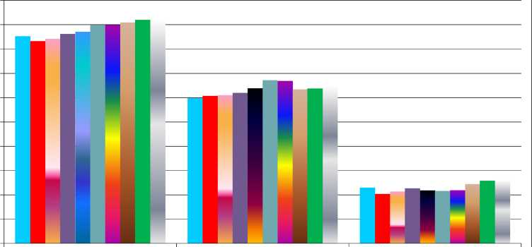

**Resurse de munca disponibile Populatie ocupata civila Populatie angajata in alte**

**activitati**

**■2002 H2003 -2004 «2005 -2006 ■ 2007 =2008 .2009 «2010 =2011**

|  |  |  |  |
| --- | --- | --- | --- |
|  | Resurse de munca disponibile | Populaţie ocupată civilă | Populaţie angajată în alte activităţi |
| 2002 | 426100 | 298891 | 114900 |
| 2003 | 415800 | 303171 | 101700 |
| 2004 | 421000 | 305381 | 107400 |
| 2005 | 430800 | 309940 | 113500 |
| 2006 | 435700 | 319463 | 109500 |
| 2007 | 449000 | 335513 | 108000 |
| 2008 | 449900 | 334432 | 109900 |
| 2009 | 454800 | 317286 | 122400 |
| 2010 | 459900 | 318633 | 128900 |
| 2011 | 462200 | 325120 | 130800 |

*persoane*

|  |  |
| --- | --- |
|  | Total salariaţi Decembrie 2012 |
| Total Judeţ Timiş | 214.683 |
| Agricultură, vânătoare şi servicii anexe, Silvicultură şi Pescuit | 5.348 |
| Industrie şi construcţii | 93.755 |
| Servicii | 115.580 |

Sursa: Buletin Statistic Lunar al Judeţului Timiş, Dec 2012

În ultima perioada a crescut numărul celor care lucrează în sectorul servicii, fapt care dovedeşte o dezvoltare a acestui sector.

Ianuarie 2013

i-Număr oficial al şomerilor: 6.889

i-Rata şomajului în Timiş: 2,08%

* Rata şomajului pt. femei 2,26%

**-I- Rata şomajului în România: 5,82 %**

**Rata şomajului %**

**6 4**

|  |  |  |
| --- | --- | --- |
|  |  |  |
|  | """■ 3,8  2 |  |
|  |  | " 1,7 |

2002 2003 2004 2005 2006 2007 2008 2009 2010 2011 2012

**2 0**

Sursa: Agenţia Naţională pentru Ocuparea Forţei de Muncă, Ianuarie 2013

|  |  |  |  |
| --- | --- | --- | --- |
| Indicatori privind Forţa de muncă Timiş | 2010 | 2011 | 2012 |
| Populaţia peste 18 ani | 474.836 | 457.587 | 457.587 |
| Şomeri | 14.209 | 5.813 | 5.597 |
| Pensionari | 147.169 | 47.464 | 147.571 |
| Angajaţi | 201.707 | 203.257 | 214.932 |
| Populaţia aptă de muncă neînregistrată ( fără şomeri) | 111.751 | 101.053 | 89.487 |
| Forţa de munca disponibila (inclusiv şomerii) | 125.960 | 106.866 | 95.084 |

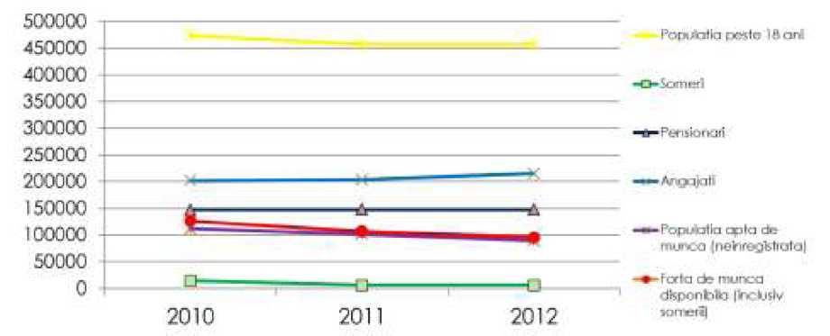

Salariul mediu lunar la nivelul judeţului Timiş, An 2012: Lei (RON) persoană

|  |  |  |  |  |  |  |  |  |
| --- | --- | --- | --- | --- | --- | --- | --- | --- |
| 2012 | Total  Timiş | Total  Timiş  7 | Agricultură, vânătoare şi servicii anexe, Silvicultură şi Pescuit | | Industrie şi construcţii | | Servicii | |
|  | Brut | Net | Salariul  Brut  RON | Salariul  Net  RON | Salariul  Brut  RON | Salariul  Net  RON | Salariul  Brut  RON | Salariul  Net  RON |
| Ianuarie | 2002 | 1665 | 1570 | 1569 | 2187 | 1849 | 1856 | 1500 |
| Februarie | 1976 | 1463 | 1625 | 1142 | 2190 | 1613 | 1813 | 1344 |
| Martie | 2074 | 1442 | 1544 | 1185 | 2426 | 1607 | 1805 | 1317 |
| Aprilie | 2058 | 1417 | 1795 | 1122 | 2347 | 1792 | 1826 | 1305 |
| Mai | 2062 | 1504 | 1882 | 1329 | 2340 | 1728 | 1835 | 1323 |
| Iunie | 2136 | 1562 | 1559 | 1135 | 2439 | 1797 | 1914 | 1386 |
| Iulie | 2075 | 1516 | 1501 | 1100 | 2352 | 1729 | 1866 | 1353 |
| August | 2055 | 1497 | 1503 | 1096 | 2305 | 1692 | 1872 | 1352 |
| Septembrie | 2061 | 1540 | 1507 | 1099 | 2327 | 1710 | 1863 | 1350 |
| Octombrie | 2072 | 1511 | 1514 | 1103 | 2352 | 1731 | 1861 | 1345 |
| Noiembrie | 2210 | 1616 | 1578 | 1148 | 2612 | 1927 | 1906 | 1380 |
| Decembrie | 2249 | 1635 | 1775 | 1283 | 2573 | 1878 | 2003 | 1452 |

Sursa: Buletin Statistic Lunar al Judeţului Timiş, Dec 2012

Diferenţele salariale între angajaţii aparţinând diferitelor sectoare de activitate sunt valabile şi în România. Există o corelaţie pozitivă între mărimea firmei, salariu şi diferenţele salariale intersectoriale. De exemplu, salariile din sectoarele dominate de firme mari sunt mai ridicate decât salariile din sectoarele în care majoritare sunt firmele mici.

Impozitul pe salarii este de 16% aplicat la valoarea rămasă după ce se scad contribuţiile şi deducerea personală şi îi este reţinut angajatului.

În judeţul Timiş există un număr mare de companii care au peste 1000 de angajaţi: Delphi Packard România, Zoppas Industries România (Sânnicolau Mare), Luxten Lighting Companz, Kromberg & Schubert România, Elba SA, Solectron, Alcatel, Moda Tim, Filtz, Continental Automotive Product (Timişoara), Rilug (Lugoj).

Aceste companii, de regulă oferă angajaţilor săi salarii mai mari, atrăgând astfel forţa de muncă înalt calificată. În ultimii ani s-au înregistrat creşteri ale salariului în toate ramurile economiei, dar cele mai importante creşteri sunt înregistrate în industrie, energie electrică şi termic, gaze şi apă, transport, servicii bancare şi imobiliare.

Capacităţi de formare profesională a adulţilor în Judeţul Timiş:

4- Centrul de incubare, coordonare, calificare şi perfecţionare Timiş Săcălaz CIccPT îndeplineşte rolul unui nod de reţea în domeniul formării profesionale, modelând tendinţele, reunind furnizorii cu consumatorii şi dând direcţie dezvoltării acestei sfere, corelat cu serviciile de susţinere a dezvoltării ofertei profesionale. Scopul CIccPT este acela de a răspunde nevoilor actuale de formare profesională şi de sprijinire a afacerilor în vederea unei bune coordonări între furnizorii şi consumatorii din acest domeniu, de a fi promotorul dezvoltării unor domenii complementare pieţei de formare profesională.

4- Principalele specializări oferite de furnizorii autorizaţi sunt în domeniul industriei

alimentare şi hoteliere, industriei textile, construcţiilor şi instalaţiilor, serviciilor de îngrijire personală, comerţului, resurselor umane, vânzărilor, afacerilor imobiliare şi managementului calităţii.Mulţi formatori oferă, de asemenea, cursuri de iniţiere în operarea calculatorului şi introducerea de date, cursuri de limba engleză şi cursuri pentru agenţi de pază şi protecţie.

**Investiţiile Străine în Judeţul Timiş**

Judeţul Timiş se păstrează constant pe locul 2 după Bucureşti în ceea ce priveşte numărul de înmatriculări de firme cu capital străin.

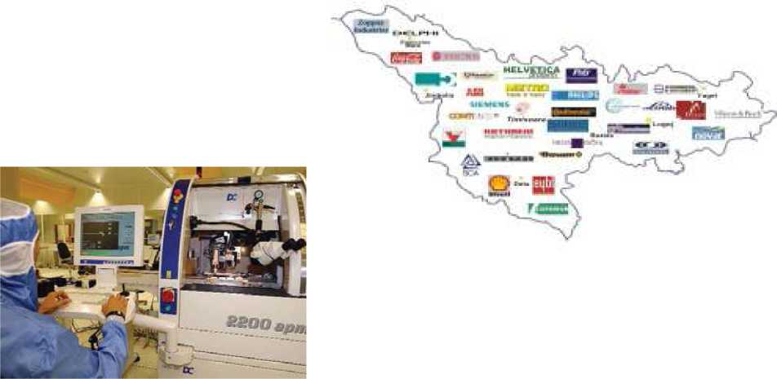

**Evolutia numarului de societati cu capital strain in județul Timis**

**11498 11675 1253**

**10476 10666**

**9589**

**8541**

**7618**

**6717**

**5954**

**£443**

**14000**

**12000**

**10000**

**8000**

**6000**

**4000**

**2000**

**0**

**2002 2003 2004 2005 2006 2007 2008 2009 2010 2011 2012**

**Anul**

Sursa datelor: Oficiul Naţional al Registrului Comerţului (date prelucrate)

1043

**901 923**

**1000**

**800**

**600**

**400**

**200**

**0**

**763**

**541**

**592**

**541**

**177**

m

**892**

**832**

**190**

**2002 2003 2004 2005 2006 2007 2008 2009 2010 2011 2012**

**Anul**

Se poate observa o scădere importantă a numărului de firme nou înfiinţate în 2009, o revenire în anul 2010 şi din nou o scădere marcată în 2011 urmată de o creştere semnificativă în 2012.

Pentru toate judeţele Regiunii Vest anul 2008 a constituit un an de cotitură, trecând de la creştere economică (caracterizată prin creşterea numărului de întreprinderi active) la scădere economică (caracterizată prin scăderea numărului de întreprinderi active). Tendinţa de scădere s-a menţinut pe perioada 2009-2010. Cea mai accentuată scădere a numărului de întreprinderi active s-a înregistrat în Hunedoara, unde numărul de întreprinderi active a scăzut cu 13.2% în 2010 faţă de 2008. In Timiş şi Arad numărul întreprinderilor active a fost cu 12.00% - 12.9% mai mic în 2010 faţă de 2008. Cea mai mică scădere s-a înregistat în Caraş-Severin (11.6%) unde însă există şi cel mai mic număr de întreprinderi active din toate judeţele Regiunii Vest.

Economia judeţului este puternică şi diversificată, susţinută de tradiţia industrială, poziţia geo - economică favorabilă şi forţa de muncă înalt calificată, de cultură occidentală, atuuri care sunt confirmate astăzi de prezenţa numeroasă a investitorilor, autohtoni şi străini.

Capitalul străin investit în judeţul Timiş, prin participare la capitalul societăţilor înfiinţate în perioada 2007-2010, se ridică la valoarea de 607 milioane USD (432 mil. Euro). Timişul se situează pe locul 3 pe ţară din punctul de vedere al mărimii capitalului străin investit şi pe locul 2 în ţară din punctul de vedere al numărului de societăţi cu capital străin. Comparativ, în anul 2006 judeţul Timiş se plasa pe locul 4 în ţară din punctul de vedere al capitalului străin investit şi pe locul 2 (după Bucureşti) din punctul de vedere al numărului de societăţi cu capital străin active la sfârşitul anului 2006. Sursa datelor: Oficiul Naţional al Registrului Comerţului (date prelucrate)

Judeţul Timiş s-a menţinut constant pe locul I între judeţele Regiunii Vest în ceea ce priveşte capitalul străin investit.

Capital strain

1.800.000 1.600.000

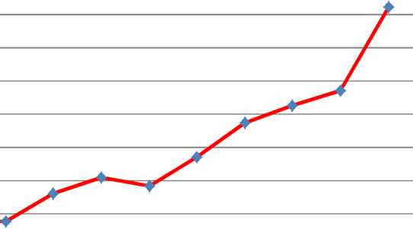

1.400.000

1. 1.000.000

800.000 600.000

1. :
2. 0

2002 2003 2004 2005 2006 2007 2008 2009 2010 2011 2012

@ 2002-343.500,9 Euro @ 2003-356.019,3 Euro @ 2004-355.220,9 Euro @ 2005-524.609,9 Euro @ 2006-622.264,0 Euro @ 2007-566.322,7 Euro @ 2008-742.406,7 Euro @ 2009-952.054,5 Euro @ 2010- 1.054.140,3 Euro @ 2011 - 1.140.387,6 Euro @ 2012- 1.648.211,6 Euro

**Număr societăţi comerciale cu capital străin înmatriculate înt-un an în Timiş**

**886**

1000 n 800 600 400 200 0

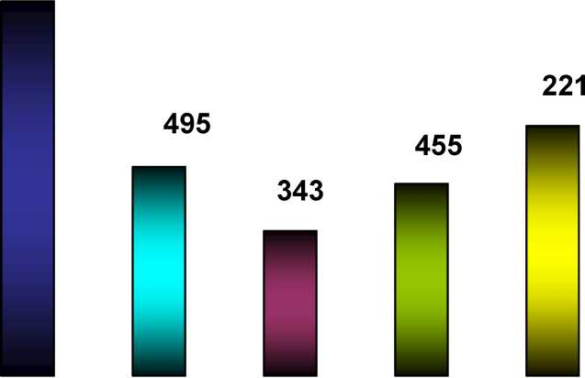

■ 2008 1=12009 1=12010 D2011 D2012

1000

800

600

400

200



**343**



**Număr societăţi comerciale cu capital străin înmatriculate înt-un an în Timiş**

**886**

**495**

**455**

**592**



**12008 D2009 12010 D2011 D2012**

7000

6000

5000

4000

3000

2000

1000

0



4282



**Număr total companii înmatriculate într-un an Total România**

2174

4823

3937

5363



**12008 D2009 D2010 D2011 D2012**

Investitori importanţi

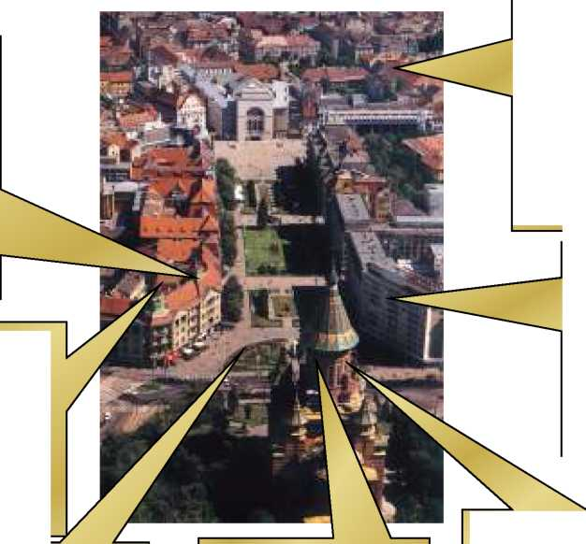

**Italia:**

ZOPPAS INDUSTRIES Romania

IMP Romania Industrial Co. EUROCONSTRCT STIMEL BUTAN GAS INTERNATIONAL GENERAL BETON Romania

INCONTRO Prefabricati

**Franţa:**

ALCATEL LUCEN Network Systems BRD Groupe Societe Generale

SALOMON Romania FROPIN

ELBROM PLAST DATATIM

**Germania**

CONTINENTAL Automotive

LISA DRAEXLMAIER Romania

LINDE GAS Romania

METRO

MONDIAL

KATHREIN

KROMBERG & SCHUBERT SIEMENS

**Olanda**

ABN AMRO Bank ING Barings ABB Rometrics FRIESLAND PHILIPS & ELBA Elveţia:

NESTLE HELVETICA RIEKER Romania Belgia:

PROFI ROM FOOD

**USA:**

AZUR

COCA COLA DELPHI PACKARD PROCTER & GAMBLE SOLECTRON

**Serbia:**

LARVIN

LAZZARO COMP AN Y

HEMOFARM

**Ungaria**

ELEKTROSZINTER

OMS

REV INOX SVETEX

**Austria:**

BEGA PAM

DRUMCO

KANDIA

MULLER GUTTENBRUN RECYCLING

**Motive de investiţie în Judeţul Timiş**

**Centru regional şi euro-regional al dezvoltării afacerilor**

i- **Infrastructură bună**

* Aeroportul Internaţional "Traian Vuia”
* Judeţul este traversat de Coridorul Pan European IV, de drumurile europene

(E): E 70 şi E 671, de trei drumuri naţionale (DN): DN 6, DN 59, şi DN 69

* Reţeaua de căi rutiere are o lungime de 2900 km - cea mai întinsă reţea de drumuri din România.
* Reţeaua feroviară - cea mai densă reţea de cale ferată din ţară. În exploatare sunt 787 km de cale ferată.

i- **Resurse naturale**

* Ape termale şi minerale
* Oportunităţi de turism ( zone montane, rezervaţii naturale) pentru toate

categoriile de turişti

* Bogăţie de resurse naturale
* Terenuri agricole

i- **Forţă de muncă calificată**

* Educaţie foarte bună de nivel superior
* Mâna de lucru mai ieftină comparativ cu alte ţări
* Infrastructura pentru formarea profesională

i- **Mediul economic**

* Dezvoltarea unor noi sectoare de activitate
* Diversitatea domeniilor economice
* Parcuri şi arii industriale
* Cadru de lucru favorabil

**4- Inovare şi Clustering**

* Strategia Regionala de Inovare 2009-2013

1. axe strategice:

s Sprijinirea infrastructurii de inovare, care generează valoare adăugată când vorbim despre produse, soluţii, tehnologii s Sprijinirea inovării în cadrul întreprinderilor, de asemenea, bazându-se pe internaţionalizarea lor s Promovarea culturii de inovare la nivel regional

i- **Situarea geografică**

* Poarta României către Vestul Europei

**Oportunităţi de Afaceri**

**Locaţii Industriale**

**DEZVOLTAREA STRUCTURILOR DE SPRIJINIRE A AFACERILOR**

* Parcuri industriale
* Parcuri tehnologice şi parcuri ştiinţifice
* Incubatoare şi centre de afaceri, Centre de perfecţionare

**PARCURI INDUSTRIALE**

În anii ’90, unele din spaţiile fostelor platforme industriale au fost închiriate / vândute altor societăţi comerciale, apărând astfel primele afaceri / administrări de tip parc industrial. După anul 2002 a fost creată o lege pentru aceste parcuri. Legea prevedea că parcul industrial reprezintă o zonă delimitată în care se desfăşoară activităţi economice, de cercetare ştiinţifică, de producţie industrială şi servicii, de valorificare a cercetărilor ştiinţifice şi / sau de dezvoltare tehnologică, într-un regim de facilităţi specifice, în vederea valorificării potenţialului uman şi material al zonei.

Industrial parks

Cele mai multe companii amplasate în cadrul parcurilor industriale sunt cele din sectorul producţie. Firmele de servicii sau cele care îşi desfăşoară activitatea în sectorul comercial au o pondere mai mică.

**Parcurile Industriale din Judeţul Timiş**

În judeţul Timiş funcţionează câteva zone industriale cu potenţial de dezvoltare. Aproape de Timişoara există Parcul Industrial Timişoara, Parcul Industrial Freidorf şi Zona Industrială Săcălaz.

Parcul Industrial şi Tehnologic Timişoara (PITT) funcţionează în urma unui proiect realizat de Consiliul Judeţean Timiş şi Agenţia de Dezvoltare Economico-Socială Timiş (ADETIM). PITT are ca scop sprijinirea dezvoltării sectorului IMM din următoarele domenii: Software, IT şi comunicaţii, electronică şi electrotehnică, automotive şi alte tipuri de industrii ce utilizează tehnologii avansate şi nepoluante, alte activităţi de producţie cu tehnologie puţin poluantă, activităţi de proiectare, cercetare-dezvoltare, logistică, prelucrare lohn.

Parcul este situat în Timişoara, pe Calea Torontalului, la 6 km, de centrul oraşului. PITT este situat pe drumul naţional DN6, ce face legătura cu punctul de trecere al frontierei cu Ungaria , Cenad-Kiszombor, aflat la 75km, distanţă faţă de parc.

PITT se află la o distanţă de numai km faţă de Aeroportul Internaţional Traian Vuia din Timişoara si la 500 m de Aeroportul Utilitar. Gara de Nord din Timişoara se află la 8 km distanţă de parc.

Oferta parcului este reprezentată de 25 de parcele cu dimensiuni cuprinse între 950 mp şi 8400 mp complet echipate cu facilităţi de infrastructură industrială de tip „ green field”, precum şi închirierea în cadrul Pavilionului Administrativ al PITT a 19 spaţii pentru birouri.

Parcul Industrial Freidorf localizat în Timişoara, în partea de sud-vest a oraşului, cu o suprafaţă de 63 ha, divizat în parcele de 0,5-3 ha. Parcul este destinat investitorilor medii, şi vizează dezvoltarea unor activităţi productive in domeniul; industriei uşoare nepoluantă.

Zona Industriala Săcălaz este proprietatea comunei Săcălaz şi are suprafaţa de 86,83 ha.

Oferta specifică actuală a zonei industriale este de concesiune parcele de tip „greenfield”, fără restricţii de domeniu de activitate, cu scopul construirii de hale de producţie, birouri şi alte activităţi economice.

Zona Industriala Lugoj, se află în proprietatea Municipiului Lugoj şi are o suprafaţă de 61 ha "green field, şi este amplasată în nord-vestul oraşului, ieşirea din municipiul Lugoj spre Timişoara. Alte zone industriale de dimensiuni mai mici există în Deta, Gad, Ghilad, Giroc, Liebling, Ciacova, şi Jimbolia.

<http://www>. pitt. ro/ro/ LOCAŢIA

Parcul este situat într-una dintre cele mai dinamice zone ale României, la NV de Timişoara, pe Calea Torontalului, la o

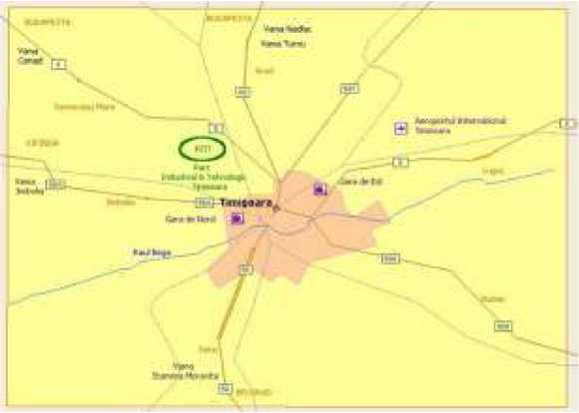

distanţă de 6 km de centrul oraşului, pe şoseaua naţională DN6, ce face legătura cu :

* punctul de trecere al frontierei cu Ungaria : Cenad - Kiszombor, la 75 km distanţă de graniţa cu Ungaria.
* DN 59A, punctul de trecere al frontierei Jimbolia, aflându-se la 60 km distanţă de graniţa cu Serbia.

**ACCES RUTIER:**

*Acces rutier:*

4- Dinspre Timişoara: Calea Torontalului- direcţia Sânnicolau Mare - 6 km până la PITT;

4- Dinspre Budapesta: DN 6 - 70 km de la punctul de trecere a frontierei Cenad până în Timişoara;

4- Dinspre Belgrad: DN 59A - 48 km de la punctul de trecere al frontierei Jimbolia până în Timişoara.

*Acces feroviar:*

4- De la Gara de Nord: 10 km până la PITT;

4- De la Gara de Est: 8 km până la PITT.

*Acces dinspre aeroport:*

4- DJ 609 D : 15 km până la Timişoara;

**AVANTAJELE LOCAŢIEI :**

**Pachet de servicii şi facilităţi PITT;**

4- Situare într-unul dintre cele mai dinamice oraşe româneşti;

4- Apropiere de principalele pieţe de desfacere din Europa de Est şi Centrală;

4- Legături rapide şi directe cu principalele capitale ale lumii prin Aeroportul Internaţional Timişoara;

4- Existenţa unui centru universitar puternic;

4- Climat investiţional local favorabil investiţiilor, dovadă fiind prezenţa în apropierea Parcului, în special, şi în judeţul Timiş, în general, a mai multor investitori străini de prestigiu;

4- Stabilitatea economică şi socială a zonei şi existenţa unui mediu de afaceri în continuă expansiune;

**4- Software;**

**4- IT şi comunicaţii;**

**4- Electronică şi electrotehnică;**

**4- Automotive şi alte tipuri de industrii ce utilizează tehnologii avansate şi nepoluante;**

**4- Alte activităţi de producţie cu tehnologie puţin poluantă;**

**4- Activităţi de proiectare, cercetare - dezvoltare;**

**4- Logistică;**

**4- Prelucrare lohn.**

**ECHIPARE CU INFRASTRUCTURĂ:**

-I- *Electricitate*

s Puterea instalată totală = 7.000 KW;

s Puterea simultan absorbită = 5.000 KW

s Alimentarea se face din staţia de 110/20 KV Bucovina prin LES 20 KV

4- *Apă*

s Se asigură de la reţeaua de distribuţie urbană a municipiului Timişoara printr- o conductă de conectare cu Dn = 400 mm din tuburi de material plastic întărit cu sticlă GRP. Debitul asigurat este cuprins între Q = 25 - 150 l/s pentru clădiri P+1.

4- *Gaze naturale*

s Distribuţia gazului natural la nivelul fiecărei parcele se face prin conectarea reţelei interne a parcului la conducta generală de gaz din zonă (D=280/255 mm)

s Consumul maxim estimat de gaz care poate fi asigurat este de 500 Nmc/h, respectiv 360.000 Nmc/lună pentru consum de 24 ore din 24.

4- *Canalizare*

s reţea de canalizare din tuburi GRP cu Dn = 300 mm conectată la colectorul principal al municipiului Timişoara.

4- *Reţea telecomunicaţie;*

s PITT este dotat cu centrală telefonică CSND HD (ALCATEL) conectată la centrala telefonică digitală CTD E 10 Timişoara (ALCATEL) prin cablu de fibră optică. CSND HD (ALCATEL)dispune de 125 de linii conectate prin cablu de cupru la cutiile terminale distribuite în fiecare din cele 25 de parcele. Fiecare cutie terminală oferind 5 linii de abonat.

4- *Drumuri:*

s Drum de acces cu racord la DN6

s Drumuri în incintă;

s Trotuare şi alei pietonale;

**OFERTA PITT**

*suprafaţă de teren de cca. 18,3 ha (Suprafaţa totală utilă 10,78 ha)

*1. CONCESIONARE (cu posibilitatea de cumpărare) TEREN de tip „green field" destinat construirii de clădiri industriale*

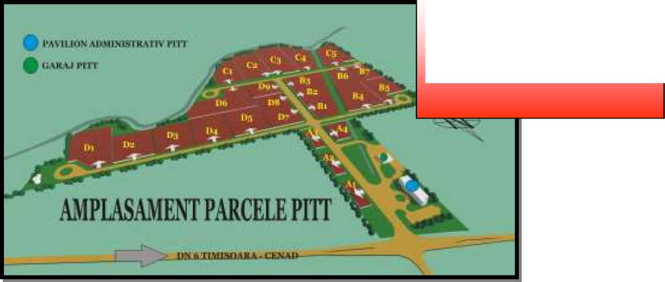

**25 de parcele:**

-dimensiuni între **950 mp** şi **8420 mp** -complet **echipate cu facilităţi de infrastructură industrială**

-redevenţa: 4 Euro/mp/an -posibilitate de cumpărare

**ÎNCHIRIERE birouri, săli de conferinţa, protocol şi seminar**

**19 spaţii pentru închiriere:**

* **birouri**

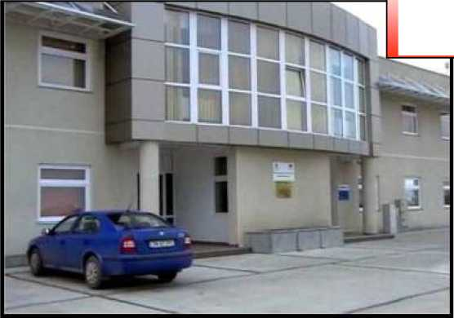

* săli pentru **seminarii şi conferinţe**
* suprafaţă totală: 250 mp

**Consiliul Judeţean Timiş** a aprobat acordarea unui pachet de facilităţi **investitorilor Parcului Industrial şi Tehnologic** (PITT), **pentru a putea veni în sprijinul dezvoltării IMM-urilor**, după cum urmează:

4- Dreptul de proprietate teren *Concesionarul are dreptul de a cumpăra terenul concesionat, în conformitate cu pachetul de facilităţi negociate, la preţul de piaţă negociat al terenului neviabilizat, oricând, după îndeplinirea integrală şi la timp, a tuturor obligaţiilor asumate prin contractul de concesiune. Concesionarul are obligaţia să achite concedentului redevenţa de concesiune datorată pentru 11,035 ani, perioada calculându-se de la data începerii plăţii redevenţei. Redevenţa plătită după perioada de 11,035 ani, despăgubirile şi majorările de întârziere nu sunt considerate parte din preţul de cumpărare a terenului.*

4- Concesionarea unei suprafeţe mai mari decât cea parcelată (maximum suprafaţa totală a unei zone) DA, corelat cu profilul de activitate PITT

4- Concesionarea unei suprafeţe mai mici decât cea parcelată, cu plata redevenţei doar pentru suprafaţa ocupată DA, în condiţiile în care costurile de

**dezmembrare sunt suportate de către solicitant**

4- Servicii incluse în tarife

|  |  |  |
| --- | --- | --- |
| s | Consultanţă generală | DA |
| s | Promovare firme concesionare | DA |
| s | Legătura cu mediul universitar | DA |
| s | Suport în obţinerea avizelor | DA |
| s | Sprijin procedura vămuire la domiciliu | DA |
| s | Sprijin transfer tehnologic de specialitate | DA |
| s | Paza, iluminat, curăţenie şi întreţinere spaţii comune | DA |

4- Servicii cu plată

s Consultanţă de specialitate

s Organizare evenimente

4- Scutire plată redevenţă: maxim 24 de luni calendaristice, în funcţie de punctajul obţinut conform formularului de evaluare

Operaţionalizare investiţie in maxim 36 de luni:

* etapa I: perioada de obţinere Autorizaţie de construire - 15 luni
* etapa II: perioada de operaţionalizare - 21 luni

4- Facilităţi locale:

s Închiriere sală protocol / conferinţe, pe termen scurt, cu titlu gratuit: 2 zile/lună

s Închiriere spaţiu birou, cu titlu gratuit: 15 zile, înaintea operaţionalizării investiţiei

s Posibilitate vânzare afacere în perioada de concesiune DA, *în etapa a II a de operaţionalizare, în cazuri temeinic justificate şi în condiţiile*

*asumării exprese de către terţul cumpărător a tuturor drepturilor şi obligaţiilor din contractul de concesiune*

s Posibilitate concesionare etapizată a unei parcele DA, cu drept de rezervare suprafaţă completă pe max. 3 ani, cu obligaţia ocupării întregii parcele s Parcare gratuită: DA

**Detalii CLĂDIREA ADMINISTRATIVĂ:**

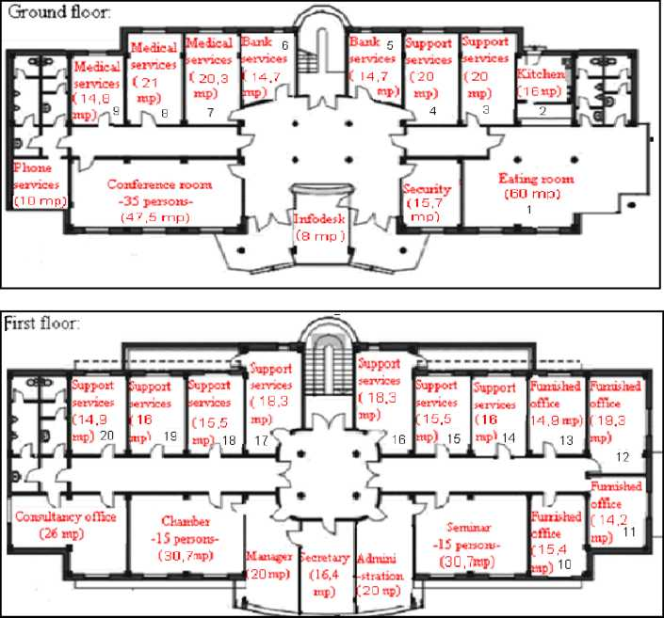

1. **Servicii incluse în taxă de concesionare, furnizate de către administraţia PITT:**

Recepţie, info point

Suport în obţinerea de avize şi autorizaţii din partea autorităţilor publice locale Includerea concesionarilor şi locatarilor în cadrul programului de promovare şi PR al parcului Business club

-i

4

1

1

4

Centru consultativ şi informare pentru dezvoltarea afacerilor Facilitarea o^nizării wocedi iri-: de vămuire la domiciliu

Facilitarea legăturii cu Centrul Universitar Timişoara

* Salubrizare şi întreţinere drumuri, spaţii verzi şi curăţenie spaţiu public
* Iluminat stradal şi perimetral
* Paza şi protecţie
* Acces la reţeaua de utilităţi a parcului: apă, canal, gaz, curent, telefon

>

1. **Servicii asigurate prin firme prestatoare**

**recomandate sau atrase în pavilionul administrativ al PITT\***

* Servicii de racordăre şi gospodărire infrastructura edilitară şi altele
* Servicii de consultanţă de afaceri, juridică, imobiliară
* Servicii de proiectare şi construcţii capacităţi de producţie - serviciu oferit opţional şi în limita capacitaţii administraţiei parcului (momentan serviciul nu este disponibil)
* Servicii de consultanţa specializată: intermedieri promovare-marketing, training Curierat, poştă Asistenţă medicală Servicii bancare Cantină-restaurant Service auto

**C. Servicii şi facilităţi asigurate contra**

cost direct de către administraţia PITT

Organizare evenimente Închiriere săli de conferinţă şi seminarii Parcare pentru locatarii PA Închiriere birouri în Pavilionul Administrativ (PA)

Iniţiative speciale, consultanţă**

Servicii suport pentru transfer tehnologic;

Consultanţă pentru identificare furnizori;

Sprijin pentru consolidarea clusterelor;

Consultanţă pentru mărci şi patente.

** *Serviciile se vor oarticulariza oe nevoile secifice ale locatarilor*

* Servicii le vor fi disponibile in funcţie de nevoi

MODALITATE DE CONCESIONARE: negociere directă in data de 20 a fiecărei luni PROPRIETAR: CONSILIUL JUDEŢEAN TIMIŞ

ADMINISTRATOR: **ADETIM - Agenţia de Dezvoltare Economică Timiş**

Istoric: Parcul Industrial şi Tehnologic Timişoara (PITT) funcţionează în urma unui proiect realizat de către Consiliul Judeţean Timiş şi Agenţia de Dezvoltare Economică Timiş, finanţat prin Phare SIF 2001, Fondul Naţional pentru Dezvoltare Regională, Fonduri locale şi alte surse, în valoare de 3, 7 milioane de euro.

**Funcţional din octombrie 2004**

|  |  |  |  |  |  |  |
| --- | --- | --- | --- | --- | --- | --- |
| Nr.  parcelă | Zonă / domeniu de activitate | Suprafaţă  parcelă  (mp) | Dimensiuni gabaritice | | | Statut actual |
| Front  stradal | Lungime | Lăţime |
| A4 | A - | 1437 | 43,71 | 40,21 | 25,95 | LIBER |
| B7 | B - | 3459 | 54,90 | 62,09 | 61,24 | LIBER |
| C1 | C - | 5235 | 68,18 | 102,03 | 29,45 | LIBER |
| C2 | C - | 7862(2x3931) | 64,08 | 121,66 | 119,02 | LIBER |
| C3 | C -; | 6020 | 64,01 | 141,09 | 121,66 | LIBER 6020 mp |
| C5 | C - | 6963 | 83,56 | 125,00 | 98,77 | LIBER |
| D2 | D - automotive | 4009 | 61,05 | 65,82 | 61,05 | LIBER |
| D3 | D - | 2004,5 | 61,05 | 65,82 | 61,05 | LIBER 2004,5 mp |
|  |  |
| D6 | D - | 1673,5 | 55,00 | 61,00 | 55,00 | LIBER 1673,5 mp |

**Contact**

**Adresă: Calea Torontalului, Km 6, Timişoara; Director Executiv: NICOLETA TISU;**

**Telefon: +40 - 256 - 220801;**

**Fax: +40-256-220984;**

**E-mail:** [office@pitt.adetim.ro](mailto:office@pitt.adetim.ro)**:** <http://www>. pitt. ro/ro/

Localizare: Timişoara, în partea de sud-vest a oraşului Suprafaţă totală: 47,9 ha, divizat în parcele de 0,5 - 3 ha. Suprafaţă liberă: 20,7 ha

Proprietar: Consiliului Local al Municipiului Timişoara

**ACCES:**

**4­**

**4­**

**4­**

**4­**

**4­**

**4­**

**4­**

**4-**

1. km faţă de centrul oraşului 2,5 km faţă de drumul naţional DN 59
2. km faţă de drumul naţional DN 6 8 km faţă de drumul naţional DN 69 8 km faţă de drumul european E 671 8 km faţă de drumul european E 70

acces asigurat printr-o arteră de patru benzi de circulaţie, ce leagă fabricile existente de centrul oraşului 15 km faţă de aeroport

**ECHIPARE CU INFRASTRUCTURĂ:**

4- Energie electrică - în zonă sunt amplasate reţele de medie tensiune 20 kV 4- Gaze naturale - în partea de nord a amplasamentului există două conducte de gaz de medie presiune 4- Apă potabilă - alimentarea cu apă potabilă se asigură prin conducte cu diametrul de 355 mm de la reţeaua de apa potabilă a oraşului, prin două puncte, din str. Wilhelm Tell continuare pe str. Paul Morand şi o reţea de diametrul de 355mm la sud de ELBA. Reţeua este dimensionată suficient, astfel încât să poată asigura debitele necesare pentru alte unităţi, prin lucrări de extindere.

i- Canalizarea - municipală preia debitele de ape menajere şi industriale de pe platforma parcului industrial. Întreaga platformă a parcului este deservită de o staţie de pompare situată la nord de Staţia SNCFR Vest. i- Colectare deşeuri - se realizează de 2 ori pe săptămână.

4- Reţea de telefonie - fibră optică

Terenul se concesionează pe o perioadă de 49 de ani cu posibilitate de prelungire pentru încă 24,5 ani, în total 73,5 ani.

Transport public: tramvai şi autobuz în apropiere

**Oferta**

4- Având în vedere cadrul legal naţional municipalitatea concesionează parcele (părţi) din terenul corespunzător acestui parc, având suprafeţe cuprinse între 1 ha, 4ha, 5ha şi 6 ha care pot fi redimensionate/dezmembrate în funcţie de intenţia şi specificul afacerii respective, i- Terenul se concesionează pe o perioadă de 49 de ani cu posibilitate de prelungire pentru încă 24,5 ani, adică în total 73,5 ani. Obţinerea terenului prin licitaţie este posibilă printr-o procedură simplă, preţul de pornire fiind de aproximativ 0,1 Euro/mp/an.

4- Licitaţia se desfăşoară în conformitate cu prevederile legislaţiei române în vigoare şi cu respectarea menţiunilor cuprinse în Caietul de Sarcini al concesiunii: s Suprafaţa construită trebuie să fie între 30 % şi 70% din suprafaţa concesionată;

s Minim 20% din terenul concesionat trebuie amenajat ca spaţiu verde; s Crearea a minim 50 de locuri noi de muncă pentru fiecare hectar de teren concesionat

Cheltuielile legate de scoaterea terenului din circuitul agricol, dezmembrare şi înregistrare la Cartea Funciară cad în sarcina investitorului.



Costurile de racordare la reţelele de utilităţi, amenajare a terenului şi a drumurilor sunt suportate de investitor, dacă este cazul, funcţie de parcelă.



”Parcul Industrial Freidorf ” nu deţine titlul de parc industrial în înţelesul OG nr.

65/ 2001 actualizată privind constituirea şi funcţionarea parcurilor industriale, astfel că in speţă, nu sunt aplicabile scutirile de la plata impozitului pe clădire şi a impozitului pe teren prevăzute la art.250 alin.1 pct.9 si art.257 lit.l din Legea nr.571/2003 privind codul fiscal, actualizată.

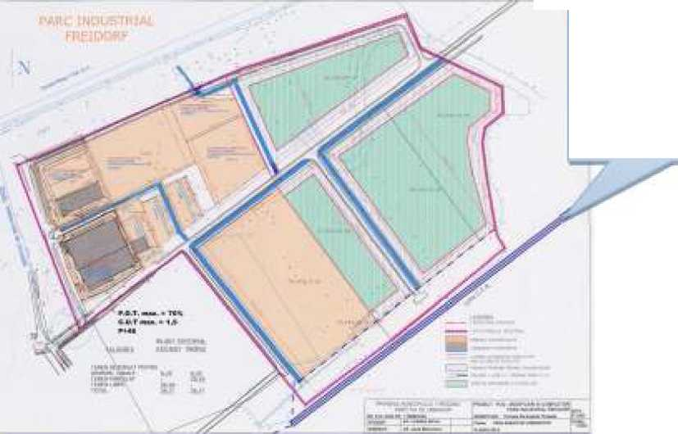

Suprafaţa totală de aprox. 47 ha şi 9015 mp.

În prezent sunt libere 7 parcele de teren cu suprafeţe cuprinse între 0.5 ha şi 6 ha, care pot fi redimensionate în funcţie de intenţia şi specificul afacerii respective.

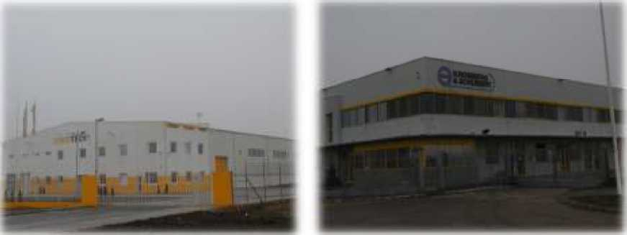

**Contact:**

* arh. Aurelia JUNIE, director Direcţia Dezvoltare, Primăria Municipiului Timişoara, str. C.D.Loga nr.1, 300030 Timişoara, [www.primariatm.ro](http://www.primariatm.ro);

Tel/Fax 0256 293605 E-mail: [ajunie@primariatm.ro](mailto:ajunie@primariatm.ro);

* Ramona MICLĂUŞ, consillier Serviciul Dezvoltare Locală şi Integrare Europeană Tel: 0256 408342 E-mail: [ramona.miclaus@primariatm.ro](mailto:ramona.miclaus@primariatm.ro);

Locaţie: în Sud - vestul comunei Săcălaz Proprietar: primăria Săcălaz

Oferta specifică actuală a zonei industriale este de concesiune parcele de tip „greenfield”, cu posibilitatea de vânzare după finalizarea investiţiei, către agenţi economici, fără restricţii de domeniu de activitate, cu scopul construirii de hale de producţie, birouri şi alte activităţi economice.

**Caracteristici tehnice**:

4- Suprafaţa totală actuală: 86,83 ha, exista PUZ,

4- Suprafaţa concesionata în prezent: grad de ocupare 100%

4- Condiţii geotehnice de fundare: bune

4- Drum acces şi distanţe: DN 59 A (Timişoara - Jimbolia) 7,7 km faţă de

Timişoara

**ECHIPARE CU INFRASTRUCTURĂ:**

4- Energie electrica: linie de medie tensiune - LEA 20 KVA

4- Gaz metan: Da

4- Reţea apa: foraj de mare adâncime

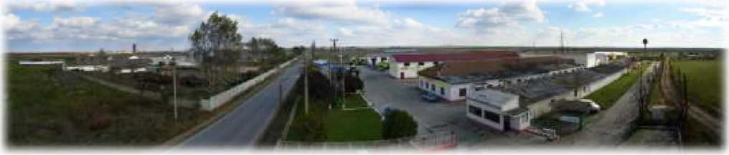

**Funcţiunile complementare ale parcului sunt:**

4- servicii mic comerţ;

4- administraţie;

4- spatii verzi amenajate;

4- accese carosabile pietonale;

4- reţele tehnico - edilitare şi construcţii aferente.

-I- construcţii cu funcţiune preponderent industrială (industrie nepoluantă), administrativa, de depozitare, comerţ, servicii, echipamente legate de funcţionarea zonei;

4- funcţiuni complementare:

o spaţii verzi amenajate;

o accese carosabile;

o parcaje;

o garaje;

o reţele tehnico- edilitare si construcţii aferente.

Interdicţii definitive de construire:

i- unităţi ce prezintă riscuri tehnologice;

i- unităţi industriale mari cu procese tehnologice poluante;

4- construcţii de locuinţe;

J- depozite de deşeuri; i- ferme agro-zootehnice; i- abatoare;

i- anexe gospodăreşti pentru creşterea suinelor, bovinelor, cabalinelor; i- construcţii în perimetrele de protecţie ale forajelor de apă;

4- construcţii în zona de protecţie a liniei electrice de medie tensiune şi a

drumului naţional 59A.

Oferta curentă a Zonei industriale Săcălaz:

Având în vedere cadrul legal naţional primăria comunei concesionează parcele (părţi) din terenul corespunzător acestui parc cu suprafeţe care pot fi redimensionate/dezmembrate în funcţie de intenţia şi specificul afacerii respective.

Terenul se concesionează pe o perioadă de 49 de ani cu posibilitate de prelungire pentru încă 24,5 ani, adică în total 73,5 ani. Obţinerea terenului prin licitaţie este posibilă printr-o procedură simplă, preţul de pornire fiind de aproximativ 2 Euro/mp/an.

Licitaţia se desfăşoară în conformitate cu prevederile legislaţiei române în vigoare şi cu respectarea menţiunilor cuprinse în Caietul de Sarcini al concesiunii.

Zona industrială integrează şi terenuri si hale private disponibile care au fost dobândite anterior prin cumpărare şi care în unele cazuri, datorita crizei economice prelungite, sunt închiriate sau vândute de către proprietari.

Contact: Primăria Săcălaz, Tel: 0256-367101

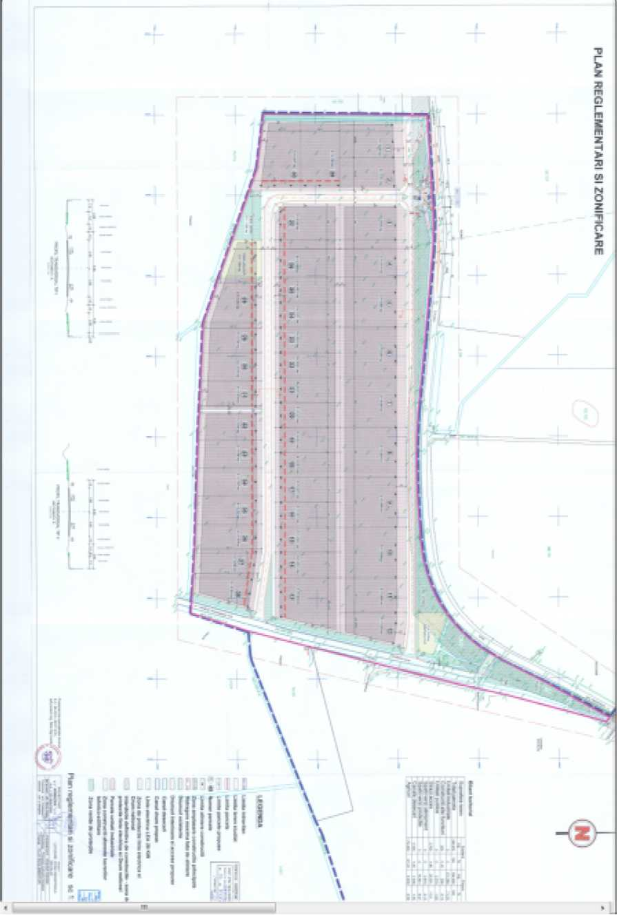

**Anul înfiinţării:** 2005 **Suprafaţa:** - 61 ha "green field”

Destinaţie: - spaţii de producţie, depozite, complexe comerciale

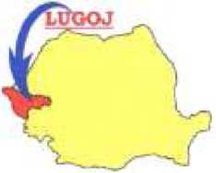

Amplasare: - Nord - Vestul oraşului, ieşirea din municipiul Lugoj spre Timişoara

**Acces:**

4- DN6 / E70 Bucureşti - Lugoj - Timişoara - Budapesta - Viena 4- cale ferată

4- în vecinătate se va construi centura ocolitoare a oraşului 4- La 10km va fi trece viitoarea autostradă, culoarul 4 pan european 4- Există transport public

Infrastructura:

4- Energia electrică - la 1000 m 4- Gaz - la 300m 4- Apă- la 250m 4- Canalizare - at 1000m.

Alte avantaje:

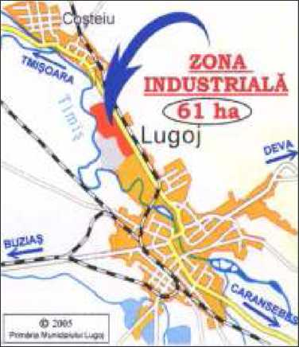

4- Costuri scăzute ale forţei de muncă;

4- Birou vamal la - 200m

Distanţa până la:

4- Aeroportul Internaţional Timişoara - 50 km 4- Timişoara - 60 km 4- Bucureşti - 500 km 4- Vama Cenad - 130 km 4- Budapesta - 380 km 4- Gară - 3000m

Facilităţi: telefonie fixă şi mobilă, internet, cablu etc.

**Preţ de concesionare**: aprox 0,7 Euro / mp / an **Preţ de vânzare: aprox 6-10** Euro / mp

Parcul ştiinţific şi tehnologic reprezintă o zonă în cadrul căreia se desfăşoară activităţi de învăţământ, de cercetare, de transfer tehnologic al rezultatelor cercetării şi valorificarea acestora prin activităţi economice. Parcurile ştiinţifice şi tehnologice se înfiinţează in scopul utilizării rezultatelor activităţii de cercetare şi aplicării tehnologiilor avansate în economie şi în scopul creşterii participării instituţiilor de învăţământ superior acreditate şi a unităţilor de cercetare-dezvoltare la procesul de dezvoltare economico-socială prin ştiinţă şi tehnologie.

Domenii de activitate:

4- chimie, electrochimie, protecţia mediului;

4- fizică, sudură;

4- calculatoare, conducerea automată a sistemelor tehnologice;

4- ştiinţe economice, marketing;

4- alte domenii, în funcţie de eventualele necesităţi.

Proiecte abordate:

4- Transferul unor tehnologii recuperative şi de protecţie a mediului 4- Transferul tehnologiei de încălzire/uscare în câmp fotonic cu separare de medii

Oferta pentru inovare şi transfer tehnologic:

4- dezvoltarea potenţialului ştiinţific, tehnologic şi economic la nivel regional 4- transferul tehnologic de rezultate ale cercetării la agenţii economici interesaţi 4- valorificarea pe piaţă a rezultatelor cercetării româneşti 4- incubarea/asistarea agenţilor economici interesaţi, microproducţie 4- oferirea unor servicii de consultanţă

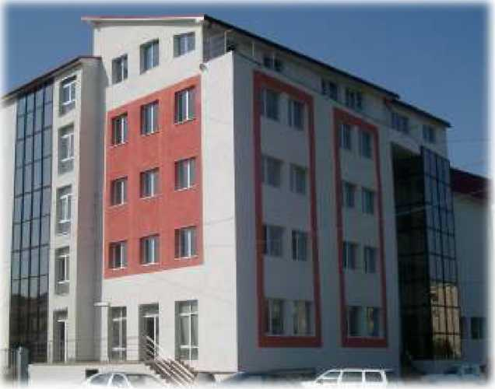

(tehnică, de

proiectare, financiar- contabilă, juridică, de auditare, publicitate, studii/evaluări/expertiz e, IT)

4- stabilizarea

specialiştilor cu performanţe profesronale in domeniile cercetării şi invăţământuluj superior

4- crearea de noi locuri de muncă în domeniul tehnologiilor avansate 4- activităţi de învăţământ, formare şi reconversie profesională 4- formarea tinerilor pentru activitatea de cercetare

4- integrarea studenţilor şi absolvenţilor instituţiilor de învăţământ superior în mediul socio-economic

4- orientarea universităţilor acreditate şi a unităţilor de cercetare spre mediul economic şi social

4- stimularea potenţialului inovativ şi tehnico-ştiinţific al personalului academic, universitar, al cercetătorilor şi al studenţilor 4- atragerea de fonduri în învăţământ şi cercetare

4- atragerea companiilor străine pentru a investi în activităţi de transfer tehnologic

4- organizarea de manifestări cu caracter ştiinţific (simpozioane, mese rotunde, conferinţe, workshop-uri etc.) sau cu caracter expoziţional 4- editarea de materiale cu caracter tehnico-ştiinţific, didactic şi de informare

**Beneficii estimate pentru potenţialii beneficiari**

4- apartenenţa la un grup din zona de vârf a ştiinţei şi tehnologiei, la un consorţiu puternic (care cuprinde un institut naţional de cercetare, două universităţi, un centru privat de cercetare, precum şi Camera de Comerţ, Industrie şi Agricultură Timişoara).

4- condiţii avantajoase de locaţie şi folosire a infrastructurii şi a comunicaţiilor cu eşalonarea plăţilor, asigurate sau facilitate de administrator pe o perioadă determinată de funcţionare 4- reduceri de tarife sau gratuităţi pentru unele servicii oferite de administrator 4- reduceri de tarife sau gratuităţi la consultanţa tehnică asigurată de specialiştii parcului

4- reduceri de tarife sau gratuităţi la accesarea bazei de date a parcului

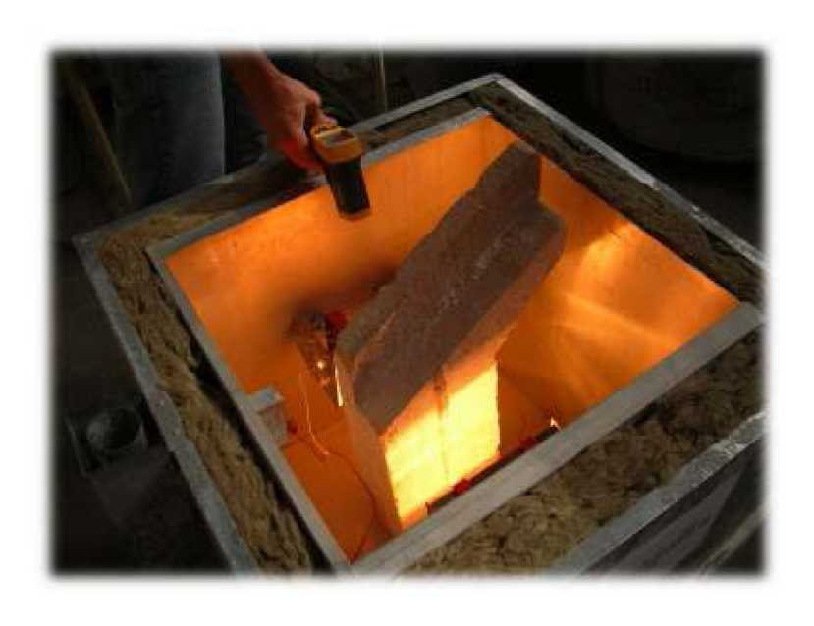

**CONTACT Denumire prescurtată:** PST „TSP”

Adresă sediu: Str. Dr.Aurel Păunescu Podeanu, nr.144, 300569, TIMIŞOARA, ROMÂNIA

Telefon: +40 256 222119 / Fax:+40 256 201382

E-mail : [timsciencepark@yahoo.com](mailto:timsciencepark@yahoo.com)

Director: Dr.Ing. Marius Constantin MIRICA

<http://www.incemc.ro/>

Reprezintă o facilitate care pune la dispoziţia micilor întreprinzători 4- spaţii de lucru

1. servicii centralizate de secretariat
2. pază
3. curăţenie
4. consultanţă de afaceri

în perioadă incubării, care poate varia de la 1 la 3 ani, firmele nou înfiinţate, cele aflate în primii ani de operare sau cele aflate într-o perioadă de criză sunt ajutate de către echipa de consultanţi ai incubatorului să-şi dezvolte capacităţile manageriale şi de operare pentru a deveni parteneri viabili ai comunităţii locale de afaceri. La sfârşitul perioade de incubare firmele beneficiare se vor reloca în spaţii din afară incubatorului şi vor fi capabile să opereze eficient în condiţiile impuse de piaţă.

<http://incubatorafaceritm.ro/>

Incubatorul de afaceri este o structură creată pentru sprijinirea dezvoltării firmelor aflate la început de activitate.

Firmele incubate sunt găzduite în incubator pe o perioadă de 3 ani. În acest interval firmele beneficiază de birouri bine dotate şi utilate, suport financiar şi servicii de consultanţă. Pe lângă sprijinul logistic necesar demarării activităţii, Incubatorul organizează traininguri, cursuri de pregătire, acordă asistenţă în realizarea planului de afaceri, a strategiilor de afaceri sau chiar în scrierea proiectelor de atragere a finanţărilor.

Toate activităţile au rolul de a susţine dezvoltarea firmelor astfel încât acestea să poată ajunge la un nivel de stabilitate şi autonomie care să le permită părăsirea Incubatorului şi funcţionarea pe cont propriu, cu şanse crescute de a face faţă mediului concurenţial.

**Oferta**

i- Spaţii de birouri dotate cu mobilier şi echipamente IT şi, în limita suprafeţelor disponibile, spaţii de producţie

4- Asistenţă tehnică şi consultanţă managerială şi de specialitate, specifice perioadelor de incubare şi de pre-incubare, oferite de Administratorul Incubatorului

4- Acces la utilităţi şi servicii de telecomunicaţii, servicii administrative şi de secretariat

4- Acces la săli de curs şi săli de conferinţe

4- Ajutor financiar nerambursabil pentru acoperirea costurilor de start-up : max.

1. lei pe firmă

4- Ajutor financiar nerambursabil pentru acoperirea costurile cu utilităţile: max.

1. lei pe firmă

4- Ajutor financiar nerambursabil pentru consultanţă specifică nevoilor firmei pe parcursul perioadei de incubare: max. 5.000 lei pe firmă

i- Ajutor financiar nerambursabil pentru participarea la cursuri, târguri, expoziţii şi alte activităţi de promovare: cofinanţare prin alocaţii financiare nerambursabile în limita a 9.000 lei pe firmă

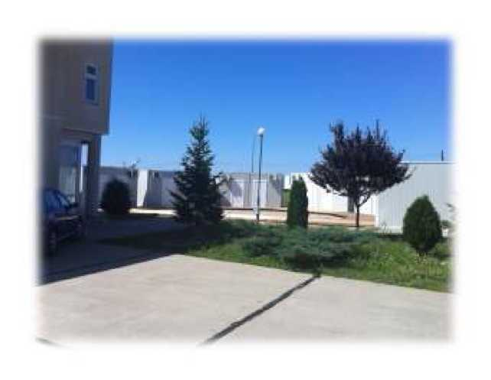

Selecţia se face în baza ideilor de afaceri prezentate în cadrul unui plan de afaceri şi a următoarelor criterii stabilite prin Procedura de Implementare a Programului Naţional Multianual de Înfiinţare şi Dezvoltare de Incubatoare Tehnologice şi de Afaceri în România 4- întreprinderea trebuie să fie nou înfiinţată sau cu un istoric de funcţionare de maxim doi ani.

4- întreprinderea trebuie să aibă sediul social în regiunea arondată Incubatorului de Afaceri, în cazul nostru, judeţul Timiş

i- întreprinderea trebuie să desfăşoare numai activităţi de producţie de bunuri şi/sau de prestări servicii , să se încadreze în categoria IMM-urilor şi să se clasifice ca întreprinderi autonome, potrivit legislaţiei în vigoare

În cazul întreprinderilor nou-înfiinţate, acestea trebuie să prezinte, în termen de 30 zile de la data selecţiei, dovada înmatriculării la oficiul Registrului Comerţului de pe lângă Tribunalul unde îşi are sediul întreprinderea

Contact

Sediul IA - PITT, Calea Torontalului km 6 Tel. 0256/220.984

1. ncubator.pitt@adeti m. ro

ADETIM, Bdv. Revoluţiei din 1989 nr. 17, Etj. 4 Timişoara Tel. 0256/494.131 Fax 0256/494.596 □[fiice@adetim.n3](mailto:fiice@adetim.n3)

► ***PtTT***

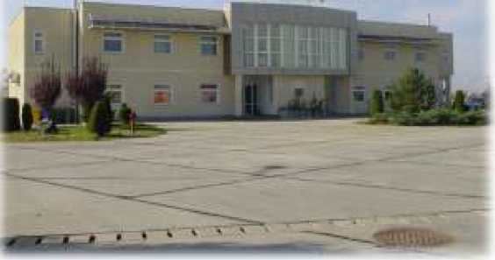

**INCUBATORUL DE AFACERI ŞI CENTRU DE TRANSFER TEHNOLOGIC ÎN**

**DOMENIUL SOFTWARE**

h tt p: //www . i t- i n cu b at o r. b i z/ro/h o m e/

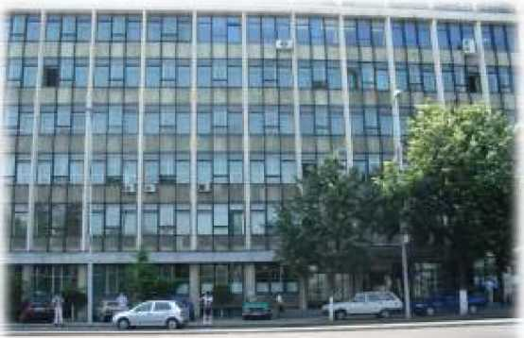

Acesta a fost primul incubator de afaceri specializat pentru sprijinirea firmelor din domeniul IT din partea de Vest a României.

**A fost fondat în anul 2004.**

Suprafaţa - 600 m2 la etajul 3 al unei clădiri aparţinând Universităţi Politehnice din Timişoara.

Infrastructura: incubatorul a fost conceput pentru a oferii servicii unui număr de maxim 16 firme incubale simultan, în încăperi de 20 sau 40 m2 , echipate cu reţele de calculatoare şi linie telefonică.

Programul de incubare are o durată masimâ de 3 ani, după care firmele incubate vor fi încurajate să devină beneficiare ale unor alte programe locale de sprijinire a mediului de afaceri,

**Obiective**

4- Centru urmăreşte sprijinirea firmelor specializate în dezvoltarea de servicii şi

soluţii software, înfiinţate în Timişoara şi Judeţul Timiş de studenţi şi tineri absolvenţi

ai specializărilor tehnologice.

4- Crearea de oportunităţi pentru lansarea de noi afaceri în domeniul

tehnologiilor IT în Timişoara

4- Crearea unui centru de activitate antreprenorială specializată în domeniul

software

4- Crearea de noi oportunităţi de calitate pentru angajarea absolvenţilor

facultăţilor timişorene.

**Servicii**

Firmele incubate beneficiază pe durata perioadei de incubare de 3 ani de:

4- Spaţiu pentru desfăşurarea activităţii (săli de 20 sau 40mp) - odată acceptate in Incubator, firmele pot alege pentru desfăşurarea activităţii unul dintre spaţiile disponibile.

4- Acces la reţele de comunicare (Internet , telefonie) - toate camerele oferite spre utilizare firmelor incubate sunt conectate la internet, iar odată stabilită camera în care firma îşi va desfăşura activitatea, aceasta poate alege una dintre cele două reţele de telefonie disponibile.

4- Acces la fax, copiator

4- Sesiuni de training în cadrul Incubatorului - activităţile de instruire dedicate

creşterii performanţelor profesionale ale angajţilor firmelor incubate se desfăşoară constant, fiind organizate atât de către Incubator, cât şi de către parteneri.

4- Acces la săli de training şi întâlniri - companiilor li se oferă posibilitatea de a

folosi sălile de întâlniri pentru diferite activităţi de afaceri sau traininguri interne.

4- Acces la evenimente

de promovare (expoziţii,

**H □**

târguri) - Incubatorul de

Timişoara

Afaceri

antreprenorială generală - prin intermediul partenerilor sâi naţionali şi internaţionali,

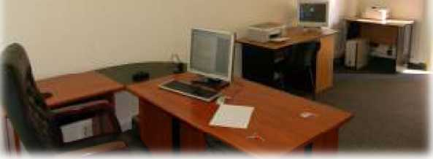

organizează echipe compuse din reprezentanţi ai firmelor incubate, care să participe la evenimente naţionale şi internaţionale.

-I- Asistenţă

Incubatorul de Afaceri Software Timişoara le oferă companiilor incubate access la suport şi know-how din partea unor consultanţi de afaceri.

4- Consultanţă legală şi fiscală

4- Facilitarea de contacte cu cadre universitare, cercetători şi studenţi - Incubatorul mediază relaţia cu mediul academic şi susţine activităţile de practică ale studenţilor din diferite facultăţi ale universităţilor timişorene.

Servicii secretariale

Servicii EurOffice

4- Serviciile EuroOffice (EOS) reprezintă un kit practic de servicii de afaceri dedicate firmelor mici şi inovative prin care se urmăreşte facilitarea accesului acestor companii la pieţe internaţionale.

4- Organizaţiile membre ale EON (Reţeaua EurOffice) sunt Centre de Afaceri inovative, incubatoare din domenii high-tech, şi parcuri ştiinţifice, dedicate furnizării de servicii potrivit unor metodologii comune, în cadrul unor standarde de calitate şi certificare asumate. EOS permite oricărei firme care îşi desfăşoară activitatea în cadrul unei organizaţii membre a EON să utilizeze serviciile EurOffice în oricare locaţie din cadrul reţelei.

4- Proiectul este coordonat de către un consorţiu închis de organizaţii, dar reţeaua EON este deschisă şi pentru noi membri. Informaţii suplimentare referitoare la EOS/EON pot fi obţinute de la personalul incubatorului.

Servicii pentru clienţi externi

4- Se poate intermedia, pentru firme interesate, stabilirea de relaţii de afaceri cu firmele incubate.

4- Se poate mijloci contactul celor interesaţi cu propria reţea de asociaţia de afaceri, reprezentanţi ai mediului universitar şi ai mediului administrativ local şi regional.

4- în baza participării constante la viaţa mediului local, regional şi naţional de afaceri din domeniul software/IT, precum şi a cunoaşterii cadrului legal şi instituţional actual din aceste domenii, Incubatorul de Afaceri Software Timişoara, poate acorda celor interesaţi servicii de informare şi consultanţă.

4- Se poate facilita selecţia celor mai potriviţi furnizori locali de servicii în următoarele domenii: contabilitate, marketing, consultanţă legală, bănci, HR, afaceri imobiliare, echipamente, servicii şi infrastructură IT&C.

Contact Bd. Republicii Nr. 9, Et. 3,Cam. 308 • Timişoara 300159 • România Tel: +40 (0) 356 401 222, Fax: +40 (0) 356 401 223

Infrastructura regională de afaceri şi inovare în sectorul IT&C este amplasată în centrul Timişoarei. Este un răspuns la necesitatea creării unei infrastructuri regionale de susţinere a afacerilor şi inovării în domeniul IT&C în Timişoara şi în Regiunea Vest.

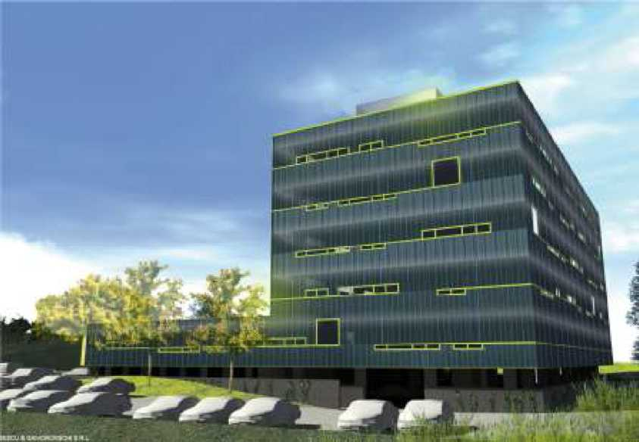

Prin înfiinţarea acestei structuri se vor mobiliza resursele importante existente pe plan regional în acest domeniu şi, în baza unor strategii de dezvoltare comune, se vor coordona activităţile inovative desfăşurate de actorii IT &C din regiune.

Pentru finanţarea construcţiei acestui centru de competenţe, a fost depus un proiect de finanţare în cadrul Programului Operaţional Regional 2007-2013, Axa prioritară 1, în anul 2011 fiind semnat contractul de finanţare.

Infrastructura va dispune de o clădire nouă, modernă, atractivă pentru tinerii investitori, care cuprinde spatii pentru start-up-ul microîntreprinderilor şi un centru de afaceri pentru consolidarea întreprinderilor mici şi mijlocii.

Utilizatorii acestor spaţii vor dispune de o infrastructură tehnică modernă pentru o utilizare optimă, cu acces la internet, reţea High-speed, centru de copiere ş.a. Mai sunt prevăzute spaţii pentru seminarii, conferinţe, expoziţii dar şi spaţii pentru sport şi recreere.

Clădirea va dispune de 34 de spaţii pentru microîntreprinderi aflate în faza de incubare.

Alte 20 de spatii vor fi puse la dispoziţia întreprinderilor IT&C mici şi mijlocii în faza de consolidare.

Preţurile de închiriere de spaţii sunt estimate sub preţul pieţei, începând de la 4 Euro/mp.

**Centrul Regional de Competenţe şi Dezvoltare a Furnizorilor din Sectorul Automotive**

**- CERC**

Centrul Regional de Competenţe şi Dezvoltare a Furnizorilor din Sectorul Automotive - CERC,

va fi localizat în Timişoara, în Parcul Industrial Freidorf pe o suprafaţă de 8.000 mp.

Centrul de competente vizează dezvoltarea furnizorilor locali, în vederea creşterii competitivităţii întreprinderilor româneşti şi a stimulării companiilor multinaţionale pentru a­şi menţine unităţile de producţie în zonă.

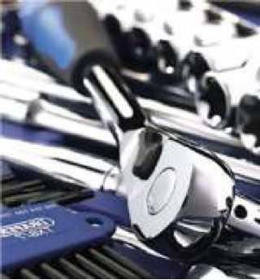

Centrul de competenţe va asigura

condiţiile necesare pentru funcţionarea firmelor din domeniul Automotive în

ceea ce priveşte prototiparea şi producţia de serie mică, testarea si măsurarea de calitate, organizarea de târguri şi expoziţii, conferinţe şi

seminarii precum şi organizarea de cursuri de calificare pentru angajaţii firmelor din domeniul Automotive din

regiune

Imobilul cuprinde 3 corpuri independente cu o suprafaţă construită SC = 1600 mp (Icorp cu 3nivele şi 2 cu un nivel) cu acces între ele. Centrul e mobilat şi dotat cu echipamente de specialitate de ultimă generaţie folosite în industria automotive, precum şi amenajările necesare funcţionării optime a centrului.

Imobilul construit va cuprinde un spaţiu administrativ şi de informare (50 mp), un laborator de măsurare/testare (150 mp), un laborator injecţie mase plastice(700 mp), un laborator maşini cu comandă numerică (700 mp), precum şi sală de conferinţe.

Spaţiile şi echipamentele vor fi puse la dispoziţia firmelor, sub preturile de pe piaţă

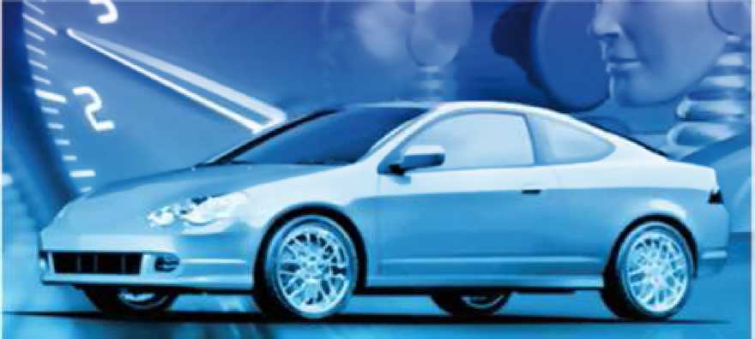

**Incubatorul de afaceri în Comuna Dumbrăviţa**

Incubatorul de afaceri în Comuna Dumbrăviţa este o structură de sprijinire a afacerilor ce va fi localizată pe teritoriul Comunei Dumbrăviţa, în apropierea şoselei ocolitoare a Timişoarei.

Înfiinţarea acestui incubator de afaceri are ca scop încurajarea iniţiativei antreprenoriale locale ce vizează conservarea meşteşugurilor tradiţionale, în vederea dezvoltării durabile a mediului de afaceri din zonele mai puţin dezvoltate din punct de vedere economic ale Polului de Creştere Timişoara.

Pentru a obţine fondurile necesare creări unei astfel de structuri de afaceri, Municipiul Timişoara şi Comuna Dumbrăviţa au depus în parteneriat o cerere de finanţare în cadrul Programului Operaţional Regional 2007-2013, Axa prioritară 1, la sfârşitul 2011 fiind semnat contractul de finanţare.

Imobilul cu o suprafaţă construită de 1.393,54 mp, va fi format din două corpuri adiacente cu funcţiuni diferite: corpul A - clădire în regim P+2E, destinat incubării firmelor din domeniul serviciilor şi corpul B - clădire tip hală, pentru incubarea firmelor productive. Incubatorul asigura găzduire pentru un număr de maxim 17 firme, din care: 4 IMM-uri cu activităţi productive, în domeniul meşteşugurilor tradiţionale; 5 IMM-uri cu activităţi în sectorul serviciilor, în special serviciile către întreprinderi, către populaţie, serviciile inteligente şi creative; 8 IMM-uri cu activităţi în sectorul serviciilor, ce vor beneficia de spaţii de lucru complet echipate, închiriate pe perioade scurte.

Incubatorul este astfel gândit încât să funcţioneze cu costuri minime, ceea ce permite închirierea, spre firmele incubate, a spaţiilor la tarife scăzute, sub preţul pieţei.

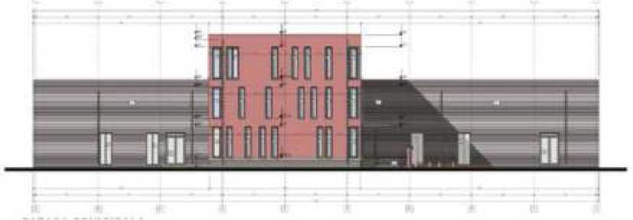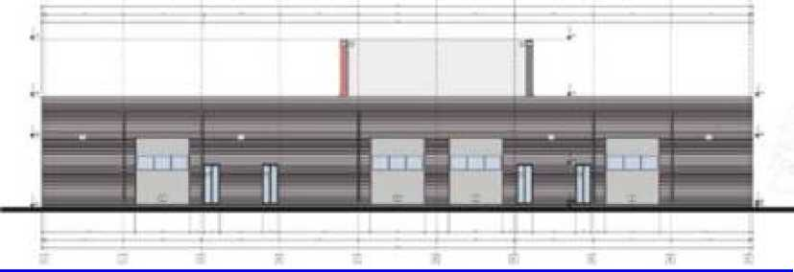

**CENTRUL DE INCUBARE, COORDONARE, CALIFICARE SI PERFECŢIONARE**

' ' 7 7

**TIMIS**

*7*

Scopul CIccPT este acela de a răspunde nevoilor actuale de formare profesională şi de sprijinire a afacerilor în vederea unei mai bune coordonări între furnizorii şi consumatorii din acest domeniu, de a fi promotorul dezvoltării unor domenii complementare pieţei de formare profesională.

**Servicii oferite:**

**4- Organizarea de training-uri şi evenimente**

s Organizare de training pentru a răspunde direct la nevoile de formare neacoperite de oferta existentă pe piaţă

* Definire curriculă cursuri de formare profesională
* Asigurarea lectorilor sau serviciilor
* Asigurarea spaţiilor şi logisticii necesare
* Organizarea de cursuri

s Intermedierea de servicii profesionale de trening

* Definire şi dezvoltare reţea colaborări cu firme de formare profesională
* Definire standarde servicii de formare profesională în cadrul reţelei
* Certificarea calităţii serviciilor membrilor reţelei
* Cercetarea continuă a nevoilor pieţei şi corelarea ofertelor
* Intermediere contracte servicii de formare profesională între membrii

reţelei şi clienţi.

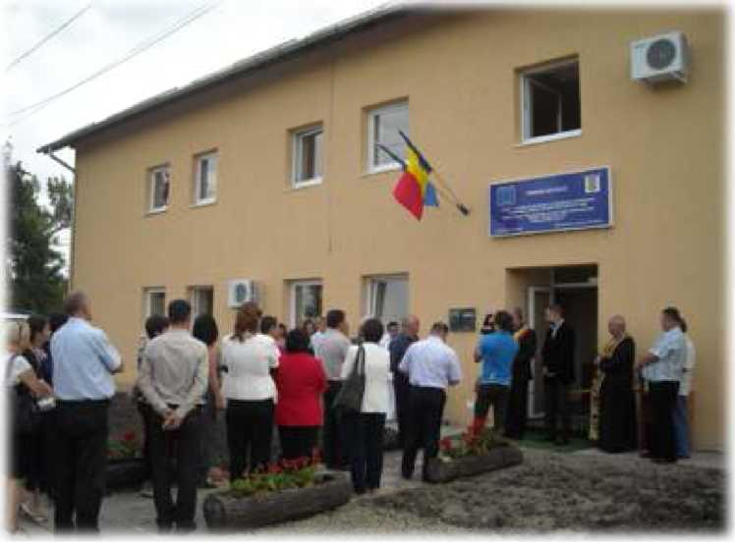

**-I- Consultantă în diverse domenii**

7

s Resurse umane

* evaluarea necesarului de formare a forţei de muncă
* recomandări de servicii de formare s Programe de finanţare
* Monitorizare şi informare despre oferta programelor Uniunii europene în domeniul resurselor umane
* Asistare în scrierea şi implementarea proiectelor cu finanţare UE s Autorizare
* Orientare pe parcursul procesului de autorizare
* Realizarea dosarului de autoritate s Studii de piaţă
* Informare despre nevoile de calificare şi perfecţionare profesională, precum şi despre tendinţe - în conformitate cu analiza de piaţă curente ale Centrului
* Oferta de studii curente ale Centrului
* Studii realizate la comandă

**4- Intermediere pentru acoperirea nevoilor de calificare şi perfecţionare profesională (CPP) ale personalului firmelor din județul Timiş.**

* Funcţia de formare profesională
* Funcţia de incubare a afacerilor

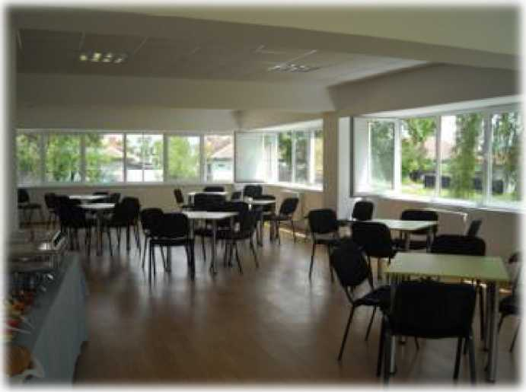

**Contact**

Adresa: Strada Liliacului Nr. 14, Săcălaz, tel/fax 0256/367.650 Sef serviciu Silaghi Raluca

mail: [raluca.silaghi@yahoo.com](mailto:raluca.silaghi@yahoo.com) Tel. 0731.330.154 [www.ciccpt.ro](http://www.ciccpt.ro)

CRAFT centru Regional de Afaceri Timişoara al Camerei de Comerţ, Industrie şi

Agricultură Timişoara reprezintă un centru suport de resurse şi logistică pentru serviciile prestate şi evenimentele organizate de CCIAT pentru mediul de afaceri regional şi

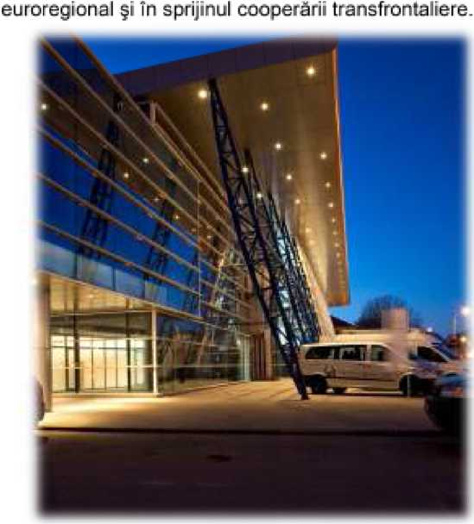

Oferta

Specificul CRAFT constă în

crganizarea de evenimente,

expoziţii, congrese şi conferinţe.

LDcaţia CRAFT este într-o zonă

centrală şi uşor accesibilă.

Facilităţi

4- Conexiune la Internet

4- Instalaţie pentru video-

conferinţe

4- Echipament pentru proiecţii video

4- Parcare privată pentru

150 autoturisme

4- Standuri expoziţionale

personalizate la cerinţele clienţilor 4- Fast food şi servicii de

catering

4- Servicii de secretariat,

protocol şi relaţii publice

4- Organizarea de standuri expoziţionale - conform programului expoziţional propriu al Direcţiei Expoziţii şi Târguri

4- Consultanţă şi asistenţă privind organizarea participării la târguri/expoziţii 4- Distribuţie de pliante, fluturaşi în cadrul târgurilor/expoziţiilor pentru firmele expozante/neparticipante - pult de informaţii

4- Mailing direct către vizitatorii de specialitate din ţară şi străinătate 4- Acces Internet in stand

4- Publicitate audio la staţia de sonorizare in timpul manifestărilor expoziţionale 4- Facilitarea de contacte prestabilite, la stand, cu alţi expozanţi si/sau cu vizitatori profesionali

4- Prezentări de firma pentru expozanţi pe parcursul desfăşurării manifestării expoziţionale

4- Expunerea materialelor publicitare, bannere, steaguri, fanioane, etc. în afara standurilor expoziţionale

4- Servicii de multiplicare

4- Promovarea firmei prin reclame publicitare in cadrul catalogului manifestării 4- Transmiterea mapei de presă

4- Punerea la dispoziţie a unei baze de date cuprinzând coordonatele de identificare, structura activităţii şi domeniile de interes ale tuturor vizitatorilor profesionali

4- Servicii oferite expozanţilor la participările cu stand colectiv în ţară si străinătate

4- Contractarea spaţiului de expunere şi încheierea contractelor 4- Transmiterea datelor de catalog si/sau realizarea materialelor publicitare de prezentare

4- Obţinerea vizei de trecere a frontierei şi angajarea transportului persoanelor 4- Organizarea de conferinţe de presă, evenimente, prezentări de firme şi întâlniri de afaceri în stand cu alţi expozanţi şi/sau alte firme din domeniul de interes al expozantului

4- Promovarea firmei prin pliante, broşuri, oferte, scrisori de intenţie, cărţi de vizita, CD-rom-uri de prezentare, etc. de către personalul de specialitate al DEXP 4- Consultanţă şi asistenţă privind organizarea participării la târg/expoziţie

Centrul Regional de Afaceri Timişoara este conceput ca o clădire multifuncţionala, în două volume principale, pe doua etaje, pe o suprafaţă la sol de cca 3500mp şi o suprafaţa total construită de 5150 mp:

4- 10 săli pentru întâlniri de afaceri, parteneriate, seminarii şi instruiri, echipate cu sisteme moderne de prezentare, sonorizare, translaţie cca 350 mp;

4- spaţii pentru expoziţii amenajate în conformitate cu standardele UFI (Union des Foires Internationales) - cca 1600 mp interior şi 600 mp exterior;

4- 1 sală de conferinţe echipată cu sisteme de prezentare multimedia şi de traducere simultană - cca 250 locuri;

4- birouri administrative - cca 150 mp;

4- holuri de acces, depozite, alte utilităţi necesare;

4- 200 de locuri de parcare autoturisme, dar care pot găzdui temporar 4-5 vehicule grele (TIR).

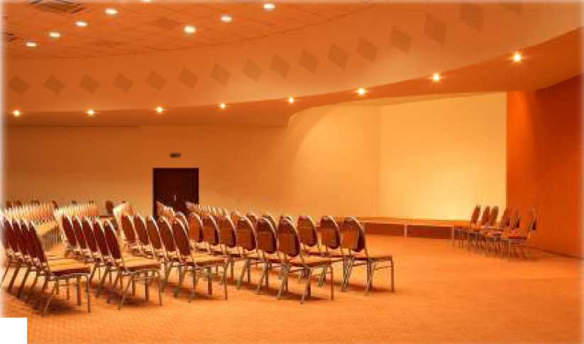

**Contact CCIAT CRAFT- DIRECTIA EXPOZIŢII TÂRGURI** Romania,

Timişoara 300575 B-dul Eroilor de la Tisa 22 tel: +40 -256­228710,

220526 fax: +40-256­228709

E-mail: [det@cciat.ro](mailto:det@cciat.ro)

**Oportunităţi de localizare a unor investiţii în localităţile judeţului**

**Timiş**

**Timişoara**

**Lugoj**

**Sânnicolau Mare**

**etc**

i- **Finanţate din fonduri publice**

s Centru Intermodal Regional de Transport mărfuri Remetea Mare s Cale majoră rutieră în perspectiva descărcării circulaţiei de pe autostradă din nodul rutier km 40- 41 spre municipiul Timişoara prin DN 59 s Varianta Ocolitoare Sud a Municipiului Timişoara DJ 591 - DN 59 - DN 6 km 0+000 - km 25+690

s Segment N-V-S Inel centura de ocolire a Municipiului Timişoara - interconectare DN 69 - DN 6 - DN 59A - DJ 591 s Reabilitare drum judeţean DJ 572 km 34+90 - km 128+519 între localităţile

Berzovia (jud. Caraş-Severin) - Buziaş (judeţul Timiş) - Lipova (judeţul Arad) s Complex sportiv şi de agrement Dan Păltinişan

s Echipare cu infrastructura tehnica a zonelor/parcurilor industriale publice existente din Timiş s Reabilitare şi modernizare staţiune balneară Buziaş

s Reabilitare infrastructura acces si echipare cu infrastructura edilitara şi de

agrement pentru valorificare potenţial turistic Zona Lacul Surduc

**4- Oportunităţi de investiţii, Oportunităţi de cooperare PPP**

s **Turism**

* Valorificarea potenţialului turistic al Canalului Bega
* „Water Universe” - Parc Turistic in Dudeştii Noi
* Înfiinţarea Colegiului regional pentru turism în Timişoara
* Herghelia Izvin

s **Transport**

* Tronson Autostrada Arad-Timişoara-Lugoj-Deva
* Sistem de transport public metropolitan al zonei Timişoara pentru asigurarea mobilităţii forţei de muncă în raport cu principalele zone industriale şi centre comerciale.
* Modernizarea şi Dezvoltarea Aeroportului Internaţional „Traian Vuia” Timişoara
* Centrul Intermodal de transport mărfuri Timişoara - etapa operare şi dezvoltare
* Reabilitare şi modernizare infrastructura cale ferata de interes regional (Cale ferată Timişoara - Kikinda- Szeged)
* Centura feroviara a municipiului Timişoara
* Dezvoltarea - modernizarea şi valorificarea potenţialului economic şi de agrement al Aeroportului Utilitar Cioca

s **Infrastructura de sănătate**

* Dotarea Spitalului Judeţean de Urgenţă Timiş cu un elicopter
* Construirea unui bloc - spital materno-infantil Maternitatea Bega
* Institutul Regional de Oncologie Timişoara

**s Infrastructură Afaceri**

* Technopolul Timişoara (extindere şi dezvoltare funcţiuni complementare PITT - parcul Tehnologic şi Industrial Timişoara şi Aeroport utilitar Cioca) cu oferta

adresata investitorilor privaţi si publici dispuşi să asume conceptul de dezvoltare evoluţie a zonei Calea Torontal

* Zona industrială Triplex Confinium (locaţie în zona de graniţă intre Ungaria, Serbia şi România) cu oferta adresata investitorilor privaţi pentru echipare infrastructura tehnica industriala si management-operare parc industrial
* Echipare cu infrastructura tehnica industriala şi utilităţi a Zonei Industriale Săcălaz
* Parc agroindustrial cu centru de achiziţie desfacere si marketing produse agricole integrat
* Parcul judeţean Timiş de producţie energie fotovoltaică Covaci (capacitate cca. 4.5 MW), finanţare public privată, valoarea totală estimata a proiectului 40.000.000 Euro
* Muzeul Ştiinţei şi Tehnologiei Banat

**s Energie regenerabila:**

* Parcul tehnologic pentru energie alternativă Timişoara (Covaci) - cu oferta operaţională in 2015 adresată investitorilor privaţi interesaţi să dezvolte capacităţi de producţie echipamente, materiale şi tehnologii in domeniul energiei regenerabile
* Sistem integrat de încălzire instituţii publice în localităţile Jimbolia şi Lovrin utilizând resurse regenerabile

**INFORMAŢII UTILE PENTRU INVESTITORI**

**Taxe şi Impozite**

Începând din 2004, sistemul de impozitare românesc a devenit mai coerent ca urmare a adoptării Codului Fiscal. Acesta cuprinde prevederi legate de:

i- **impozitele, taxele şi contribuţiile sociale obligatorii:**

s contribuţiile de asigurări sociale datorate bugetului asigurărilor sociale de stat; s contribuţiile de asigurări sociale de sănătate datorate bugetului Fondului naţional unic de

s asigurări sociale de sănătate;

s contribuţia pentru concedii şi indemnizaţii de asigurări sociale de sănătate datorată de angajator s bugetului Fondului naţional unic de asigurări sociale de sănătate; s contribuţiile asigurărilor pentru şomaj datorate bugetului asigurărilor pentru şomaj;

s contribuţia de asigurare pentru accidente de muncă şi boli profesionale datorată de angajator s bugetului asigurărilor sociale de stat;

s contribuţia la Fondul de garantare pentru plata creanţelor salariale, datorată de persoanele fizice şi

s juridice care au calitatea de angajator potrivit art. 4 din Legea nr. 200/2006 privind constituirea şi

s utilizarea Fondului de garantare pentru plata creanţelor salariale, cu modificările ulterioare.

i- **Impozitele şi taxele:**

s impozitul pe profit;

s impozitul pe venit;

s impozitul pe veniturile microîntreprinderilor;

s impozitul pe veniturile obţinute din România de nerezidenţi;

s impozitul pe reprezentanţe;

s taxa pe valoarea adăugată; s accizele;

**s** impozitele şi taxele locale. i- **Anul fiscal este anul calendaristic**

i- **Moneda de plată şi de calcul a impozitelor şi taxelor**

* Impozitele şi taxele se plătesc în moneda naţională a României.
* Sumele înscrise pe o declaraţie fiscală se exprimă în moneda naţională a României.
* Sumele exprimate într-o monedă străină se convertesc în moneda naţională a României, după cum
* urmează:

s în cazul unei persoane care desfăşoară o activitate într-un stat străin şi îşi ţine contabilitatea acestei activităţi în moneda statului străin,

profitul impozabil sau venitul net din activităţi independente şi impozitul plătit statului străin se convertesc în moneda naţională a României prin utilizarea unei medii a cursurilor de schimb valutar pentru perioada căreia îi este aferent profitul impozabil sau venitul net; s în oricare alt caz, sumele se convertesc în moneda naţională a României prin utilizarea cursului de schimb valutar la data la care se primesc sau se plătesc sumele respective ori la altă dată prevăzută în norme.

i- **Venituri în natură**

s În înţelesul prezentului cod, veniturile impozabile cuprind veniturile în numerar şi/sau în natură.

s În cazul venitului în natură, valoarea acestuia se stabileşte pe baza cantităţii şi a preţului de piaţă pentru bunurile sau serviciile respective.

**IMPOZITUL PE PROFIT Codul Fiscal 2013**

<http://static.anaf.ro/static/10/Anaf/Legislatie> *R/Cod fiscal norme 2013.htm# Toc304 299653*

Sunt obligate la plata impozitului pe profit, conform prezentului titlu, următoarele persoane, denumite contribuabili: s persoanele juridice române;

s persoanele juridice străine care desfăşoară activitate prin intermediul unui sediu

permanent în România; s persoanele juridice străine şi persoanele fizice nerezidente care desfăşoară

activitate în România într-o asociere cu sau fără personalitate juridică; s persoanele juridice străine care realizează venituri din/sau în legătură cu

proprietăţi imobiliare situate în România sau din vânzarea/cesionarea titlurilor de participare deţinute la o persoană juridică română; s persoanele fizice rezidente asociate cu persoane juridice române, pentru

veniturile realizate atât în România cât şi în străinătate din asocieri fără personalitate juridică; în acest caz, impozitul datorat de persoana fizică se calculează, se reţine şi se varsă de către persoana juridică română; s persoanele juridice cu sediul social în România, înfiinţate potrivit legislaţiei

europene.

**-I- Scutiri de la plata impozitului**

Sunt scutite de la plata impozitului pe profit mai multe categorii de contribuabili, cum sunt:

s trezoreria statului s instituţiile publice

s persoanele juridice române care plătesc impozit pe venitul microîntreprinderilor

s fundaţiile române constituite ca urmare a unui legat s cultele religioase

s instituţiile de învăţământ particular acreditate

s asociaţiile de proprietari constituite ca persoane juridice şi asociaţiile de locatari recunoscute ca asociaţii de proprietari

s Fondul de garantare a depozitelor în sistemul bancar s Fondul de compensare a investitorilor s Banca Naţională a României s Fondul de garantare a pensiilor private.



A

**Venituri**

**din**

**orice**

**sursă**

**Cheltuieli**

**pentru**

**realizarea**

**veniturilor**

**Profitul impozabil =**

**Venituri Venituri**

**_ neimpozabile + nedeductibile**

V

La stabilirea profitului impozabil se iau în calcul şi alte elemente similare veniturilor şi cheltuielilor potrivit normelor de aplicare.

Există unele excepţii unde cota de impozit pe profit care se aplică asupra profitului impozabil nu este de 16%.

(Vez*i* <http://static.anaf.ro/static/10/Anaf/Leaislatie> *R/Cod fiscal norme 2013.htm#a38* Dispoziţii tranzitorii)

De asemenea, există şi activităţi la care se aplică o cotă redusă a impozitului pe profit (vezi Codul Fiscal).

Contribuabilii care desfăşoară activităţi de natura barurilor de noapte, cluburilor de noapte, discotecilor, cazinourilor sau pariurilor sportive, inclusiv persoanele juridice care realizează aceste venituri în baza unui contract de asociere, şi în cazul cărora impozitul pe profit datorat pentru activităţile prevăzute în acest articol este mai mic decât 5% din veniturile respective sunt obligaţi la plata unui impozit de 5% aplicat acestor venituri înregistrate.

i- **Deduceri pentru cheltuielile de cercetare-dezvoltare**

La calculul profitului impozabil, pentru activităţile de cercetare-dezvoltare se acordă următoarele stimulente fiscale:

s deducerea suplimentară la calculul profitului impozabil, în proporţie de 50%, a cheltuielilor eligibile pentru aceste activităţi; deducerea suplimentară se calculează trimestrial/anual; s aplicarea metodei de amortizare accelerată şi în cazul aparaturii şi echipamentelor destinate activităţilor de cercetare-dezvoltare

i- **Scutirea de impozit a profitului reinvestit**

Profitul investit în producţia şi/sau achiziţia de echipamente tehnologice (maşini, utilaje

şi instalaţii de lucru), folosite în scopul obţinerii de venituri impozabile, este scutit de impozit.

i- **Venituri neimpozabile**

Următoarele venituri sunt neimpozabile la calculul profitului impozabil:

s dividendele primite de la o persoană juridică română;

s diferenţele favorabile de valoare a titlurilor de participare, înregistrate ca urmare a încorporării rezervelor, beneficiilor sau primelor de emisiune la persoanele juridice la care se deţin titluri de participare. Acestea sunt impozabile la data cesionării, transmiterii cu titlu gratuit, retragerii capitalului social sau lichidării persoanei juridice la care se deţin titlurile de participare; s veniturile din anularea cheltuielilor pentru care nu s-a acordat deducere, veniturile din reducerea sau anularea provizioanelor pentru care nu s-a acordat deducere, veniturile din recuperarea cheltuielilor nedeductibile, veniturile din restituirea ori anularea unor dobânzi şi/sau penalităţi de întârziere pentru care nu s-a acordat deducere, precum şi veniturile reprezentând anularea rezervei înregistrate ca urmare a participării în natură la capitalul altor persoane juridice; Norme metodologice s veniturile neimpozabile, prevăzute expres în acorduri şi memorandumuri aprobate prin acte normative. s în perioada 1 ianuarie 2009 - 31 decembrie 2009 inclusiv, veniturile din tranzacţionarea titlurilor de participare pe piaţa autorizată şi supravegheată de Comisia Naţională a Valorilor Mobiliare. În aceeaşi perioadă, cheltuielile reprezentând valoarea de înregistrare a acestor titluri de participare, precum şi cheltuielile înregistrate cu ocazia desfăşurării operaţiunilor de tranzacţionare reprezintă cheltuieli nedeductibile la calculul profitului impozabil. s veniturile din impozitul pe profit amânat determinat şi înregistrat de către contribuabilii care aplică reglementările contabile conforme cu Standardele internaţionale de raportare financiară; s veniturile reprezentând modificarea valorii juste a investiţiilor imobiliare/activelor biologice, ca urmare a evaluării ulterioare utilizând modelul bazat pe valoarea justă de către contribuabilii care aplică reglementările contabile conforme cu Standardele internaţionale de raportare financiară. Aceste sume sunt impozabile concomitent cu deducerea amortizării fiscale, respectiv la momentul scăderii din gestiune a acestor investiţii imobiliare/active biologice, după caz.

**-1- Cheltuieli**

s Pentru determinarea profitului impozabil sunt considerate cheltuieli deductibile numai cheltuielile efectuate în scopul realizării de venituri impozabile, inclusiv cele reglementate prin acte normative în vigoare.

**4- Reguli de amortizare fiscală:**

s Investiţiile efectuate la mijloacele fixe care fac obiectul unor contracte de asociere in participaţiune sunt considerate mijloace fixe amortizabile fiscal; s Imobilizările necorporale cu durata de viaţa utilă nedeterminată nu reprezintă active amortizabile fiscal; s Cheltuielile cu amortizarea anumitor tipuri de mijloace de transport persoane (care au cel mult 9 scaune de pasageri, care fac parte din anumite categorii specificate conform legislaţiei rutiere si de transport) sunt deductibile fiscal în limita a 1.500 RON/lună. Noile prevederi se aplică şi mijloacelor de transport persoane achiziţionate/produse anterior datei de 1 februarie 2013.

**IMPOZITUL PE VENIT**

i- **Codul Fiscal 2013**

<http://static.anaf.ro/static/10/Anaf/Legislatie> *R/Cod fiscal norme 2013.htm# Toc304 299703*

Următoarele persoane datorează plata impozitului conform prezentului titlu şi sunt numite în continuare contribuabili: s persoanele fizice rezidente;

s persoanele fizice nerezidente care desfăşoară o activitate independentă prin intermediul unui sediu permanent în România; s persoanele fizice nerezidente care desfăşoară activităţi dependente în România;

**4- Categoriile de venituri supuse impozitului pe venit:**

s venituri din activităţi independente s venituri din salarii

s venituri din cedarea folosinţei bunurilor s venituri din investiţii s venituri din pensii

s venituri din activităţi agricole, silvicultură şi piscicultură s venituri din premii şi din jocuri de noroc s venituri din transferul proprietăţilor imobiliare s venituri din alte surse

i- **Cotele de impozitare**

Cota de impozit este de 16% şi se aplică asupra venitului impozabil corespunzător fiecărei surse din fiecare categorie pentru determinarea impozitului pe veniturile din:

|  |  |
| --- | --- |
| s | activităţi independente; |
| s | salarii; |
| s | cedarea folosinţei bunurilor; |
| s | investiţii; |
| s | pensii; |
| s | activităţi agricole, silvicultură şi piscicultură; |
| s | premii; |
| s | alte surse. |

i- **Impozitul pe Veniturile Microîntreprinderilor**

Potrivit Codului fiscal, microîntreprinderile sunt definite ca persoane juridice române care, la 31 decembrie, îndeplinesc cumulativ următoarele condiţii:

s realizează venituri, altele decât cele din activităţi în domeniul bancar, în domeniile asigurărilor şi reasigurărilor, al pieţei de capital (excepţie fac doar persoanelor juridice care desfăşoară activităţi de intermediere in aceste domenii) in domeniile jocurilor de noroc, consultanţei şi managementului; s au realizat venituri care nu au depăşit echivalentul în lei al 65.000 euro; s capitalul social este deţinut de persoane, altele decât statul şi autorităţile locale.

Începând cu 1 februarie 2013, **impozitul pe veniturile microîntreprinderilor este obligatoriu.**

Cota de impozitare Cota de impozitare pe veniturile microîntreprinderilor este 3%

Limita maximă a veniturilor obţinute in vederea aplicării impozitului pe veniturile microîntreprinderilor se reduce de la 100.000 Euro la 65.000 Euro.

Plafonul de 65.000 de euro se calculează din însumarea veniturilor din orice sursă din care se scad:

s veniturile aferente costurilor stocurilor produse; s veniturile aferente costurilor serviciilor in curs de execuţie; s veniturile din producţia de imobilizări corporale şi necorporale; s veniturile din subvenţii de exploatare;

s veniturile din provizioane şi ajustări pentru depreciere sau pierdere de valoare;

s veniturile rezultate din restituirea sau anularea unor dobânzi şi/sau penalităţi de întârziere care au fost cheltuieli nedeductibile la calculul profitului impozabil;

s veniturile realizate din despăgubiri, de la societăţile de asigurare/reasigurare, pentru pagubele produse bunurilor de natură stocurilor sau a activelor corporale proprii.

Cursul de schimb pentru determinarea echivalentului in euro este cel de la închiderea exerciţiului financiar. In 2012, cursul din 31 decembrie a fost de 4,4287 lei/euro. Prevederea referitoare la numărul de angajaţi ai persoanei juridice care aplica impozitul pe veniturile microîntreprinderilor este abrogata si nu mai reprezintă o condiţie în acest sens.

Pentru mai multe detalii, puteţi consulta Codul Fiscal al României, <http://static.anaf.ro/static/10/Anaf/Legislatie> R/Cod fiscal norme 2013.htm#a46 şi <http://codfiscal.net/>

**TAXELE PENTRU ENTITĂŢI STRĂINE Impozitul pe veniturile obţinute din România de nerezidenţi şi impozitul pe reprezentanţele firmelor străine înfiinţate în România**

Impozit pe veniturile obţinute din România de nerezidenţi, se aplică asupra veniturilor brute impozabile obţinute din România.

**Reprezentanţă**

Orice persoană juridică străină, care are o reprezentanţă autorizată să funcţioneze în România, potrivit legii, are obligaţia de a plăti un impozit anual.

Stabilirea impozitului

Impozitul pe reprezentanţă pentru un an fiscal este egal cu echivalentul în lei al sumei de 4.000 euro, stabilită pentru un an fiscal, la cursul de schimb al pieţei valutare, comunicat de Banca Naţională a României, valabil în ziua în care se efectuează plata impozitului către bugetul de stat.

**Sediu Permanent**

Este un loc fix de afaceri situat într-un stat membru, prin care se desfăşoară în întregime sau în parte activitatea unei întreprinderi rezidente într-un alt stat membru. Persoanele juridice străine care desfăşoară activitate prin intermediul unui sediu permanent in România au obligaţia de a plaţi impozitul pe profit pentru profitul impozabil care este atribuibil sediului permanent.

O întreprindere este o **întreprindere asociată a unei alte întreprinderi** dacă, cel puţin:

s prima întreprindere are o participare minimă directă de 25% în capitalul celei de-a doua întreprinderi; sau s cea de-a doua întreprindere are o participare minimă directă de 25% în capitalul primei întreprinderi; sau s o întreprindere terţă are o participare minimă directă de 25% atât în capitalul primei companii, cât şi în al celei de-a doua.

Participările în capitalul social trebuie să fie deţinute numai la întreprinderile rezidente pe teritoriul Comunităţii Europene;

Impozitul datorat de nerezidenţi pentru veniturile impozabile obţinute din România se calculează, se reţine şi se plăteşte la bugetul de stat de către plătitorii de venituri.

Impozitul datorat se calculează prin aplicarea următoarelor cote asupra veniturilor

brute:

s 25% pentru veniturile obţinute din jocuri de noroc

s 50% pentru dacă veniturile sunt plătite într-un stat cu care România nu are încheiat un instrument juridic în baza căruia să se realizeze schimbul de informaţii;

s 16% în cazul oricăror altor venituri impozabile obţinute din România,

**TAXĂ PE VALOARE ADĂUGATĂ TVA Codul Fiscal 2013**

<http://static.anaf.ro/static/10/Anaf/Leaislatie> *R/Cod fiscal norme 2013.htm# Toc304 299889*

Taxa pe valoarea adăugată este un impozit indirect datorat la bugetul statului.

Este considerată persoană impozabilă orice persoană care desfăşoară, de o manieră independentă şi indiferent de loc, activităţi economice: activităţile producătorilor comercianţilor sau prestatorilor de servicii, inclusiv activităţile extractive, agricole şi activităţile profesiilor libere sau asimilate acestora, oricare ar fi scopul sau rezultatul acestei activităţi. De asemenea, constituie activitate economică exploatarea bunurilor corporale sau necorporale în scopul obţinerii de venituri cu caracter de continuitate.

**Rata standard de TVA este de 24%** iar cea redusă de 9% şi 5%.

**Rata standard**

Cota standard este de 24% şi se aplică asupra bazei de impozitare pentru operaţiunile impozabile care nu sunt scutite de taxă sau care nu sunt supuse cotelor reduse.



Rata standard TVA de 24% se aplică bunurilor şi serviciilor, inclusiv bunuri importate, care nu sunt scutite legal de plata TVA sau care nu beneficiază de plata TVA redusă.

Rata TVA redusă se aplică anumitor bunuri şi servicii menţionate de lege, cum ar fi furnizarea de medicamente, cazarea la hotel, etc.

Cota redusa de 9% se aplică asupra bazei de impozitare pentru următoarele prestări de servicii şi/sau livrări de bunuri:

4- serviciile constând în permiterea accesului la castele, muzee, case memoriale, monumente istorice, monumente de arhitectură şi arheologice, grădini zoologice şi botanice, târguri, expoziţii şi evenimente culturale, cinematografe, altele decât cele scutite conform art. 141 alin. (1) lit. m) din Codul Fiscal;

4- livrarea de manuale şcolare, cărţi, ziare şi reviste, cu excepţia celor destinate exclusiv sau în principal publicităţii;

4- livrarea de proteze şi accesorii ale acestora, cu excepţia protezelor dentare;

4- livrarea de produse ortopedice;

4- livrarea de medicamente de uz uman şi veterinar;

4- cazarea în cadrul sectorului hotelier sau al sectoarelor cu funcţie similară, inclusiv închirierea terenurilor amenajate pentru camping.

IjMZa **ffUCOOQS s**

Cota redusa de 5% se aplică asupra bazei de impozitare pentru livrarea locuinţelor ca parte a politicii sociale, inclusiv a terenului pe care sunt construite. Terenul pe care este construita locuinţa include şi amprenta la sol a locuinţei. Prin locuinţă livrată ca parte a politicii sociale se înţelege:

s livrarea de clădiri, inclusiv a terenului pe care sunt construite, destinate a fi utilizate drept cămine de bătrâni şi de pensionari; s livrarea de clădiri, inclusiv a terenului pe care sunt construite, destinate a fi

utilizate drept case de copii şi centre de recuperare şi reabilitare pentru minori

cu handicap;

s livrarea de locuinţe care au o suprafaţă utilă de maximum 120 m2, exclusiv anexele gospodăreşti, a căror valoare, inclusiv a terenului pe care sunt construite, nu depăşeşte suma de 380.000 lei, exclusiv taxă pe valoarea adăugată, achiziţionate de orice persoană necăsătorită sau familie. s livrarea de clădiri, inclusiv a terenului pe care sunt construite, către primării în vederea atribuirii de către acestea cu chirie subvenţionată unor persoane sau familii a căror situaţie economică nu le permite accesul la o locuinţă în proprietate sau închirierea unei locuinţe în condiţiile pieţei

Cota aplicabilă pentru importul de bunuri este cota aplicabilă pe teritoriul României pentru livrarea aceluiaşi bun.

Cota aplicabila pentru achiziţii intracomunitare de bunuri este cota aplicată pe teritoriul României pentru livrarea aceluiaşi bun şi care este în vigoare la data la care intervine exigibilitatea taxei.

**TVA la încasare**

Începând cu data de 1 ianuarie 2013, persoanele impozabile care se înregistrează în scopuri de TVA conform art. 153 alin. (1) anume:

s persoana impozabilă care are sediul activităţii economice în România şi persoana juridică neimpozabilă stabilită în România, neînregistrate şi care nu au obligaţia să se înregistreze care efectuează o achiziţie intracomunitară taxabilă în România, înainte de efectuarea achiziţiei intracomunitare, dacă valoarea achiziţiei intracomunitare respective depăşeşte plafonul pentru achiziţii intracomunitare în anul calendaristic în care are loc achiziţia intracomunitară;

s persoana impozabilă care are sediul activităţii economice în România, neînregistrată şi care nu are obligaţia să se înregistreze şi care nu este deja înregistrată , dacă prestează servicii care au locul în alt stat membru, pentru care beneficiarul serviciului este persoana obligată la plata taxei conform echivalentului din legislaţia altui stat membru al art. 150 alin. (2), înainte de prestarea serviciului;

s persoana impozabilă care îşi are stabilit sediul activităţii economice în România, care nu este înregistrată şi nu are obligaţia să se înregistreze şi care nu este deja înregistrată, dacă primeşte de la un prestator, persoană

impozabilă stabilită în alt stat membru, servicii pentru care este obligată la plata taxei în România conform art. 150 alin. (2), înaintea primirii serviciilor

respective.

au obligaţia, să aplice sistemul TVA la încasare începând cu data înregistrării în scopuri de TVA, cu excepţia persoanelor impozabile exceptate de la aplicarea

sistemului.

În anul 2013, persoana impozabilă care are sediul activităţii economice în România a cărei cifră de afaceri în perioada 1octombrie 2011-30 septembrie 2012 inclusiv, nu depăşeşte plafonul de 2.250.000 lei aplică sistemul TVA la încasare începând cu data de 1 ianuarie 2013.

**Operaţiuni scutite de taxă**

s Scutiri pentru operaţiuni din interiorul ţării: Operaţiuni de interes general s Scutiri pentru exporturi sau alte operaţiuni similare, pentru livrări

intracomunitare şi pentru transportul internaţional şi intracomunitar s Scutiri speciale legate de traficul internaţional de bunuri s Scutiri pentru intermediari

s Scutiri pentru importuri de bunuri şi pentru achiziţii intracomunitare

*Pentru mai multe detalii, puteţi consulta Codul Fiscal al României,* <http://static.anaf.ro/static/10/Anaf/Legislatie> *R/Cod fiscal norme 2013.htm#a155*

**Scutiri de taxe pentru firme locale în Parcuri industriale, în parcuri tehnologice şi ştiinţifice**

Pentru constituirea si dezvoltarea unui parc industrial se acordă următoarele facilităţi:

4- scutirea de la plata taxelor percepute pentru modificarea destinaţiei sau pentru scoaterea din circuitul agricol a terenului aferent parcului industrial, pentru asocierea care deţine titlul de parc industrial;

4- deducerea din profitul impozabil a unei cote de 20% din valoarea investiţiilor realizate în parcul industrial, după data intrării în vigoare a legii de aprobare a prezentei ordonanţe, pentru asocierea care realizează astfel de investiţii în construcţii sau reabilitări de construcţii şi în infrastructura internă şi de conexiune la reţeaua publică privind utilităţile, ţinând seama de prevederile legale în vigoare privind clasificarea şi duratele normate de funcţionare a mijloacelor fixe. Deducerea se calculează în luna în care se realizează punerea în funcţiune a investiţiei, conform prevederilor Legii nr. 15/1994 privind amortizarea capitalului imobilizat în active corporale şi necorporale, republicată, cu modificările şi completările ulterioare, numai din punct de vedere fiscal, prin înscrierea acesteia la sumele deductibile prevăzute în declaraţia de impunere.

În situaţia in care se realizează pierdere fiscală, aceasta se recuperează din profiturile impozabile obţinute în următorii 5 ani; i- amânarea pe perioadă de realizare a investiţiei respective, până la punerea în funcţiune a parcului industrial, potrivit reglementarilor în vigoare, respectiv până la data de 25 a lunii următoare datei de punere în funcţiune a parcului industrial, a plaţii taxei pe valoarea adăugata pentru materialele şi echipamentele necesare realizării sistemului de utilitari din interiorul parcului, precum şi a conexiunilor parcului la magistralele sau la reţelele existente de utilităţi publice, la furnizorii acestora, şi amânarea dreptului de deducere a taxei pe valoarea adăugata respective până la aceeaşi dată la agenţii economici care realizează investiţia;

4- reduceri de impozite acordate de administraţia publică locală pe bază de hotărâri ale consiliilor locale sau judeţene în a căror rază administrativ- teritorială se află parcul industrial respectiv, pentru bunurile imobile şi terenurile transmise în folosinţa parcului industrial; i- alte facilităţi ce pot fi acordate, potrivit legii, de administraţia publica locala.

Companiile care operează în parcurile industriale beneficiază de:

4- Servicii variate oferite de administratorul parcului gratuit sau la preturi reduse 4- Condiţii avantajoase referitoare la locaţie, folosirea infrastructurii şi sistemelor de comunicaţii din parc, cu plata în rate

Sursa: Legea Nr. 490 11 iunie 2002

**Regimuri speciale**

s Regimul special de scutire pentru întreprinderile mici: Persoana impozabilă stabilită în România conform art. 125A1 alin. (2) lit. a) o persoană impozabilă care are sediul activităţii economice în România este considerată a fi stabilită în România, a cărei cifră de afaceri anuală, declarată sau realizată, este inferioară plafonului de 65.000 euro, al cărui echivalent în lei se stabileşte la cursul de schimb comunicat de Banca Naţională a României la data aderării şi se rotunjeşte la următoarea mie, respectiv 220.000 lei, poate aplica scutirea de taxă, denumită în continuare regim special de scutire, pentru operaţiunile prevăzute la art. 126 alin.(1), cu excepţia livrărilor intracomunitare de mijloace de transport noi, scutite conform art. 143 alin. (2) lit. b)

Pentru mai multe detalii, puteţi consulta Codul Fiscal al României,

<http://static.anaf.ro/static/10/Anaf/Legislatie> *R/Cod fiscal norme 2013.htm#a125e1*

s Regimul special pentru agenţiile de turism

s Regimuri speciale pentru bunurile second-hand, opere de artă, obiecte de colecţie şi antichităţi s Regimul special pentru aurul de investiţii

s Regimul special pentru persoanele impozabile nestabilite care prestează servicii electronice persoanelor neimpozabile

*Pentru mai multe detalii, puteţi consulta Codul Fiscal al României* <http://static.anaf.ro/static/10/Anaf/Legislatie> *R/Cod fiscal norme 2013.htm#a152*

l Perioada fiscală este luna calendaristică.

**Contribuţiile sociale reglementate prin prezentul cod sunt următoarele:**

4- contribuţiile de asigurări sociale datorate bugetului asigurărilor sociale de stat;

4- contribuţiile de asigurări sociale de sănătate datorate bugetului Fondului naţional unic de asigurări sociale de sănătate;

4- contribuţia pentru concedii şi indemnizaţii de asigurări sociale de sănătate datorată de angajator bugetului Fondului naţional unic de asigurări sociale de sănătate;

4- contribuţiile asigurărilor pentru şomaj datorate bugetului asigurărilor pentru şomaj;

4- contribuţia de asigurare pentru accidente de muncă şi boli profesionale datorată de angajator bugetului asigurărilor sociale de stat;

4- contribuţia la Fondul de garantare pentru plata creanţelor salariale, datorată de persoanele fizice şi juridice care au calitatea de angajator potrivit art. 4 din Legea nr. 200/2006 privind constituirea şi utilizarea Fondului de garantare pentru plata creanţelor salariale, cu modificările ulterioare.

**Contribuţia angajatorului 2013**

Cotele de contribuţii sociale obligatorii sunt următoarele:

4- pentru contribuţia de asigurări sociale:

s 31,3% pentru condiţii normale de muncă, din care, 10,5% pentru

contribuţia individuală şi 20,8% pentru contribuţia datorată de angajator; s 36,3% pentru condiţii deosebite de muncă, din care, 10,5% pentru contribuţia individuală şi 25,8% pentru contribuţia datorată de angajator; s 41,3% pentru condiţii speciale de muncă şi pentru alte condiţii de

muncă, din care 10,5% pentru contribuţia individuală şi 30,8% pentru contribuţia datorată de angajator;

4- pentru contribuţia de asigurări sociale de sănătate: s 5,5% pentru contribuţia individuală; s 5,2% pentru contribuţia datorată de angajator;

s 0,85% pentru contribuţia pentru concedii şi indemnizaţii de asigurări sociale de sănătate;

4- pentru contribuţia la bugetul asigurărilor de şomaj: s 0,5% pentru contribuţia individuală; s 0,5% pentru contribuţia datorată de angajator;

4- 0,15% - 0,85% pentru contribuţia de asigurare pentru accidente de muncă şi boli profesionale, diferenţiată în funcţie de clasa de risc, conform legii, datorată de angajator;

4- 0,25% pentru contribuţia la Fondul de garantare pentru plata creanţelor salariale, datorată de angajator.

*Pentru mai multe detalii, puteţi consulta Codul Fiscal al României,* <http://static.anaf.ro/static/10/Anaf/Leaislatie> *R/Cod fiscal norme 2013.htm# Toc304300233*

Accizele armonizate sunt taxe speciale de consum care se datorează bugetului de stat pentru următoarele produse provenite din producţia internă sau din import:

4- bere;

4- vinuri;

4- băuturi fermentate, altele decât bere şi vinuri; i- produse intermediare;

4- alcool etilic;

4- tutun prelucrat; i- produse energetice;

4- energie electrica.

Alte produse accizabile sunt cafeaua, produsele din blană naturală, bijuteriile, armele

de vânătoare, parfumurile, yachturile şi bărcile cu motor etc.

*Pentru mai multe detalii, puteţi consulta Codul Fiscal al României,* <http://static.anaf.ro/static/10/Anaf/Legislatie> *R/Cod fiscal norme 2013.htm#ax1*

**Antrepozit fiscal.**

Producţia şi transformarea produselor accizabile trebuie realizate într-un antrepozit fiscal.

Deţinerea produselor accizabile, atunci când accizele nu au fost plătite, poate avea loc numai într-un antrepozit fiscal.

*Pentru mai multe detalii, puteţi consulta Codul Fiscal al României* <http://static.anaf.ro/static/10/Anaf/Legislatie> *R/Cod fiscal norme 2013.htm# Toc304300030*

**TAXĂ AUTO / TIMBRUL DE MEDIU PENTRU AUTOVEHICULE**

<http://www.afm.ro/13> *timbru mediu.php*

Nivelul Timbrului de mediu in funcţie de emisia de dioxid de carbon.

Pentru autovehiculele care au normele de poluare Euro 5, Euro 4 sau Euro 3, timbrul

de mediu se calculează pe baza emisiilor de CO2 utilizând următoarea formulă de calcul:

Suma de plată = [(A x B x(100 - C)]/100, unde:

A = valoarea combinata a emisiilor de CO2, exprimată în grame/km menţionate în

Cartea de Identitate a Vehiculului;

B = valoarea timbrului de mediu pentru emisiile poluante, exprimata în Euro/1 gram CO2, prevăzută in normele de poluare specifice, respectiv Euro 5, Euro 4, Euro C = cota de reducere

Autovehiculele din categoria M1 care au normele de poluare non-Euro, Euro 1 sau Euro 2 şi pentru care nu este specificată valoarea combinată a emisiilor de CO2, timbrul se calculează folosind formulă:

Suma de plată = [E x D x (100 -C)]/100,

C = cota de reducere a timbrului D = cilindreea - capacitatea cilindrica;

E = timbrul de mediu

Maşinile Euro 6, electrice şi hibride nu vor plăti nimic. Timbrul de mediu se plăteşte o singură dată, la prima înmatriculare in România sau la transcriere. Timbrul se va aplica doar maşinilor cu până la 8 locuri si nu mai ia în calcul capacitatea cilindrică a maşinii. Se pune accent în întregime pe emisia de dioxid de carbon. Celelalte vehicule (tiruri, microbuze, autocare) vor plăti in continuare taxa de mediu.

Pentru mai multe detalii, puteţi consulta <http://www>*. timbruldemediu. com/timbru-de-mediu#more-10*

În unele situaţii, taxă de mediu depinde de modul şi gradul în care firmele reuşesc atingerea targetului de recuperare / reciclare stipulate de legislaţie referitoare la managementul gunoaielor.

Obligaţia de a plăti la Fondul pentru mediu taxă de 2 lei / kg din greutatea ambalajelor introduse pe piaţa naţională revine următorilor operatori economici responsabili:

4- operatorii economici care introduc pe piaţa naţională produse ambalate sunt responsabili pentru ambalajele primare, secundare şi terţiare folosite pentru ambalarea produselor lor;

4- operatorii economici care ambalează produse ambalate sunt responsabili pentru

ambalajele secundare şi terţiare pe care le introduc pe piaţa naţională;

4- operatorii economici care introduc pe piaţa naţională ambalaje de desfacere sunt

responsabili pentru ambalajele respective.

Substanţele pentru care se datorează contribuţia de 2% la Fondul pentru mediu sunt cele clasificate ca fiind periculoase pentru mediu, prin actele normative specifice în vigoare, cu excepţia celor utilizate la producerea medicamentelor.

4- Substanţele Pulberi 0,02 lei (RON)/kg

4- Oxizi de azot 0,04 lei (RON)/kg

4- Oxizi de sulf 0,04 lei (RON)/kg

4- Poluanţi organici persistenţi 20 lei (RON)/kg

4- Metale grele:

* Plumb 12 lei (RON)/kg
* Cadmiu 16 lei (RON)/kg
* Mercur 20lei

Anexa nr. 1 la Ordonanţa de urgenţă a Guvernului nr. 196/2005, aprobată cu modificări şi completări prin Legea nr. 105/2006

Operatorii economici utilizatori de noi terenuri pentru depozitarea deşeurilor valorificabile au obligaţia de a plăti la Fondul pentru mediu

Categorii de deşeuri valorificabile Taxă de încasat

4- Provenite de la extracţia şi prelucrarea ţiţeiului 4 lei (RON)/mp/an

4- Provenite din prelucrarea primară a lemnului 1,2 lei (RON)/mp/an

4- Provenite de la producerea alcoolului 0,2 lei (RON)/mp/an

4- Şlamuri carbonifere 4 lei (RON)/mp/an

4- Zgură de furnal 4 lei (RON)/mp/an

4- Cenuşă de termocentrală 4 lei (RON)/mp/an

4- Cenuşă de pirită 4 lei (RON)/mp/an

4- Fosfogips 4 lei (RON)/mp/an

4- Zguri provenite din metalurgie 4 lei (RON)/mp/an

anexa nr. 2 la Ordonanţa de urgenţă a Guvernului nr. 196/2005, aprobată cu modificări şi completări prin Legea nr. 105/2006

Operatorii economici care introduc pe piaţa naţională anvelope noi şi/sau uzate destinate reutilizării au obligaţia de a plăti la Fondul pentru mediu o contribuţie de 2 lei/kg de anvelopă introdusă pe piaţa naţională.

Sunt obligaţi la plata contribuţiei de 3% din veniturile realizate din vânzarea deşeurilor metalice feroase şi neferoase, precum şi a bunurilor destinate dezmembrării deţinătorul deşeurilor, respectiv deţinătorul bunurilor, persoană fizică sau juridică, care nu are calitatea de colector si/sau valorificator, autorizat in condiţiile legii.

Obligaţia de a calcula şi de a plăti ecotaxă în valoare de 0,1 lei/bucată revine operatorilor economici care introduc pe piaţa naţională pungi şi sacoşe pentru cumpărături, cu mâner integrat sau aplicat,fabricate din materiale obţinute din resurse neregenerabile, după cum urmează:

4- operatorii economici care produc ambalaje de desfacere, pentru pungile şi sacoşele fabricate în România;

4- operatorii economici care introduc pe piaţa naţională ambalaje de desfacere, pentru pungile şi sacoşele achiziţionate din afara spaţiului naţional.

Pentru substanţele periculoase HOTĂRÂREA Nr. 1408 din 4 noiembrie 2008 privind clasificarea, ambalarea şi etichetarea substanţelor periculoase

Sumele prevăzute se declară şi se plătesc lunar de către persoanele juridice şi persoanele fizice care desfăşoară respectivele activităţi, până la data de 25 inclusiv a lunii următoare celei în care s-a desfăşurat activitatea

Sursa 1. Ordonanţa de urgenţă nr. 196 din 22 decembrie 2005 privind Fondul pentru mediu 2. Ordinul nr. 578 din 6 iunie 2006 pentru aprobarea Metodologiei de calcul al contribuţiilor şi taxelor datorate la

Fondul pentru mediu

3. Hotărârea nr. 621 din 23 iunie 2005 privind gestionarea ambalajelor si a deşeurilor de ambalaje 4. Hotărârea nr. 1408 din 4 noiembrie 2008 privind clasificarea, ambalarea si etichetarea substanţelor periculoase

5. Hotărârea nr. 170 din 12 februarie 2004 privind gestionarea anvelopelor uzate

**VAMA ŞI COMERŢUL INTERNAŢIONAL**

Ca membră a Uniunii Europene, România aplică normele şi regulile din Tariful Vamal Comun al UE

4- Licenţe de import sunt necesare pentru produse cum ar fi petrol, anumite produse chimice sau arme.

4- Nu se aplică formalităţi vamale bunurilor care au statut comunitar (bunuri produse în Uniunea Europeană sau bunuri care beneficiază de liberă circulaţie in Uniunea Europeană)

Sursa [www.customs.ro](http://www.customs.ro)

<http://www.dfmt.m/index.php?meniuld=14&viewCat=583>

Impozitele şi taxele locale sunt după cum urmează impozitul pe clădiri;

4- impozitul pe terenuri;

4- taxă asupra mijloacelor de transport;

i- taxă pentru eliberarea certificatelor, avizelor şi autorizaţiilor;

4- taxă pentru folosirea mijloacelor de reclamă şi publicitate;

4- Impozitul pe spectacole

4- Taxă hoteliera

Pentru buna funcţionare a serviciilor publice locale, Consiliile Locale sau Consiliile Judeţene pot adopta taxe speciale.

**Impozitul pe Clădiri**

In cazul persoanelor juridice, impozitul pe clădiri se calculează prin aplicarea cotei de impozitare stabilita de Consiliul Local prin Hotărârea Consiliului Local nr. 237/29.05.2012, respectiv 0,75% asupra valorii de inventar a clădirii. Cota adiţională aplicată impozitului pe clădire datorat de persoanele juridice se stabileşte de către CLT la 20%.

s cota de impozitare care se aplică valorii de inventar a clădirii la calcularea impozitului pe clădiri în cazul persoanelor juridice, se stabileşte la O,75 %;

s cota impozitului pe clădiri în cazul clădirilor care nu au fost reevaluate în ultimii 3 ani anteriori anului fiscal de referinţă se stabileşte la 10%, iar în cazul clădirilor care nu au fost reevaluate în ultimii 5 ani anteriori anului fiscal de referinţă, cota de impozitare se stabileşte la 30%; s cota impozitului pe clădiri, în cazul clădirilor a căror valoare a fost recuperata integral pe calea amortizării, se stabileşte la 1,50 %;

Impozitul/taxa pe clădiri se plăteşte anual, în două rate egale, până la datele de 31 martie şi 30 septembrie inclusiv.

**Impozitul pe teren**

Impozitul/taxa pe teren se plăteşte anual, în două rate egale, până la datele de 31 martie şi 30 septembrie inclusiv.

**Taxe pentru eliberarea certificatelor, avizelor si autorizaţiilor pt. 2013**

|  |  |  |
| --- | --- | --- |
|  | Specificaţi | Taxa  (RON) |
|  | Taxe pentru eliberarea certificatului de urbanism, în funcţie de suprafaţa(mp) |  |
|  | 1.1. In mediul urban |  |
|  | 1. până la 150 mp 2. 151 - 250 mp 3. 251-500 mp 4. 501-750 mp 5. 751-1000 mp 6. peste 1000 mp | 6  7  9  12  14  14 + 0,01 lei/mp. pt supraf. Peste 1000 mp |
|  | 1.2. Pentru mediul rural se percepe 50 % din taxă prevăzută pentru mediul urban. |  |
|  | Taxe pentru autorizarea de foraje sau excavări | 8 lei /mp |
|  | Taxe pentru eliberarea autorizaţiei de construire pentru chioşcuri, tonete, cabine, spatii de expunere situate pe căile şi în spaţiile publice, precum şi pentru amplasarea corpurilor şi panourilor de afişaj, firmelor si reclamelor | 8 lei /mp |
|  | Taxă pentru eliberarea unei autorizaţii privind lucrările de racorduri şi branşamente la reţele publice de apa, canalizare, gaze, termice, energie electrică şi telefonie şi televiziune prin cablu | 13  lei  /racord |
|  | Taxă pentru avizarea certificatului de urbanism de către comisia de urbanism si amenajarea teritoriului | 15  lei/aviz |
|  | Taxă pentru eliberarea certificatului de nomenclatură stradală şi adresa | 9  lei/ aviz |

*Sursa HCL 237/29.05.2012*

**Taxă pentru folosirea mijloacelor de reclama si publicitate/Impozitul pe spectacole/Taxă hoteliera** Taxe pentru servicii de reclamă şi publicitate

4- Orice persoană care beneficiază sub diverse forme de servicii de reclamă şi publicitate pe domeniul public sau privat al judeţului Timiş, este obligată să încheie contracte în acest sens şi datorează bugetului propriu al judeţului Timiş

o taxă de 3% din valoarea serviciilor de reclamă şi publicitate, exclusiv taxă pe valoarea adăugată .

4- Orice persoană care utilizează un panou, afiş sau structură de afişaj pentru reclamă şi publicitate pe domeniul public sau privat judeţean datorează plata taxei anuale către bugetul propriu al C.J.T.

Valoarea taxei pentru afişaj în scop de reclamă şi publicitate se calculează anual, prin înmulţirea numărului de metri2 sau a fracţiunii de metru pătrat a suprafeţei afişajului

pentru reclamă sau publicitate cu suma stabilită astfel:

4- în cazul unui afişaj situat în locul în care persoană derulează o activitate economică, suma este de 32 lei 4- în cazul oricărui alt panou , afişaj sau structură de afişaj pentru reclamă şi publicitate, suma este de 23 lei

Taxa pentru servicii de reclamă şi publicitate se varsă la bugetul local, lunar până la data de 10 a lunii următoare celei in care a intrat in vigoare contractul de prestării servicii de reclamă şi publicitate.

Taxa pentru afişaj în scop de reclamă si publicitate se plăteşte anual, anticipat sau trimestrial, in patru rate egale, pana la datele de 15 martie, 15 iunie, 15 septembrie şi 15 noiembrie, inclusiv.

**Reguli speciale pentru videoteci şi discoteci**

În cazul unei manifestări artistice sau al unei activităţi distractive care are loc într-o videotecă sau discotecă, impozitul pe spectacole se calculează pe baza suprafeţei incintei prevăzute în prezentul articol.

Impozitul pe spectacole se stabileşte pentru fiecare zi de manifestare artistică sau de activitate distractivă, prin înmulţirea numărului de metri2 ai suprafeţei incintei videotecii sau discotecii cu suma stabilită de consiliul local, astfel:

4- în cazul videotecilor 0,2 lei/mp 4- în cazul discotecilor 0,4lei/mp.

Sursa Primăria Timişoara, Direcţia Fiscală a Municipiului Timişoara

**Taxă hoteliera**

Taxă pentru şederea într-o unitate de cazare, denumită în continuare taxă hotelieră, se încasează de către persoanele juridice prin intermediul cărora se realizează cazarea, o dată cu luarea în evidenţă a persoanelor cazate.

Unitatea de cazare are obligaţia de a vărsa taxă colectată la bugetul local al unităţii administrativ teritoriale în raza căreia este situată aceasta.

Taxă hotelieră se calculează prin aplicarea cotei stabilite la tarifele de cazare practicate de unităţile de cazare. Cota taxei stabilita de consiliul local prin Hotărârea Consiliului Local nr.237/29.05.2012 este de 1%.

Unităţile de cazare au obligaţia de a vărsa taxa hoteliera la bugetul local, lunar, până la data de 10 , inclusiv, a lunii următoare celei in care s-a colectat taxa hoteliera de la persoanele care au plătit cazarea.

Sursa Primăria Timişoara, Direcţia Fiscală a Municipiului Timişoara

Plata on line a impozitelor

In cazul contribuabililor persoane juridice. Pentru a putea efectua plăţi prin serviciul de plata on-line este necesară autentificarea în sistem. Astfel, pentru emiterea id-ului de Internet (user şi parolă) pentru Modelul de consultare şi plată on-line a taxelor şi impozitelor locale, contribuabilii persoane juridice trebuie sa completeze ' cererea on-

line pentru emiterea id-ului de internet (user si parola pentru Modelul de consultare si plata on-line a taxelor si impozitelor locale.

**SCUTIRI ŞI FACILITĂŢI PENTRU INVESTITORI**

**GARANŢII ŞI DREPTURI ALE INVESTITORILOR**

Sistemul legislativ din România menţionează tratament naţional pentru investitorii străini. Investitorii nerezidenţi beneficiază de aceleaşi drepturi ca şi investitorii rezidenţi. Legea nu impune o limită până la care se poate participa cu capital străin, ceea ce înseamnă că un investitor străin poate achiziţiona 100% dintr-o companie românească.

Capitalul adus de un investitor străin poate fi în mai multe forme, inclusiv capital străin, echipamente, servicii, know-how si bune practici manageriale, precum şi profit din alte surse din România.

**INVESTIŢII DIRECTE**

Consiliile Locale pot decide asupra scutirii sau reducerii unor taxe pentru investiţii făcute în prevederile legii, pe toată perioadă execuţiei, până devin operaţionali.

HOTĂRÂREA NR. 132 din data: 28.09.2012 privind aprobarea schemei de ajutor de minimis pentru atragerea de investiţii şi crearea de noi locuri de muncă pe teritoriul municipiului Timişoara

„Ajutor de minimis pentru atragerea de investiţii şi crearea de noi locuri de muncă pe teritoriul municipiului Timişoara” - schema are ca obiectiv dezvoltarea regională a municipiului Timişoara prin stimularea realizării de investiţii şi crearea de noi locuri de muncă ca urmare a realizării investiţiei.

Scopul schemei este susţinerea dezvoltării sectorului IMM-urilor în municipiul Timişoara; creşterea gradului de ocupare al forţei de muncă şi susţinerea realizării de investiţii in municipiul Timişoara; stimularea agenţilor economici care îşi desfăşoară activitatea pe raza administrativ- teritorială a Municipiului Timişoara şi care dezvoltă procese economice cu efecte multiplicatoare in plan economico-social. Facilităţile fiscale care se pot acorda întreprinderilor în cadrul prezentei scheme de minimis pentru realizarea unei investiţii iniţiale sunt reducerea sau scutirea de la plata impozitului pe clădiri, a impozitului pe teren, în funcţie de valoarea investiţiilor efectuate şi a numărului de noi locuri de muncă create ca urmare a realizării investiţiilor, astfel:

4- Pentru investiţiile care au o valoare mai mare de 5.000.000 euro echivalent în lei şi crearea a cel puţin 100 noi locuri de muncă în municipiul Timişoara, ca urmare a realizării investiţiei iniţiale, se acordă o reducere de 1 0% la plata impozitului pe clădiri şi o scutire de Ia plata impozitului pe terenul aferent investiţiei.

4- Pentru investiţiile care au o valoare mai mare de 10.000.000 euro echivalent

în lei şi crearea a cel puţin 300 noi locuri de muncă în municipiul

Timişoara, ca urmare a realizării investiţiei iniţiale, se acordă o reducere de 20% la plata impozitului pe clădiri şi o scutire de la plata impozitului pe teren aferent investiţiei:

4- Pentru investiţiile care au o valoare mai mare de 15.000.000 euro echivalent

în lei şi crearea a cel puţin 700 noi locuri de muncă în municipiul

Timişoara, ca urmare a realizării investiţiei iniţiale, se acordă o reducere de 30% la plata impozitului pe clădiri şi o scutire de Ia plata impozitului pe terenul aferent investiţiei.

-I- Pentru investiţiile care au o valoare mai mare de 20.000.000 euro echivalent în lei şi crearea a cel puţin 1.200 noi locuri de muncă în municipiul Timişoara, ca urmare a realizării investiţiei iniţiale, se acordă scutirea integrală de la plata impozitului pe clădiri şi o scutire de la plata impozitului pe terenul aferent investiţiei.

Acordarea ajutorului de minimis pentru investiţia iniţială este condiţionată de menţinerea acesteia şi a locurilor de muncă nou create în urma finalizării acesteia, pentru o perioadă de minim 5 ani de Ia data finalizării investiţiei. Această condiţie nu împiedică înlocuirea echipamentului care a devenit învechit in decursul perioadei de 5 ani. datorită schimbării tehnologice rapide.

Sursa Primăria Timişoara, Direcţia Fiscală a Municipiului Timişoara

HOTĂRÂREA NR. 133 din data: 28.09.2012 privind aprobarea schemei de ajutor de minimis, în vederea scutirii de Ia plata majorărilor de întârziere aferente obligaţiilor fiscale neachitate în termen constând în impozit/taxa pe clădire şi/sau impozit/taxa pe teren datorate bugetului local de către întreprinderile de pe raza administrativ-teritorială a Municipiului Timişoara.

*„În vederea scutirii de Ia plata majorărilor de întârziere aferente obligaţiilor fiscale neachitate în termen constând în impozit/taxă pe clădire şi/sau impozit/taxa pe teren datorate bugetului local de către întreprinderile de pe raza administrativ-teritorială a Municipiului Timişoara.*

Obiectivul prezentei scheme constă în susţinerea agenţilor economici care îşi desfăşoară activitatea pe raza administrativ-teritorială a Municipiului Timişoara şi in atragere cu celeritate de venituri Ia bugetul local al municipiului Timişoara, prin acordarea scutirii de Ia plata majorărilor de întârziere prevăzută Ia art. 125 alin. (1) şi alin. (2) lit. d din Ordonanţa Guvernului României nr.92/2003 privind Codul de procedură fiscală, republicată şi modificată, aferentă impozitului pe clădire şi/sau teren neachitate în termen, datorate bugetului local al municipiului Timişoara de către contribuabilii persoane juridice.

Prezenta schemă se adresează întreprinderilor care, Ia data intrării in vigoare a prezentei scheme, datorează majorări de întârziere bugetului local al municipiului Timişoara.

Prezenta schema s-a aplicat pe perioada 01 octombrie 2012-28 februarie 201 3

Sursa Primăria Timişoara, Direcţia Fiscală a Municipiului Timişoara

**STIMULENTE FISCALE PENTRU COMPANII**

**Amortizarea accelerată**

Potrivit Codului Fiscal, maşinile şi echipamentele, computerele şi perifericele lor pot fi amortizate prin folosirea metodei amortizării accelerate, adică un maxim de 50% din valoarea fiscală a produsului poate fi dedusă în primul an de folosire, apoi restul valorii se va amortiza liniar, în restul anilor, până la restul perioadei de folosire.

Cheltuielile aferente achiziţionării, producerii, construirii, asamblării, instalării sau îmbunătăţirii mijloacelor fixe amortizabile se recuperează din punct de vedere fiscal prin

deducerea amortizării.

Mijlocul fix amortizabil este orice imobilizare corporala care îndeplineşte cumulativ următoarele condiţii:

4- este deţinut şi utilizat în producţia, livrarea de bunuri sau în prestarea de servicii, pentru a fi închiriat terţilor sau in scopuri administrative;

4- are o valoare de intrare mai mare decât limita stabilita prin hotărâre a Guvernului;

4- are o durată normală de utilizare mai mare de un an.

*Sursa:*<http://static.anaf.ro/static/10/Anaf/Legislatie> *R/Cod fiscal norme 2013.htm#a24*

**Stimulente speciale pentru cheltuieli legate de activităţi de cercetare şi dezvoltare**

Acordarea de stimulente fiscale pentru activităţile de cercetare - dezvoltare efectuate atât pe teritoriu naţional, cât şi în statele membre ale Uniunii Europene sau în statele care aparţin Spaţiului Economic European. Pentru acestea, deducerea suplimentară a cheltuielilor eligibile pentru activităţile de cercetare-dezvoltare este de 50%.

Acest stimulent este aplicabil cu condiţia ca beneficiarul să participe într-o schemă de ajutor de la stat care să susţină cercetarea, dezvoltarea şi inovarea. i- La calculul profitului impozabil, pentru activităţile de cercetare-dezvoltare se acordă următoarele stimulente fiscale:

s deducerea suplimentară la calculul profitului impozabil, în proporţie de 50%, a cheltuielilor eligibile pentru aceste activităţi; deducerea suplimentară se calculează trimestrial/anual; în cazul în care se realizează pierdere fiscală s aplicarea metodei de amortizare accelerată şi în cazul aparaturii şi echipamentelor destinate activităţilor de cercetare-dezvoltare.

4- Stimulentele fiscale se acordă pentru activităţile de cercetare-dezvoltare care conduc la obţinerea de rezultate ale cercetării, valorificabile de către contribuabili, efectuate atât pe teritoriul naţional, cât şi în statele membre ale Uniunii Europene sau în statele care aparţin Spaţiului Economic European.

4- Activităţile de cercetare-dezvoltare eligibile pentru acordarea deducerii suplimentare la determinarea profitului impozabil trebuie să fie din categoriile activităţilor de cercetare aplicativă şi/sau de dezvoltare tehnologică, relevante pentru activitatea industrială sau comercială desfăşurată de către contribuabili.

4- Stimulentele fiscale se acordă separat pentru activităţile de cercetare- dezvoltare din fiecare proiect desfăşurat.

Pentru mai multe detalii, puteţi consulta Codul Fiscal al României, <http://static.anaf.ro/static/10/Anaf/Leciislatie> *R/Cod fiscal norme 2013.htm# Toc304299665*

**Stimularea încadrării persoanelor care au vârsta peste 45 ani**

Angajatorii care încadrează în muncă pe o perioadă nedeterminată şomeri în vârsta de peste 45 de ani, primesc lunar pe o perioada de 12 luni, pentru fiecare persoană încadrata, o subvenţie. Subvenţia acordată angajatorilor este o sumă lunară egală cu valoarea indicatorului social de referinţă în vigoare, acordata pentru fiecare persoană încadrată, iar această sumă se acordă pe o perioada de 12 luni, începând cu data încheierii convenţiei.

De asemenea, angajatorul este scutit pe aceeaşi perioadă de 12 luni, de plata contribuţiei datorate la bugetul asigurărilor pentru şomaj, aferenta persoanelor încadrate din aceasta categorie.

**Facilităţi acordate agenţilor economici care încadrează absolvenţi ai unor instituţii de învăţământ**

Angajatorii care încadrează in muncă pe durata nedeterminată absolvenţi ai unor instituţii de învăţământ sunt scutiţi, pe o perioada de 12 luni, de plata contribuţiei datorate la bugetul asigurărilor pentru şomaj, aferenta absolvenţilor încadraţi, şi primesc lunar, pe aceasta perioadă, pentru fiecare absolvent:

s o sumă egală cu valoarea indicatorului social de referinţă in vigoare la data încadrării în muncă, pentru absolvenţii ciclului inferior al liceului sau ai şcolilor de arte şi meserii;

s o sumă egală cu de 1,2 ori valoarea indicatorului social de referinţă în vigoare la data încadrării în muncă, pentru absolvenţii de învăţământ secundar superior sau învăţământ postliceal; s o suma egala cu de 1,5 ori valoarea indicatorului social de referinţă în vigoare la data încadrării în muncă, pentru absolvenţii de învăţământ superior." Angajatorii care încadrează in muncă pe durată nedeterminată absolvenţi din rândul persoanelor cu handicap primesc lunar, pentru fiecare absolvent, sumele prevăzute la mai sus pe o perioada de 18 luni.

Nu beneficiază de prevederi angajatorii care au obligaţia, potrivit legii, de a încadra in munca absolvenţi ai instituţiilor de învăţământ, pentru absolvenţii din aceasta categorie.

**Facilităţi acordate agenţilor economici care încadrează elevi şi studenţi**

Angajatorii pot beneficia de un stimulent financiar lunar, în valoare de 250 lei, acordat din bugetul asigurărilor pentru şomaj, pentru fiecare elev şi student încadrat în muncă. Angajarea elevilor şi studenţilor se poate realiza pe perioada vacanţelor, iar stimulentul financiar se poate acorda pentru o perioadă de maximum 60 de zile lucrătoare într-un an calendaristic, pentru fiecare elev şi student pentru care s-a încheiat contract individual de muncă. Diferenţa dintre stimulentul lunar acordat şi salariul realizat se suportă de către angajator din fonduri proprii. Beneficiază de stimulentul financiar lunar prevăzut mai sus angajatorii care încadrează în muncă elevi şi studenţi în baza:

s unui contract individual de muncă pe durată determinată, egală sau mai mică decât durata vacanţei, încheiat în condiţiile legii, cu normă întreagă sau, după caz, cu timp parţial;

s unui contract de muncă temporară, numai dacă durata misiunii de muncă temporară este egală sau mai mică decât durata vacanţei.

În cazul tinerilor în vârstă de până la 18 ani, contractul individual de muncă încheiat cu durata timpului de muncă de 6 ore pe zi şi de 30 de ore pe săptămână se consideră încheiat cu normă întreagă.

Pentru a beneficia de acordarea stimulentului financiar menţionat, angajatorii trebuie să încheie o convenţie cu agenţia pentru ocuparea forţei de munca judeţeană,

respectiv a municipiului Bucureşti, în termen de 30 de zile de la data angajării elevilor şi studenţilor.

Stimulentul lunar acordat este egal cu 50% din valoarea indicatorului social de referinţă al asigurărilor pentru şomaj şi stimulării ocupării forţei de muncă în vigoare. Nu beneficiază de stimulentul financiar:

s angajatorii care încadrează în muncă elevi şi studenţi anterior datei de începere a vacanţei stabilite potrivit legii, pentru elevii şi studenţii respectivi; s angajatorii care au beneficiat, pentru elevii şi studenţii respectivi, de stimulentul financiar prevăzut în lege pentru o perioada de 60 de zile lucrătoare în cursul anului calendaristic.

Sursa <http://www.anofm.ro/stimularea-%C3%AEncadr%C4%83rii-%C3%AEn-munc%C4%83-a-elevilor->

*%C5%9Fi-studen%C5%A3ilor* Legea nr. 72 din 26 martie 2007 Legea nr. 188/1999, cu modificările şi completările ulterioare.

**AJUTORUL DE STAT**

**Cadrul general**

Stimularea investiţiilor, în conformitate cu prevederile prezentei ordonanţe de urgenţa, se bazează pe următoarele principii:

4- tratament egal 4- transparenţa 4- eficienţa utilizării facilităţilor 4- confidenţialitatea

4- eligibilitatea în funcţie de provenienţa fondurilor de finanţare Obiective urmărite în promovarea investiţiilor:

Se acordă facilităţi pentru investiţiile care asigură dezvoltarea acelor domenii prioritare de activitate, în conformitate cu politicile economico-sociale guvernamentale, şi contribuie la realizarea unuia dintre următoarele obiective, definite în baza legislaţiei ajutorului de stat:

4- dezvoltare şi coeziune regională;

4- protecţia şi reabilitarea mediului înconjurător;

4- creşterea eficienţei energetice şi/sau producerea şi utilizarea energiei din resurse regenerabile de energie;

4- dinamizarea procesului de cercetare-dezvoltare şi inovare;

4- ocuparea şi formarea forţei de muncă.

Facilităţile se acordă investiţiilor realizate în următoarele domenii:

4- activităţi de procesare agroindustrială;

4- domenii de vârf ale industriei prelucrătoare;

4- producţia şi furnizarea de energie electrică şi termică; producţia de

echipamente pentru creşterea eficienţei energetice şi a gradului de utilizare a

resurselor regenerabile de energie; stimularea utilizării resurselor regenerabile de energie pentru producerea de energie electrica şi/sau termică;

4- protejarea şi îmbunătăţirea calităţii mediului;

4- distribuţia apei, salubritate, gestionarea deşeurilor;

4- informatică şi comunicaţii;

4- activităţi de cercetare, dezvoltare şi inovare sau dezvoltarea de noi produse;

4- activităţi de servicii privind forţa de muncă.

**Prin schemele de ajutor de stat se stabilesc**:

4 sectoarele de activitate

4 categoriile de investiţii, valoarea acestora, tipurile de facilităţi corespunzătoare, condiţiile de menţinere a investiţiei, precum şi alte criterii de acordare

4 categoriile de investiţii care asigură crearea de locuri de muncă

Beneficiază de facilităţi investiţiile şi investitorii care îndeplinesc următoarele condiţii:

4 contribuie la realizarea a cel puţin unuia dintre obiective 4 activităţile desfăşurate se încadrează în sectoarele stabilite 4 nu au datorii restante către bugetele componente ale bugetului general consolidat

4 nu au solicitat Ministerului Economiei şi Finanţelor efectuarea plaţilor scadente pentru credite interne/externe contractate cu garanţia statului, precum si către fondul de risc 4 nu au fost împrumutaţi cu garanţia statului

4 nu se află în procedura de executare silită sau insolvenţă, dizolvare sau alte situaţii reglementate de lege 4 nu au fost emise împotriva lor decizii de recuperare a unui ajutor de stat sau în cazul în care au fost emise, acestea au fost executate conform legii

Acordarea de facilităţi este condiţionata de obţinerea prealabilă a acordului de principiu al autorităţii responsabile, anterior demarării investiţiei.

**Ajutorul individual:**

4 este supus obligaţiei notificării

4 înainte de demararea proiectelor autoritatea responsabilă trebuie să emită o scrisoare de intenţie către investitori, condiţionata de autorizarea Comisiei Europene, privind acordarea ajutorului 4 în cazul în care un proiect de investiţii poate fi susţinut din fonduri nerambursabile provenite din partea Uniunii Europene sau din partea altor donatori, acesta nu este eligibil pentru a fi susţinut cu măsuri de natura ajutorului de stat, acordate În baza schemelor elaborate conform prezentei ordonanţe de urgenta.

Autorităţile responsabile iniţiază acte normative/administrative, scheme de ajutor de stat/ajutoare individuale cu respectarea prevederilor comunitare şi naţionale în domeniul ajutorului de stat. Toate schemele de ajutor de stat se publica integral in Monitorul Oficial al României.

Exista 2 categorii de **condiţii de eligibilitate**:

4 Condiţii privind investiţia 4 Condiţii privind investitorul

Instituie măsuri de sprijin destinate acelor investiţii care:

4 sunt localizate in zone cu slaba dezvoltare economica, respectiv cu un PIB/locuitor sub media calculată la nivel naţional;

4 sunt localizate în judeţe cu o rată a şomajului mai mare decât rata şomajului înregistrată la nivel naţional;

4 contribuie la realizarea unor noi obiective de infrastructură sau la modernizarea celor existente;

4 cuprind în ansamblul lor activităţi de cercetare-dezvoltare şi inovare sau implică utilizarea de înalta tehnologie;

4- conduc la îmbunătăţirea eficienţei energetice, valorificarea resurselor regenerabile de energie;

4- asigură protecţia şi reabilitarea mediului înconjurător;

4- asigură dezvoltarea resurselor umane şi promovarea incluziunii sociale prin derularea de programe de formare şi perfecţionare profesională.

1. G. nr.1680/2008 pentru instituirea unei scheme de ajutor de stat privind asigurarea dezvoltării economice durabile, cu modificările şi completările ulterioare (publicată în Monitorul Oficial al României, Partea I, nr.897/30.12.2008) cu modificările şi completările ulterioare

Obiectiv: dezvoltarea regională prin stimularea realizării de investiţii şi a creării de noi locuri de muncă

|  |  |  |
| --- | --- | --- |
| Beneficiari eligibili | Valoarea finantarii acordate | Termen de depunere |
| * IMM-uri * întreprinderi mari | Maxim 40% pentru Regiunea Bucuresti-Ilfov, dar nu mai mult de 22,5 milioane euro;  Maxim 50% din costurile eligibile pentru celelalte regiuni, dar nu mai mult de 28,125 milioane euro | Depunere continua, in limita bugetului disponibil  Apelul din 2013 - deschis începând cu 7 martie 2013 |

**Buget**

-I- Bugetul total maxim al schemei este echivalentul in lei a 1 miliard euro, cu un buget mediu anual de 200 milioane euro, in limita plafoanelor bugetare anuale pe perioada celor 5 ani.

4- Pentru 2013 - conform Legii bugetului de stat pe anul 2013, pentru aceasta schema, cumulat cu schema instituita prin HG nr. 797/2012, sunt disponibile

1. miliarde lei.

Legislaţie relevanta H.G. nr. 1680/2008 pentru instituirea unei scheme de ajutor de stat privind asigurarea dezvoltării economice durabile, cu modificările şi completările ulterioare

**Condiţii de eligibilitate a investiţiei**

-I- realizează o investiţie iniţială cu o valoare care se încadrează între 5 si 10 milioane euro, inclusiv, echivalent in lei, si creează minim 50 de noi locuri de muncă ca urmare a realizării investiţiei iniţiale;

4- realizează o investiţie iniţială cu o valoare care se încadrează între 10 si 20 milioane euro, inclusiv, echivalent in lei, şi creează minim 100 de noi locuri de muncă ca urmare a realizării investiţiei iniţiale;

4- realizează o investiţie iniţială cu o valoare care se încadrează între 20 si 30 milioane euro, inclusiv, echivalent în lei, şi creează minim 200 de noi locuri de muncă ca urmare a realizării investiţiei iniţiale;

4- realizează o investiţie iniţiala cu o valoare care depăşeşte 30 milioane euro, echivalent in lei, şi creează minim 300 de noi locuri de muncă ca urmare a realizării investiţiei iniţiale.

**Nota:**

Investiţia iniţială - reprezintă o investiţie in active fixe, corporale şi necorporale, amplasate in acelaşi perimetru, referitoare la:

4- crearea unei unităţi noi, i- extinderea unei unităţi existente,

i diversificarea producţiei unei unităţi pe noi pieţe de produse,

4- schimbarea fundamentală a procesului de producţie al unei unităţi

existente

Ajutorul de stat prevăzut în prezenta schemă se acordă numai întreprinderii care realizează investiţii care pot fi considerate investiţii iniţiale în sensul Liniilor directoare comunitare privind ajutorul de stat regional 2007 - 2013, publicate în Jurnalul Oficial al

Uniunii Europene nr. C54/03.2006, şi al Regulamentului Comisiei Europene nr. 800/2008

**Costuri eligibile**

Sunt considerate eligibile costurile asociate unei investiţii iniţiale realizate în acelaşi perimetru referitoare:

4- fie la imobilizările corporale şi/sau necorporale referitoare la înfiinţarea unei noi

unităţi, la extinderea unei unităţi existente, la diversificarea producţiei unei unităţi pe noi pieţe de produse sau la o schimbare fundamentală a ansamblului procesului de producţie a unei unităţi existente;

4- fie la achiziţia activelor fixe legate direct de o unitate, atunci când unitatea s-a închis sau s-ar fi închis fără această achiziţie, iar activele sunt cumpărate de un investitor independent. Simpla achiziţie a acţiunilor unei întreprinderi nu se consideră investiţie.

1. G. nr.797/2012 privind instituirea unei scheme de ajutor de stat pentru sprijinirea investiţiilor care promovează dezvoltarea regională prin utilizarea tehnologiilor noi şi crearea de locuri de muncă (publicată în Monitorul Oficial al României, Partea I, nr. 563/09.08.2012)

|  |  |  |
| --- | --- | --- |
| Beneficiari  eligibili | Valoarea maxima a finantarii acordate | Termen de depunere |
| Societăţi  comerciale | Pentru Regiunea Bucureşti-Ilfov:   * max. 22,5 mil. euro per întreprindere * max. 40% din costurile salariale pe o perioadă de 2 ani cu personalul nou-angajat   Pentru celelalte regiuni:   * max. 28,125 milioane euro per întreprindere * max. 50% din costurile salariale pe o perioada de 2 ani cu personalul nou-angajat | Depunere continua, in limita bugetului disponibil  Apelul din 2013 - deschis începând cu 7 martie 2013 |

Finanţator: Guvernul României, prin Ministerul Finanţelor Publice (HG 797/2012) Buget

i- 100 milioane euro (pentru întreaga perioada de valabilitate a schemei 2013­2018), cu posibilitatea suplimentarii. i- Pentru 2013 - conform Legii bugetului de stat pe anul 2013, pentru aceasta schema, cumulat cu schema instituita prin HG nr.1680/2008, sunt disponibile

1. miliarde lei.

Obiectiv general Încurajarea dezvoltării regionale prin realizarea de investiţii care utilizează tehnologii noi şi creează locuri de munca cu valoare adăugată ridicată în sectoarele eligibile

**Obiective specifice**

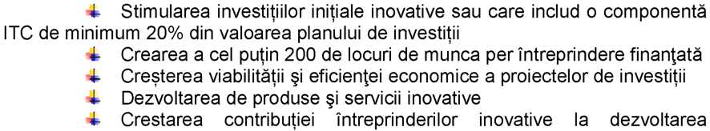

regională

**Sectoare economice eligibile**

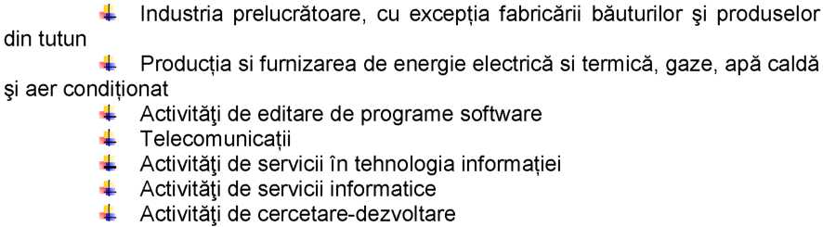

Hotărâre nr. 750/2008 pentru aprobarea schemei de ajutor de stat regional privind valorificarea resurselor regenerabile de energie.

*Schemei de ajutor de stat regional privind valorificarea resurselor regenerabile de energie*

Obiectiv general: sprijinirea finanţării acordate operatorilor economici pentru realizarea investiţiilor iniţiale în vederea valorificării resurselor regenerabile de energie (sursele solare, sursele eoliene, hidroenergetice pentru sisteme cu putere instalată <10MW, biomasa, sursele geotermale, energia valurilor, biogazul, gazele rezultate din fermentarea deşeurilor - gazul de depozit, gazul de fermentare a nămolurilor în instalaţii de epurare a apelor uzate) pentru producerea de energie electrică şi termică, ceea ce va contribui la dezvoltarea regională durabilă a României, stimularea dezvoltării economice şi creşterea coeziunii sociale a regiunilor în care sunt implementate.

Schema va finanţa investiţii pentru construcţia şi modernizarea capacităţilor de producere a energiei electrice şi termice prin valorificarea resurselor regenerabile de energie: biomasă, micro-hidro (putere instalată < 10MW), solară, eoliană, geotermală, biocarburanţi. În cadrul schemei pot fi finanţate exclusiv proiectele care prevăd realizarea de investiţii iniţiale. Nu se acceptă proiecte care reprezintă, în fapt, simple investiţii de înlocuire sau reabilitare a unor active fixe existente.

**Domeniul de aplicare**

Schema de ajutor de stat se adresează operatorilor economici, întreprinderi mari, mijlocii şi mici, din toate sectoarele economice, care realizează investiţii iniţiale în oricare dintre cele 8 regiuni de dezvoltare ale României.

Bugetul total estimat alocat al schemei este echivalentul in lei al sumei de 463,276864 milioane euro reprezentând credite de angajament, din care 88% reprezintă fonduri europene nerambursabile asigurate prin Fondul European de Dezvoltare Regională şi restul de 12% reprezintă fonduri de cofinanţare publică asigurate de la bugetul de stat, prin bugetul Ministerului Economiei, Comerţului şi Mediului de Afaceri.

Sunt considerate cheltuieli eligibile următoarele categorii de cheltuieli cu investiţia iniţială:

4- costul investiţiilor în active corporale - considerate integral, atât pentru întreprinderile mari, cât şi pentru întreprinderile mici/mijlocii;

4- costul investiţiilor în active necorporale. în cazul întreprinderilor mici/mijlocii se ia în considerare costul integral al acestor investiţii, iar în cazul întreprinderilor mari aceste costuri nu pot fi admise decât până la o limită de 50% din cheltuielile eligibile totale ale proiectului.

Surse Hotărâre nr. 750/2008, Hotărârea nr. 248/2012

**INFORMAŢII VAMALE**

*7*

Judeţul Timiş se află la confluenţa a 3 state: România, Ungaria şi Serbia, ceea ce face ca aproape 1/3 din limitele judeţului să se constituie în frontiere de stat.

Judeţele limitrofe sunt: la Nord judeţul Arad, in partea de est judeţul Hunedoara, în partea de sud-est judeţul Caraş-Severin.

În partea de Nord-Vest judeţul Timiş se învecinează cu judeţul Csongrad din Ungaria, iar la Sud-Vest cu Provincia Voivodina din Serbia.

Legătura terestră cu judeţele ţărilor învecinate este asigurată de cele 3 puncte de trecere a frontierei:

Cenad (Ungaria, 72 Km) - rutier Jimbolia (Serbia, 43 Km) - rutier + feroviar Stamora - Moraviţa (Serbia, 60 Km)- rutier + feroviar

Trendul crescut în ceea ce priveşte transportul de marfă a determinat creşterea numărului de servicii oferite de birourile vamale de interior.

În prezent atât în Timişoara cât şi în principalele oraşe şi localităţi din judeţ îşi desfăşoară activitatea birouri vamale care prestează servicii de vămuire rutiera, feroviara, poştală, precum si servicii de vămuire la domiciliu.

**4- Direcţia regionala vamala Timişoara**

Adresa: Str. Mareşal C-tin Prezan, nr.89, bl.45D, Loc.Timisoara, Jud. Timis Telefon: 0256/225.612, 0256/220.154, 0256/206.602, 0256/206.593 Fax: 0256/491.190, 0256/493.149, 0256/291.684 4- Birou vamal Jimbolia Adresa: Str. Republicii, nr1, Loc. Jimbolia, Jud. Timiş Telefon: 0256/360.690 Fax: 0256/360.690

Specificul activităţii: persoane juridice şi persoane fizice - feroviar şi rutier;

4- Birou vamal Lugoj Adresa: Str. Timişorii, nr.151L, Loc. Lugoj, Jud. Timiş Telefon: 0256/356.222 Fax: 0256/356.222

Specificul activităţii: persoane juridice - feroviar şi rutier; persoane fizice - rutier;

4- Birou vamal Moraviţa Adresa: Loc. Moraviţa, Jud. Timis Telefon: 0256/397.496, 0256/397.499 Fax: 0256/397.496, 0256/397.499

Specificul activităţii: persoane juridice şi persoane fizice - feroviar şi rutier;

**4- Birou vamal Timişoara**

7

Adresa: DN6 - Timişoara - Lugoj, Km.551-750, Loc. Timişoara, Jud. Timis Telefon: 0256/225.614, 0256/193.187 Fax: 0256/193.187

Specificul activităţii: persoane juridice şi persoane fizice - rutier;

4- Birou vamal Timişoara Aeroport Adresa: Aeroportul International Timişoara, Jud. Timis Telefon: 0256/494.297, 0256/292.795 Fax: 0256/494.297

Specificul activităţii: persoane juridice şi persoane fizice - rutier, aero şi curierat rapid;

Taxele vamale de bază sunt stabilite potrivit politicii comerciale ale României si/sau acordurilor internaţionale la care România este parte semnatară (Acordul privind aplicarea art. VII al Acordului General pentru Tarife şi Comerţ (GATT), parte integranta a Acordului de la Marrakech privind constituirea Organizaţiei Mondiale a Comerţului, pe care România îl aplică fără rezerve prin legea 133/1994.

Taxele vamale preferenţiale fac obiectul unor acorduri de liber schimb încheiate de România cu ţări (Moldova, Turcia, Lituania, Israel) sau grupuri de ţări (Uniunea Europeană - UE, Asociaţia Europeană a Liberului Schimb - AELS, CEFTA etc.) pentru unele mărfuri sau categorii de mărfuri.

Originea este “naţionalitatea” economică a mărfurilor în comerţul internaţional. Există doua tipuri de origine, preferenţială şi nepreferenţială.

Regulile de origine nepreferenţială sunt folosite pentru a determina originea

produselor supuse măsurilor de politică comercială, cum ar fi, taxe anti-dumping şi de compensaţie, embargouri comerciale, măsuri de protecţie şi compensatorii, restricţii cantitative, dar şi pentru cote tarifare, pentru statistici comerciale, pentru achiziţii publice, pentru marcarea originii etc. În plus, restituţiile la export în UE în cadrul

Politicii Agricole Comune se bazează de cele mai multe ori pe originea

nepreferenţială.

Originea preferenţială conferă anumite beneficii pentru mărfurile comercializate între diferite ţări, în special taxe vamale reduse sau chiar zero.

EBTI (Informaţiile tarifare obligatorii) - instrument pentru oferirea de asistenţă operatorilor economici în obţinerea de informaţii privind clasificarea tarifară corectă a mărfurilor care urmează a fi importate sau exportate. Informaţiile se obţin în urma unei cereri adresate autorităţilor vamale dintr-un Stat Membru şi sunt valabile pe întreg teritoriul Uniunii Europene, indiferent de Statul Membru care furnizează informaţia.

**TAXE VAMALE ŞI MĂSURI DE POLITICĂ COMERCIALĂ**

Măsurile de politică comercială sunt stabilite prin acte normative la nivel comunitar şi naţional şi se aplică la importul şi exportul anumitor categorii de mărfuri. Politica comercială include şi restricţiile cantitative şi interdicţiile comerciale în probleme de politică externă (embargouri şi sancţiuni). Unele dintre acestea acoperă toate aspectele relaţiilor comerciale, altele vizează numai anumite produse sau grupe de produse.

Ca excepţie de la regula generală de politică comercială a UE, conform căreia importul şi exportul se desfăşoară liber, fără a fi supus unor limitări cantitative, Comunitatea Europeană a stabilit:

s regimuri speciale de supraveghere prealabilă pentru importul de produse siderurgice originare din toate ţările terţe; s regimuri speciale de dublă supraveghere sau de control pentru anumite produse siderurgice originare din unele ţări terţe; s regimuri speciale de supraveghere sau de control la o serie de produse textile originare din anumite ţări terţe.

Începând cu 01 ianuarie 2007 România, în calitate de stat membru, utilizează tranzitul comunitar, în conformitate cu prevederile Codului Vamal Comunitar Tranzitul comunitar este : extern şi intern.

Tranzitul extern permite circulaţia dintr-un punct într-altul pe teritoriul vamal al Comunităţii:

i- a mărfurilor necomunitare, fără ca aceste mărfuri să fie supuse drepturilor de import şi altor taxe sau măsuri de politică comercială;

1. a mărfurilor comunitare, în anumite cazuri, pentru a evita ca produsele care fac obiectul sau beneficiază de măsuri de export să poată fi sustrase acestor măsuri sau să beneficieze nejustificat de acestea.

Tranzitul intern permite, în anumite condiţii, circulaţia mărfurilor comunitare dintr-un punct într-altul pe teritoriul vamal al Comunităţii trecând pe teritoriul unei terţe ţări fără vreo modificare a statutului lor vamal.

**Categorii de bunuri scutite de la taxelor vamale**

Regulamentul (CE) nr. 1186/2009 al Consiliului din 16 noiembrie 2009 de instituire a unui regim comunitar de scutiri de taxe vamale, precizează cazurile în care, datorită unor împrejurări deosebite, se acordă scutirea de la plata taxelor la import şi la export atunci când mărfurile sunt puse în liberă circulaţie sau sunt exportate din teritoriul vamal al Comunităţii.

Aceste facilităţi se aplică numai în situaţia în care sunt îndeplinite anumite condiţii şi cerinţe, scutirea de la plata taxelor la import/export fiind condiţionată de prezentarea anumitor documente Cazurile în care se acordă scutirea de la plata taxelor la import şi la export persoanelor juridice se pot găsi la următoare adresă:

<http://www.customs.ro/ro/aaenti> *economici/categorii de bunuri scutite de la plata datoriei vamale.a*

*spx*

**Legislaţia utilă:**

i- Codul vamal al României

i- Cadrul vamal necesar prelucrării în sistem lohn - Autorizaţia de perfecţionare activa

1. Procedura in cazurile in care este necesara o amânare a determinării definitive a valorii in vama i- Decizie pentru aprobarea Normelor tehnice privind imprimarea, utilizarea şi completarea declaraţiei vamale în detaliu i- Ordin pentru aprobarea Metodologiei privind scutirea de la obligaţia garantării datoriei vamale

i- Decizie pentru aprobarea Normelor tehnice privind antrepozitul vamal i- Lege pentru ratificarea Acordului de la Marrakech privind constituirea Organizaţiei Mondiale de Comerţ, a Acordului internaţional privind carnea de bovină şi a Acordului internaţional privind produsele lactate

*Sursa:* Autoritatea Naţionala a Vămilor România [www.customs.ro](http://www.customs.ro)

**Întemeierea unei Afaceri**

**Actele necesare şi etapele înfiinţării unei societăţi comerciale**

1. **Stabilirea locului/spaţiului unde societatea va avea sediul principal şi, dacă este cazul, a sediilor secundare.**

4- se poate face intr-un spaţiu proprietatea unuia sau a mai multor asociaţi ori aflate in folosinţa acestora;

i- se pregătesc/obţin acte doveditoare pentru spaţiu: extras de carte funciară de la

proprietari; contract de închiriere, subînchiriere, comodat; avizul favorabil al

proprietarilor sau chiriaşilor din locuinţele cu care se învecinează spaţiul în cauză (pe orizontală şi verticală).

1. **Se stabileşte denumirea (firma) societăţii şi, dacă este cazul, emblema societăţii.**

i- firma şi emblema se stabileşte de asociaţi si trebuie să se deosebească de firmă şi emblema altor societăţi;

4- firma şi emblema trebuie să fie scrise in primul rând in limba româna; trebuie sa se

aleagă cel puţin 3 denumiri, în ordinea preferinţelor

4- firma şi emblema se verifică la Oficiul Registrului Comerţului din judeţul unde se stabileşte sediul firmei, eliberându-se dovada înregistrării şi rezervării acestora pe o perioadă de 3 luni;

4- după ce s-a hotărât asupra formei societăţii, trebuie să se aleagă obiectul de activitate al firmei, conform clasificării societăţilor comerciale funcţie de codul CAEN. Trebuie să fie ales atât obiectul principal, cât şi obiectele secundare de activitate.

1. **Se întocmeşte Actul Constitutiv corespunzător formei juridice de societate pe care asociaţii au ales-o.**

*7*

-1- pentru întocmirea actului constitutiv asociaţii pot contacta: un avocat, un notar sau se pot adresa Biroului de consultanţă din cadrul Camerelor de Comerţ si Industrie Judeţene;

4- la întocmirea actului constitutiv sunt necesare:

s acte de identificare a asociaţilor, administratorilor sau reprezentanţilor persoane fizice: paşaport, carte de identitate;

s acte de identificare a asociaţilor, administratorilor sau reprezentanţilor persoane juridice: statut, certificat de înmatriculare/înregistrare fiscală, certificat de bonitate bancară;

s certificat de cazier judiciar pentru fondatorii, administratorii şi reprezentanţii cetăţeni străini. Din care reiese faptul ca persoanele respective nu au antecedente penale şi îndeplinesc toate condiţiile legale pentru a deveni asociaţii sau administratorul unei societăţi comerciale;

s specimenul de semnătură al asociaţilor şi al administratorului întreprinderii (oferit în prezenta unui notar public sau a unui avocat);

4- Actul Constitutiv care va cuprinde informaţii precum: datele personale ale asociaţilor, datele de identificare ale administratorului, denumirea firmei, forma juridică aleasă, detalii despre sediul social al firmei, capitalul social şi aportul asociaţilor în natură sau numerar, obiectul principal şi obiectele secundare de activitate, durata societăţii respectiv modul de lichidare şi dizolvare a firmei.

1. **Se semnează Actul Constitutiv, sub forma autentica, la un birou notarial public.**

4- semnarea se poate face direct de către toţi asociaţii sau prin împuternicit cu procură specială autentică;

4- cetăţenii străini care nu cunosc limba română semnează în prezenţa unui interpret autorizat.

1. **Se depun aporturile în numerar, la o bancă sau C.E.C. şi se pregătesc actele de proprietate pentru aporturile în natură.**
2. **Se achită taxa judiciară şi taxa de timbru.**
3. **Se pregăteşte dosarul cu toate actele necesare si se depune la Oficiul Registrului Comerţului din judeţul unde s-a stabilit sediul firmei.**

În anumite situaţii dosarul de înmatriculare depus la oficiile Registrului Comerţului va mai conţine următoarele documente:

s Procura semnată de asociaţii firmei pentru persoană împuternicită să depună dosarul de înmatriculare la Oficiul Naţional al Registrului Comerţului; s O adeverinţă pentru studenţii care doresc să înfiinţeze o societate comercială în timpul anilor de studiu la o instituţie de învăţământ superior acreditată.

1. **La Oficiul Registrului Comerţului are loc:**

4- verificarea dosarului;

4- controlul legalităţii actelor şi autorizarea înmatriculării societăţii, de către judecătorul delegat de Tribunalul teritorial;

4- transmiterea spre publicare în Monitorul Oficial al României a încheierii judecătorului delegat;

4- înmatricularea societăţii;

4- Potrivit prevederilor legislative dosarul depus va fi soluţionat în termen de 3-5 zile lucrătoare. După finalizarea verificărilor un judecator-delegat de către Oficiul Naţional al Registrului Comerţului va emite certificatul de înmatriculare al firmei, certificatele constatatoare care ţin locul autorizaţiilor care se vor obţine ulterior.

1. **Înregistrarea fiscală a societăţii şi obţinerea codului fiscal de la Administraţia financiară teritoriala.**
2. **Obţinerea avizelor şi autorizaţiilor necesare funcţionarii societăţii**

4- Pentru fiecare din cele cinci avize obligatorii trebuie completate dosare pentru obţinerea acestora în funcţie de activitate

**Instituţii Suport**

**ADETIM**

***ABE***

***)ETEM***

**AGENŢIA DE DEZVOLTARE ECONOMICO SOCIALĂ TIMIŞ**

**Adresa: Timişoara, Bd. Revoluţiei din 1989 17**

**Economic Development Agenoy of the Timls County**

**Tel: 0040-256-494131 Mail:** [office@adetim.ro](mailto:office@adetim.ro) **Web:** [www.adetim.ro](http://www.adetim.ro)

Serviciu public subordonat Consiliului Judeţean Timiş

Agenţia este unul dintre principalele instrumente organizaţionale create de Consiliul Judeţean Timiş pentru dezvoltarea economică a judeţului. Interfaţă între administraţia publică locală şi sectorul privat, centru de promovare a celor mai bune politici, metode şi practici de dezvoltare economică

**Specializată în dezvoltare economică judeţeană**

**Scopul ADETIM este să identifice problemele care împiedică dezvoltarea economică a Judeţului Timiş, să sugereze soluţii adecvate şi să iniţieze proiecte care să rezolve aceste probleme.**

**Obiectivul principal al ADETIM este să contribuie prin măsuri specifice la dezvoltarea socio-economică a Judeţului Timiş.**

**Ca partener de cooperare al instituţiilor publice şi al agenţilor economici privaţi din ţară şi din exterior, ADETIM oferă informaţii şi servicii de consultanţă şi management de proiect, cât şi sprijin în accesarea programelor de finanţare, în vederea realizării de obiective de investiţii din sectorul public şi privat.**

**Servicii oferite:**

4- Elaborarea şi realizarea de proiecte, studii şi concepte de dezvoltare locală şi regională;

-I- Întocmirea de proiecte şi cereri de finanţare pentru dezvoltarea economică locală şi regională;

-I- Management de proiect;

-I- Intermedierea de parteneriate şi cooperări internaţionale (joint ventures,

Şa.);

-I- Identificarea oportunităţilor de afaceri ale localităţilor judeţului şi promovarea acestora;

-I- Cursuri şi seminarii pentru perfecţionarea administraţiei publice locale;

-I- Cursuri şi seminarii pentru întreprinzători;

-I- Consultanţă de afaceri în domenii ca: management, planuri de afaceri/studii de fezabilitate, posibilităţi de finanţare a unor proiecte/afaceri, studii de piaţă şi planuri de marketing etc;

-I- Planificare strategică

-I- Marketing regional şi promovare economică

-I- Organizarea de simpozioane, schimburi de experienţă tematice şi alte manifestări profesionale, de interes pentru sectorul public şi privat;

-I- Servicii de expertiză în domeniul dezvoltării economice locale şi judeţene, etc.

SERVICII DE CONSULTANŢĂ PENTRU INVESTITORI ŞI FIRME prin intermediul Centrului de Consultanţă pentru IMM-uri ADETIM şi al S.C RUWATIM S.M.A.U. SRL

4- în domenii ca: management, planuri de afaceri, studii de fezabilitate, oportunităţi de finanţare, studii de piaţă, planificare strategică i- elaborare proiecte de finanţare 4- cursuri şi seminarii

ADETIM este administrator si furnizor de servicii specializate pentru: i-PITT (PARCUL TEHNOLOGIC SI INDUSTRIAL TIMIŞOARA)

* concesionare parcele echipate cu infrastructură
* închirieri birouri
* servicii suport pentru investitori

**4-** Incubatorul de afaceri PITT

* structură creată pentru sprijinirea dezvoltării firmelor aflate la început de activitate.
* birouri bine dotate şi utilate, suport financiar şi servicii de

consultanţă

* organizează traininguri, cursuri de pregătire, acordă asistenţă în realizarea planului de afaceri, a strategiilor de afaceri sau chiar în scrierea proiectelor de atragere a finanţărilor.

**4- CENTRUL DE INCUBARE A AFACERILOR, COORDONARE, CALIFICARE ŞI PERFECŢIONARE PROFESIONALĂ SĂCĂLAZ - TIMIŞ**

* training
* incubare afaceri
* consultanţă

-I- **Proiecte finalizate in perioada 2007-2013:**

s Centură Nord-Vest de ocolirea a oraşului Buziaş, POR 2007-2013, valoarea totală a proiectului 4.795.239 euro. s Reabilitare DJ 592 Buziaş - Lugoj, lungime totală de 29,9 km, POR 2007-2013,

valoarea totală a proiectului 61.530.636,15 lei.

s Reabilitare drum judeţean DJ 682 - limita de judeţ Arad - Periam -Saravale -

Sînnicolau Mare, POR 2007-2013, valoarea totală a proiectului 43.332.708,11 lei. s Monitoring and Alarming System in Cases of Natural Disasters (Sistem de

monitorizare şi alarmare în caz de dezastre naturale) IPA Cross-Border

Cooperation Programme RO-SE 2007-2013, valoarea totală a proiectului 1.150.000 Euro.

s REN REN - Reţea regională de promovare a energiilor din surse regenerabile, Interreg IVC, valoarea totală a proiectului 535.685,30 lei. s Competenţa profesională şi utilizarea eficientă a resurselor umane - cheia creşterii capacităţii de accesare a fondurilor nerambursabile la nivelul administraţiei publice locale, POS DCA 2007-2013, valoarea totală a proiectului 674.200,00 lei. s Achiziţionare echipamente specifice pentru îmbunătăţirea capacităţii şi calităţii sistemului de intervenţie în situaţii de urgenţă şi pentru acordarea asistenţei medicale de urgenţă şi a primului ajutor calificat - Etapa I a, POR 2007-2013, valoarea totală a proiectului 11.848.421,97 lei. s AGENŢIE pentru managementul energiei în judeţul Timiş, Program Inteligent Energy-Europe, valoarea totală a proiectului 300.000 euro. s Eficientizarea serviciilor publice oferite de către Consiliul Judeţean Timiş prin implementarea soluţiilor de e-guvernare, POS CCE, valoarea totală a proiectului

1. lei

s Drumuri fără frontiere, revelaţii în Euroregiunea DKMT, POC HU - RO 2007-2013, valoarea totală a proiectului 51.480,00 lei/Ro. s OSAIS - Monitorizarea ajutoarelor de stat, Interreg IVC, valoarea totală a proiectului 148.378 Euro/Ro.

-I- **Proiecte aflate în implementare**

s Sistem integrat de management al deşeurilor în judeţul Timiş, POS MEDIU, valoarea totală a proiectului 221.683.119,00 lei. s Centru judeţean multifuncţional pentru susţinerea afacerilor Timişoara, POR 2007­2013, valoarea totală a proiectului 76.347.260,27 lei. s Parcul tehnologic pentru energie alternativă Timişoara, POR 2007-2013, valoarea totală a proiectului (Lei)49.879.587 s Restaurarea şi refuncţionalizarea castelului Huniade al Muzeului Banatului, POR 2007-2013, valoarea totală a proiectului 52.487.880,70 lei. s Achiziţionare echipamente specifice pentru îmbunătăţirea capacităţii şi calităţii sistemului de intervenţie în situaţii de urgenţă şi pentru acordarea asistenţei medicale de urgenţă şi a primului ajutor calificat - Etapa II a, POR 2007-2013, valoarea totală a proiectului 3.054.960 lei. s Eficientizarea serviciilor publice oferite de către Consiliul Judeţean Timiş prin implementarea soluţiilor de e-guvernare, POS CCE, valoarea totală a proiectului

1. lei.

s Better Management and Implementation of natura 2000 sites - „BE NATUR”, Program SEE (South East Europe), valoarea totală a proiectului 3381 Euro/Ro. s FARINN - Facilitarea Inovării responsabile, SEE, valoarea proiectului 102.493,14 Euro/Ro

s Studiu privind valorificarea potenţialului turistic de-a lungul Canalului Bega RO-Se şi promovarea investiţiilor prioritare transfrontaliere comune, IPA Cross-Border Cooperation Programe RO-SE 2007-2013, valoarea totală a proiectului 3.960.000 lei.

s Pistă de cicloturism pe malul Râului Bega, în aval de Timişoara, până la graniţa cu Serbia, lungime totală de 37 km, IPA Cross-Border Cooperation Programe RO-SE 2007-2013, valoarea totală a proiectului 8.266.522 lei. s SMEs support by developing an E-business infrastructure in Timis county and the neighbor Serbian district (Sprijinul IMM prin dezvoltarea infrastructurii de e- business în judeţul Timiş şi în districtul sârbesc vecin), IPA Cross-Border Cooperation Programe RO-SE 2007-2013, valoarea totală a proiectului 4.718.164 lei.

s Muzeul Viu al Satului Bănăţean Timiş - Csongrad, Tradiţie şi Multiculturalitate, POC Ro-Hu 2007-2013, valoarea totală a proiectului 5.525.005 lei.

i- **Proiecte aflate în pregătire pentru promovarea pe diferite programe de finanţare pentru perioada de programare 2007-2013**

s Centru Intermodal Regional de Transport mărfuri Timişoara - Etapa I, POS Transport, valoarea totală a proiectului 112.226.400 Lei s Parcul judeţean Timiş de producţie energie fotovoltaică Covaci (capacitate 5MW), POS CCE, valoarea totală a proiectului 88.000.000 Lei

**4- Proiecte majore de investitii în pregătire pentru perioada de programare 2014-2020 '**

s Cale majoră rutieră în perspectiva descărcării circulaţiei de pe autostradă din nodul rutier km 40- 41 spre municipiul Timişoara prin DN 5, MTI - Bugetul de stat, sau POS-T 2014-2020/MTI, sau POR 2014 -2020/MDRT + cofinanţare locală, valoarea totală estimata a proiectului 63.778.693 Euro s Varianta Ocolitoare Sud a Municipiului Timişoara DJ 591 - DN 59 - DN 6 km 0+000 - km 25+690, CJ Timiş, CL Timişoara, CL comune periurbane, valoarea totală estimata a proiectului 85.967.996 Euro s Segment N-V-S Inel centura de ocolire a Municipiului Timişoara - interconectare DN 69 - DN 6 - DN 59A - DJ 591, POS T 2014-2020 / Ministerul Transporturilor şi Infrastructurii, valoarea totală estimata a proiectului cca. 37.000.000 Euro s Reabilitare drum judeţean DJ 572 km 34+90 - km 128+519 între localităţile Berzovia (jud. Caraş-Severin) - Buziaş (judeţul Timiş) - Lipova (judeţul Arad), valoarea totală estimata a proiectului 133.000.000 Lei s Complex sportiv şi de agrement Dan Păltinişanu, valoarea totală estimata a proiectului 65.000.000 Euro s Program de echipare cu infrastructura tehnica a zonelor/parcurilor industriale publice existente din Timiş, valoarea totală estimata a proiectului 20-30.000.000 Euro

s Reabilitare infrastructura acces şi echipare cu infrastructură edilitară şi de agrement pentru valorificare potenţial turistic Zona Lacul Surduc, valoarea totală estimată a proiectului 7-10.000.000 Euro s Reabilitarea si modernizarea Staţiunii balneare Buziaş s TECHNOPOL Timisoara, Calea Torontal

s Platforma muzeala a anticipaţiei europene, ştiinţei şi tehnicii Timişoara

**ADR**

**AGENŢIA PENTRU DEZVOLTARE REGIONALĂ**



**Addresa: Timisoara, Proclamaţia de la Timişoara, 5 Tel: 0040-256-491981 Mail:** [office@adrvest.ro](mailto:office@adrvest.ro) **Web:** [www.adrvest.ro](http://www.adrvest.ro)

Agenţia pentru Dezvoltare Regională Vest (ADR Vest) reprezintă una dintre cele opt regiuni de dezvoltare ale României, cea mai vestică dintre ele şi acţionează pentru dezvoltarea şi promovarea regiunii în ansamblu, la nivel naţional şi internaţional. Rolul ADR Vest este acela de a contribui la dezvoltarea durabilă şi prosperitatea Regiunii Vest, prin încurajarea investiţiilor, angajarea permanentă în procesul de restructurare industrială şi de creare de noi locuri de muncă.

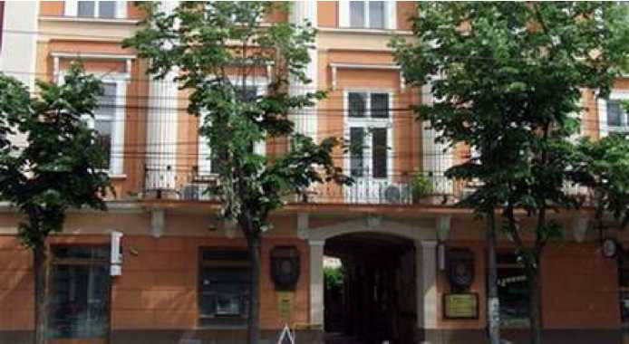

Misiunea ADR Vest este de a se implica în

programarea strategică a dezvoltării economice si sociale a regiunii, in parteneriat cu actorii locali, de a gestiona competent programele si proiectele finanţate din

fondurile structurale alocate pentru dezvoltarea regiunii, de a iniţia programe pentru promovarea strategică a Regiunii Vest si de a atrage noi resurse cu impact pentru bunăstarea comunităţii.

Principalele obiective ale ADR Vest se referă la gestionarea fondurilor de dezvoltare alocate de către Uniunea Europeană Regiunii Vest, programarea strategică a dezvoltării economice şi sociale a regiunii în parteneriat cu actorii locali, promovarea cooperării şi transferului de informaţii şi competenţe dintre mediul de afaceri, cel ştiinţific şi cel tehnologic pentru dezvoltarea regiunii, coordonarea realizării parteneriatelor inter-regionale, intra-regionale şi a relaţiilor internaţionale ale agenţiei, promovarea Regiunii Vest pe plan naţional şi internaţional si realizarea unor proiecte cu impact major în dezvoltarea regiunii.

Beneficiarii programelor şi proiectelor noastre regionale sunt instituţii publice şi private (consilii locale şi consilii judeţene, societăţi comerciale, ONG-uri, instituţii de învăţământ şi asociaţii profesionale etc.).

**CCIAT**

**Adresa: Timişoara, P-ta Victoriei, 3 Tel: 0040-256-490771 Mail:** [cciat@cciat.ro](mailto:cciat@cciat.ro) **Web:** [www.cciat.ro](http://www.cciat.ro)

Camera de Comerţ şi Industrie Timişoara a fost prima cameră ce şi-a reluat activitatea în martie 1990, înainte ca să existe prevederi legislative dedicate activităţii camerale. Funcţional, Camera de Comerţ, Industrie şi Agricultură Timişoara este organizată în mai multe direcţii, servicii şi oficii, constituite pe criterii de specificitate a activităţii, menită a satisface operativ şi profesional solicitările agenţilor economici. În contextul legii şi a necesităţilor obiective ale etapei actuale, CCIAT este un important promotor al dezvoltării economice locale prin cultivarea insistentă a parteneriatului local. Apartenenţa la organisme similare recunoscute, din ţară şi străinătate, contactele internaţionale dezvoltate, conferă Camerei calitatea de partener de marcă în lansarea şi derularea de proiecte de interes local, regional, transfrontalier şi internaţional.

**Servicii**

De serviciile CCIAT pot beneficia atât firmele membre, cât şi cele nemembre româneşti şi străine care doresc dezvoltarea afacerilor în ţară şi în străinătate. Ca membru al camerei, se poate beneficia de o serie de gratuităţi şi reduceri importante la tarifele practicate precum şi diferite facilităţi.

s pregătirea şi iniţierea unei afaceri s expoziţii si târguri s promovare pe pieţe interne şi externe s întâlniri de afaceri s organizare de evenimente s informaţii despre societăţi comerciale s asistenţă pentru investitori s servicii de consultanţă şi intermediere import- export s eliberare certificate s materiale publicitare

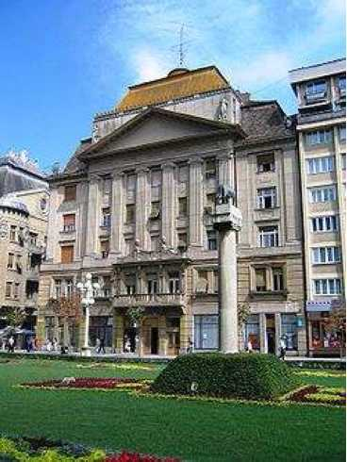

s promovarea protecţiei proprietăţii industriale s informare in domeniul standardizării s informaţii de afaceri şi oportunităţi de colaborare

s studii de piaţă, fezabilitate şi planuri de afaceri

s eliberare certificat pentru trecerea frontierei s servicii de găzduire publicitate - CRAFT s închiriere săli şi echipamente s schimbarea codurilor CAEN s Centrul de Mediere a litigiilor